КОСТЮЧЕНКО Татьяна Николаевна
ЛИСОВА ОЛЬГА МИХАЙЛОВНА
Сидорова Дарья Владимировна

Прогнозирование и планирование
СОЦИАЛЬНО-ЭКОНОМИЧЕСКОГО РАЗВИТИЯ

Рекомендовано Учебно-методическим объединением вузов России по образованию в области экономики в качестве учебного пособия для студентов высших учебных заведений, обучающихся по направлению 38.03.01 «Экономика» (квалификация (степень) «бакалавр»)

УДК 631.153(075.8)
ББК 65.2
К 72

Авторы: Костюченко Татьяна Николаевна
Лисова Ольга Михайловна
Сидорова Дарья Владимировна

Рецензенты:
Парахина В.Н. - доктор экономических наук, профессор, заведующая кафедрой теории менеджмента, государственного и муниципального управленияФГАОУ ВПО «Северо-Кавказский федеральный университет»;
Давыдянц Д.Е. – доктор экономических наук, профессор кафедры экономики и менеджмента Ставропольского технологического института сервиса (филиал ГОУ ВПО «Южно-Российский государственный университет экономики и сервиса».

Костюченко Т.Н. Прогнозирование и планирование социально-экономического развития: учебное пособие / Т.Н.Костюченко, О.М. Лисова, Д.В.Сидорова. – 4-е изд., перераб. и доп. – Ставрополь, 2022. – 163 с.

В пособии раскрыты теоретические, методологические и организационные основы государственного стратегического планирования социально-экономического развития страны в рыночных условиях. Рассмотрен порядок прогнозирования базовых условий развития экономики, ее материального производства и развития социальной сферы.
Рекомендовано в качестве учебного пособия при изучении дисциплины «Прогнозирование и планирование социально-экономического развития» решением методической комиссии экономического факультета ФГБОУ ВПО СтГАУ, протокол №4 от 12.01.2022 г.

© Костюченко Т.Н., 2022

СОДЕРЖАНИЕ

 | Введение |  | 5
1 | Научные основы прогнозирования и планирования |  | 8
 | 1.1. | Объективная необходимость прогнозирования и планирования в условиях рыночной экономики | 8
 | 1.2 | Три формы предвидения: понятия, отличия, взаимосвязь | 14
 | 1.3 | Сущность прогнозирования социально-экономического  развития
 | 1.3 | Сущность прогнозирования социально-экономического  развития | 16
 | 1.4 | Сущность государственного планирования социально-экономического развития
 | 1.4 |  | 17
 | 1.5 | Опыт прогнозирования и планирования социально-экономического развития в развитых и развивающихся  странах | 19
 | 1.6 | Предмет и объекты изучения дисциплины «Прогнозирование и планирование социально-экономического развития» | 20
2 | Прогнозирование и планирование как функции государства |  | 23
 | 2.1 | Система государственного стратегического планирования | 23
 | 2.2. | Документы стратегического планирования,  разрабатываемые в рамках целеполагания | 29
 | 2.3 | Документы стратегического планирования,  разрабатываемые в рамках прогнозирования | 34
 | 2.4 | Прогноз социально-экономического развития РФ на 2022 год и на плановый период 2023 и 2024 годов | 36
3 | Государственное планирование и программирование |  | 43
 | 3.1 | Документы стратегического планирования,  разрабатываемые в рамках планирования и  программирования | 43
 | 3.2 | Принципы разработки и содержание государственных  программ | 44
 | 3.3 | Порядок разработки государственных программ | 48
 | 3.4 | Финансирование государственных программ | 50
4 | Методология прогнозирования и планирования |  | 51
 | 4.1 | Понятие методологии прогнозирования и планирования | 51
 | 4.2 | Принципы прогнозирования и планирования | 51
 | 4.3 | Показатели прогнозов и планов | 52
 | 4.4 | Методы прогнозных и плановых расчетов | 53
5 | Стратегическое планирование базовых условий социально-экономического развития |  | 64
 | 5.1 | Прогнозирование демографического развития | 64
 | 5.2 | Стратегическое планирование взаимодействия общества и природы | 74
 | 5.3 | Стратегическое планирование национальной безопасности | 88
6 | Стратегическое планирование развития материального производства |  | 92
 | 6.1 | Стратегическое планирование научно-технического  развития | 92
 | 6.2 | Стратегическое планирование интеграции производства, развития межотраслевых комплексов | 104
 | 6.3 | Стратегическое планирование структуры общественного производства | 109
 | 6.4 | Стратегическое планирование эффективности  материального производства | 112
 | 6.5 | Стратегическое планирование темпов роста материального производства | 115
7 | Стратегическое планирование социального развития |  | 119
 | 7.1 | Стратегическое планирование уровня жизни населения | 119
 | 7.2 | Стратегическое планирование развития социальной сферы | 128
 | 7.3 | Стратегическое планирование занятости населения | 142
 | Список рекомендуемой литературы |  | 147
 | Приложения |  | 150

Введение

Развитие рыночных отношений в России сопровождается формированием нового хозяйственного механизма, в котором важная роль отводится государственному стратегическому планированию национальной экономики. Дисциплина «Прогнозирование и планирование социально-экономического развития» имеет особую актуальность и ярко выраженный проблемный характер вследствие необходимости понимания специалистами разных уровней управления ожиданий и намерений государственных органов власти в области социально-экономического развития страны, отраслей, регионов и учета их при принятии соответствующих решений. Учебный курс, построенный на современной теоретической базе и обновленной методологической основе, призван отразить закономерности и особенности становления и развития механизма стратегического планирования развития национальной экономики в рыночных условиях.
Теоретико-методологической основой предмета является общая экономическая теория, изучающая механизм действия и использования объективных экономических законов и рассматривающая общество как целостную социально-экономическую систему. Если экономическая теория изучает глубинные процессы экономического развития, устанавливает их суть, движущие силы для любых общественно-экономических формаций, то прогнозирование и планирование являются рабочим инструментом расчета экономических показателей, позволяющих выявить наиболее эффективные методы регулирования социально-экономических процессов в обществе и одновременно выступающих в качестве методологической основы при определении перспектив развития отраслей и хозяйствующих субъектов, в частности промышленности, транспорта, строительства, АПК и др. Таким образом, место теории прогнозирования и планирования в системе экономических дисциплин определяется тем, что она является связующим звеном экономической теории с одной стороны, и отраслевыми экономиками – с другой.
В настоящее время следует отметить непрерывно растущую потребность в целеполагании, прогнозировании, планировании и программировании устойчивого социально-экономического развития РФ, ее субъектов и муниципальных образований, отраслей экономики и сфер государственного и муниципального управления. Повсеместно стала острее осознаваться практическая ценность предсказательной функции научных теорий с целью принятия обоснованных решений. Возрастает актуальность повышения качества прогнозных исследований и стратегических разработок. Это требует более углубленного изучения и разработки основных проблем, возникающих в прогнозировании и планировании.
Целью освоения дисциплины «Прогнозирование и планирование социально-экономического развития» является формирование у студентов бакалавриата компетенций, направленных на получение теоретических знании о системе государственного стратегического планирования, формирование умений по оценке возможности их применения в профессиональной деятельности, овладение методами участия в реализации государственных программ РФ и ее субъектов.

Процесс изучения дисциплины направлен на формирование следующих компетенций ОПОП ВО и овладение следующими результатами обучения по дисциплине:

Код компе-тенции | Содержание  компетенции | Перечень планируемых результатов обучения по дисциплине
ПК-7 | способностью, используя отечественные и зарубежные источники информации, собрать необходимые данные проанализировать их и подготовить информационный обзор и/или аналитический отчет | Знать:  - источники получения информации о приоритетах социально-экономического развития страты, региона, отрасли;  - источники получения информации о государственной поддержке хозяйствующих субъектов;  - основные методы прогнозирования и планирования
ПК-7 |  | Уметь:  - выбрать из документов государственного стратегического планирования информацию, необходимую для решения профессиональных задач;  - осуществлять анализ развития отраслей и сфер экономики на основе документов стратегического планирования социально-экономического развития страны;
ПК-7 |  | Владеть:  - методами анализа данных государственных прогнозов и программ, необходимых для решения профессиональных задач;  - методами прогнозирования на планирования
ВК-5 | способность на основе документов, регулирующих государственную социально-экономическую политику, определять перспективы развития субъектов макро-, мезо- и микроуровня | Знать:  - систему документов государственного стратегического планирования;  - организацию процессов прогнозирования и планирования социально-экономического развития на макро-, мезо- и микроуровнях;  - структуру прогнозных и программных документов ;  - систему показателей прогнозов и программ
ВК-5 |  | Уметь:  - интегрировать в деятельность организации положения федеральных, региональных и ведомственных программ:  - использовать информацию прогнозов и государственных программ в процессе анализа внешней среды организации;  - формулировать цели и задачи хозяйствующего субъекта с учетом прогнозов и программ социально-экономического развития макро-, мезо- и микроуровня;  - оценивать возможность участия организации в реализации государственных программ;
ВК-5 |  | Владеть:  - терминологией, используемой в прогнозировании и планировании;  - методикой расчета показателей прогнозов и планов;  - навыками определения перспектив развития организации с учетом документов государственного стратегического планирования макро-, мезо- и микроуровня

1. НАУЧНЫЕ ОСНОВЫ ПРОГНОЗИРОВАНИЯ

И ПЛАНИРОВАНИЯ

1.1.Объективная необходимость прогнозирования и планирования в условиях рыночной экономики

1.2 Три формы предвидения: понятия, отличия, взаимосвязь

1.3 Сущность прогнозирования социально-экономического развития

1.4 Сущность государственного планирования социально-экономического

развития

1.5 Опыт прогнозирования и планирования социально-экономического развития в развитых и развивающихся странах

1.6 Предмет и объекты изучения дисциплины «Прогнозирование и планирование социально-экономического развития»

1.1 Объективная необходимость прогнозирования и планирования

в условиях рыночной экономики

Общественное производство функционирует в рамках экономической системы – т.е. совокупности всех экономических процессов, совершающихся в обществе на основе сложившихся в нем:
- отношений собственности на экономические ресурсы (природные, трудовые, капитал, знания, предпринимательство) и результаты хозяйственной деятельности;
- организационно-правовых форм хозяйственной деятельности;
- хозяйственного механизма, т.е. способа регулирования экономической деятельности.
В мире известны различные типы экономических систем:
  - традиционная;
  - рыночная экономика свободной конкуренции (чистый капитализм);
  - административно-командная (централизованная, плановая, коммунистическая);
  - переходные;
  - современная рыночная экономика (современный капитализм).
Наибольшее развитие в настоящее время получила рыночная экономическая система. Её основными отличительными чертами являются:
  - частная собственность на средства и результаты производства;
  - рыночный механизм регулирования макроэкономической деятельности, основанный на свободной конкуренции;
  - наличие множества самостоятельно действующих покупателей и продавцов каждого товара [25].
Но капитализм постоянно развивается, главной отличительной чертой современной рыночной экономической системы стало активное воздействие государства на развитие национальной экономики (табл.1.1).
Таблица 1.1 – Основные направления изменения
рыночной экономической системы
Основные черты рыночной системы
до начала XX в. | современной
1.Производство на базе индивидуальной частной собственности | 1.Производство на базе коллективной и индивидуальной частной и государственной собственности
2.Свободная конкуренция | 2.Рыночное регулирование экономики в сочетании с активным государственным вмешательством
3.Социальная незащищенность граждан | 3.Наличие государственных и частных фондов социального страхования и обеспечения
4.Обобществление производства в рамках предприятия | 4.Обобществление значительной части хозяйства в национальном и международном масштабах*
Со времен Адама Смита идет спор об эффективности государственного вмешательства в экономику между либералами и государственниками. Первые приписывают рынку чудодейственные качества: невидимая рука, все расставляющая по своим местам и обеспечивающая равновесие; свободные отношения товаропроизводителей на эквивалентной основе. Вторые считают, что рынок не является совершенным и непогрешимым: рыночное равновесие иллюзорно, а ошибки рынок исправляет ценой кризисов и потери темпов развития.
На базе этих двух концепций сложились разные научные школы. Необходимость государственного вмешательства ни одна из них не отрицает. Но все по-разному представляют степень государственного вмешательства в экономику, которая варьирует от защиты лишь экономической свободы до значительных масштабов государственной собственности и зависимости субъектов рынка от бюджетных средств.
Сторонники монетаристской школы считают, что государственное регулирование неэффективно. Равновесие на рынке должно поддерживаться через конкуренцию товаропроизводителей. А государство должно:
- в максимальной степени гарантировать права собственности и другие свободы рынка;
- устранять факторы, тормозящие конкуренцию;
- регулировать объем денежной массы, влияющий на цены;
- не завышать уровень налогообложения для решения социальных проблем, т.к. это приводит к сокращению инвестиций
Кейнсианская школа предполагает, что свободный рынок существует лишь в идеале, в реальных отношениях он должен строиться на строгих правилах игры, которые задаются как самим рынком, так и органами государственной власти.
Поэтому к задачам государственной власти должны относиться также:
- поддержка пропорциональности и связи между фазами производства, распределения, обмена, потребления;
- проведение инвестиционной и промышленной политики;
- стимулирование развития научно-технического прогресса;
- стимулирование развития предпринимательства через создание режима максимального благоприятствования, как бизнесу, так и потребителю, установление единых для всех правил игры;
- защита национальных интересов, окружающей среды, человека и т.д.
В настоящее время в большинстве развитых стран сложилась современная рыночная экономика (современный капитализм) с многообразием форм собственности и активным воздействием государства на развитие экономики и социальной сферы.
Формы и масштабы государственного вмешательства в экономику изменяются в зависимости от конкретных условий страны. В кризисных условиях применяются дополнительные рычаги, нестандартные решения, методы, которые не свойственны свободному рынку. Например, для преодоления финансового кризиса 2008 года администрация США во главе с Президентом Б.Обамой в экстренном порядке подготовила комплекс мер по обеспечению экономического развития страны, которые были четко сформулированы в «Законе о восстановлении экономики и реинвестициях», принятом 17 февраля 2009 г. Его обоснование основывалось на кейнсианской экономической теории , согласно которой во время рецессии правительство должно компенсировать сокращение частных расходов увеличением государственных расходов, чтобы сохранить рабочие места и остановить дальнейшее ухудшение экономического положения. В этом законе представлена крупнейшая в истории США национальная программа социально-экономического оздоровления страны на 10 лет со стоимостью $831 млрд, включающая:
- меры по модернизации инфраструктуры страны, сохранению имеющихся и созданию новых рабочих мест, обеспечению финансовой устойчивости экономики страны, укреплению энергетической независимости и защите окружающей среды;
- расширению возможностей в сфере образования, сохранению и улучшению системы доступного здравоохранения, обеспечению прозрачности налогообложения, помощи нуждающимся [2].
В России рыночные преобразования сразу имели монетаристское направление. Было снято большинство ранее установленных ограничений в производстве, обмене, распределении, потреблении; проведены приватизация госсобственности и либерализация внешних экономических связей. Доля государственных расходов резко сократилась, особенно на инвестиции и социальные выплаты населению. Созданы институты рынка, благоприятное для него законодательство. Президент РФ Ельцин Б.Н. в 1998 г. заявил, что экономика России стала рыночной, либеральной, с частной собственностью, экономической свободой и конкуренцией.
Результаты реформ до 2000 г. представлены на рисунках 1.1 и 1.2.
Рисунок 1.1 – Изменение основных экономических показателей развития РФ
(исходя из среднегодовых показателей по пятилеткам)
Рисунок 1.2 – Изменение основных социальных показателей развития РФ
Уровень социально-экономического развития Российской Федерации в основных макроэкономических показателях за 1999 год представлен в таблице 1.2. для большей наглядности показатель «ВВП в расчете на 1 жителя» отражен графически на рисунке 1.3: разрыв в США и Японией составлял в 28 раз, со странами ЕВРО зоны – 19 раз. Китай по этому показателю отставал на 35%, но демонстрировал значительно более высокие темпы роста ВВП.
Таблица 1.2 – Соотношение основных показателей экономического потенциала, 1999 г.
 | ЕВРО зона | США | Япония | Китай | Россия
ВВП, млрд.долл. | 6765 | 9256 | 4349 | 991 | 182
Численность населения, млн.чел. | 292 | 270 | 126 | 1239 | 147
ВВП в расчете на 1 жителя, долл. | 23168 | 34281 | 34516 | 800 | 1238
Рост ВВП за 1999 г., % | 2,3 | 4,1 | 0,2 | 7,1 | 3,2
Инфляция, % | 1,1 | 2,2 | -0,3 | -1,0 | 36,5
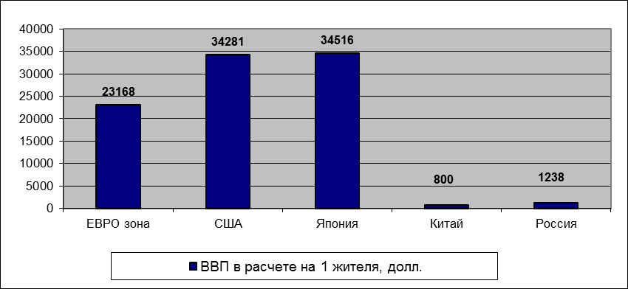
Рисунок 1.3 – ВВП в расчете на 1 жителя, долл., 1999 г.
В настоящее время уже общепризнано, что важнейшим рычагом государственного регулирования в условиях рыночной экономики являются прогнозирование и планирование социально-экономического развития. На саммите 2009 года лидерами «Большой двадцатки» (G20) решено создать эффективную систему прогнозирования экономических кризисов, для чего сформирован новый Совет по финансовой стабильности. В него вошли страны G20, все члены Форума финансовой стабильности и Еврокомиссия.
"Совет должен будет таким образом изменить нашу регулирующую систему, чтобы финансовые власти могли идентифицировать и предпринять действия по предотвращению рисков. Он должен повысить регулирование и наблюдение за всеми системно важными финансовыми институтами, инструментами и рынками", - сообщил британский премьер-министр Г.Браун [26].
Таким образом, объективная необходимость прогнозирования и планирования обусловлена:
- неспособностью рыночной экономики к саморегулированию, особенно на кризисных стадиях воспроизводственных циклов;
- необходимостью поддержания государственными органами рациональных народнохозяйственных пропорций;
- усложнением межотраслевых и региональных связей;
- деятельностью государства как субъекта рыночных отношений.
Однако следует учитывать, что в государственном воздействии на экономику опасны крайности:
- регулировать те экономические процессы, которые с большей эффективностью управляются рыночными механизмами;
- полагаться исключительно на рыночные механизмы даже в тех случаях, где вмешательство государства необходимо.
Основные результаты становления системы государственного регулирования рыночной экономики в России отражены на следующих рисунках 1.4 - 1.6.
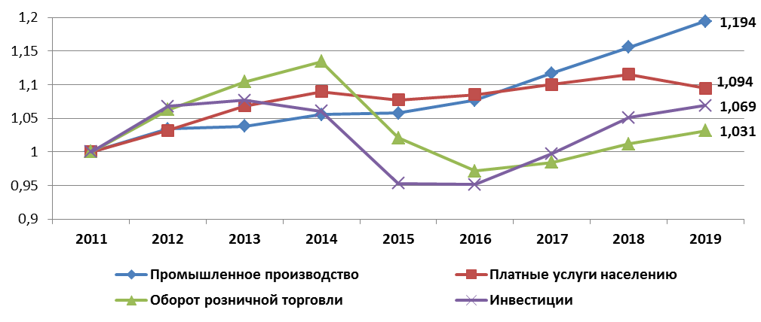
Рисунок 1.4 – Изменение основных экономических показателей развития РФ

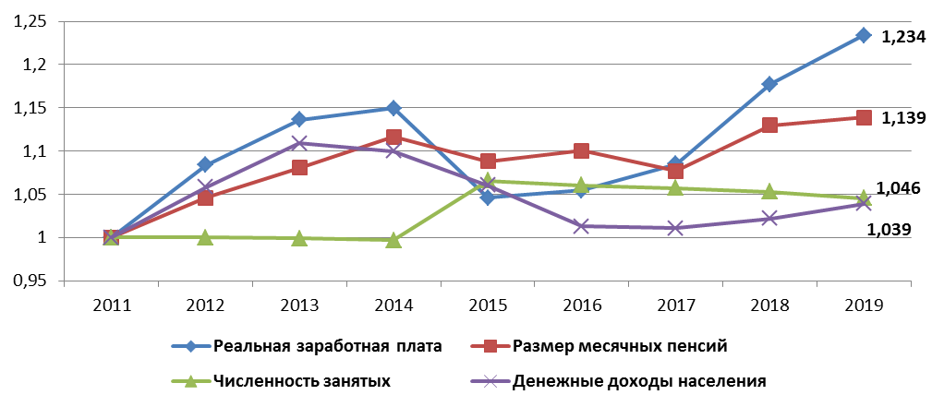
Рисунок 1.5 – Изменение основных социальных показателей развития РФ
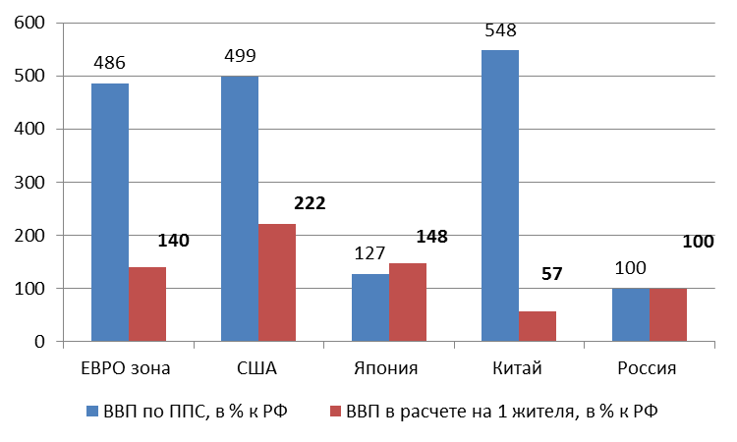
Рисунок 1.6 – Международные сравнения ВВП Российской Федерации, 2019 г.
Следует отметить при этом, что за период с 2011 по 2019 гг. оценка ВВП России по паритету покупательной способности увеличена на 80,4%, оставаясь в 3,5 раза ниже уровня США. ВВП России в расчете на 1 жителя она достиг 29,3 тыс. долл.

1.2 Три формы предвидения: понятия, отличия, взаимосвязь

Прогноз и план — далеко не одно и то же, хотя между ними есть общее – они являются формами предвидения. Предвидение - это опережающее отображение действительности, основанное на познании законов природы, общества и мышления.
Формы предвидения (отличающиеся степенью конкретности и характером воздействия на ход исследуемых процессов):
1. Гипотеза — это научное предвидение на уровне общей теории. Исходная точка построения гипотезы — теория, открытые на ее основе закономерности и причинно-следственные связи формирования и развития исследуемых объектов. Гипотеза раскрывает качественную характеристику объекта, выражает общие закономерности его развития.
2. Прогноз — это научное предвидение на уровне конкретно-прикладной теории. По И. Бестужеву-Лада, прогноз - предсказание — т.е. характеристика возможных или желательных состояний исследуемого объекта, аспектов будущего. Он имеет значительно большую определенность и достоверность, чем гипотеза. В основе разработки прогноза не только качественные, но и количественные параметры. При этом прогноз, естественно, носит вероятностный характер.
3. План — это научное предвидение, которое предполагает четкую постановку точно определенной цели и отражение конкретных событий (действий, мер,…) по достижению исследуемым объектом поставленной цели. Как и прогноз, план основан на закономерностях и достижениях конкретно-прикладной науки. Но в нем предвидение получает наибольшую точность и определенность. По И. Бестужеву-Лада, план - это предуказание — программирование, проектирование на основе принятия решений по проблемам, выявленным на стадии предсказания, и учете всех отрицательных аспектов развития будущего.
Основные отличия между прогнозными и плановыми документами представлены в таблице 1.3.
Все формы предвидения тесно взаимосвязаны как на стадии познания поведения объекта в будущем, так и на стадии принятия управленческих решений. В качестве исходного момента познания объекта выступает гипотеза, завершающим этапом является разработка плана развития объекта. Связующим звеном между гипотезой и планом выступает прогноз:
ГИПОТЕЗА ПРОГНОЗ ПЛАН.
Таблица 1.3 – Отличия между планом и прогнозом
 | Прогноз | План
1 | Исходит из альтернатив изменения состояния объекта и имеет вариантное содержание – сценарии* | Содержит однозначное решение
2 | Констатирует вероятность развития событий и достижения целей в условиях неопределенности | Отражает сугубо определенные, детерминированные условия
3 | Определяет параметры развития с менее достаточной точностью | Строится на более точных методах расчетов
4 | В большей степени имеет информационный характер:  - не содержит обязательных показателей;  - никому не адресуется;  - не предполагает принятие обязательных решений и действий;  - не устанавливает ответственности за их осуществление | Имеет функциональный характер, имеет обязательное, директивное значение, поэтому содержит:  - обоснование целей, задач и мер;  - расчет выделяемых ресурсов и их источники;  - определяет конкретных исполнителей;  - устанавливает ответственность за его реализацию
* Сценарий — это описание будущего, составленное с учетом правдоподобных положений; он разрабатывается для определенной совокупности условий будущего развития. Прогноз обычно имеет несколько сценариев, в том числе оптимистический, пессимистический, оптимально-реалистический.
Но сочетания прогноза и плана могут быть и иными: при прогнозировании последствий выполнения плана прогноз может следовать за ним; прогноз может обосновываться непосредственно в процессе разработки плана.
В практике государственного регулирования рыночной экономики прогнозирование функционирует и самостоятельно, поскольку существуют процессы, которые не поддаются планированию.

1.3 Сущность прогнозирования социально-экономического развития

Социально-экономическое прогнозирование помогает определить те области, которые требуют государственного воздействия. В соответствии со ст.3.5 «О стратегическом планировании в Российской Федерации» ФЗ N 172, прогнозирование – это деятельность участников стратегического планирования по разработке научно обоснованных представлений:

о рисках социально-экономического развития и об угрозах национальной безопасности РФ;

о направлениях, результатах и показателях социально-экономического развития РФ, субъектов РФ и муниципальных образований [21].
Прогноз СЭР — это комплекс аргументированных предположений (выраженных в качественной и количественной формах) относительно будущих параметров экономической системы.
Цель разработки прогноза СЭР — дать объективное и достоверное (не вызывающее сомнений) представление о том, что будет при тех или иных условиях.
На современном этапе прогнозирование СЭР выполняет три основные функции (предназначения):
- предвидение возможных тенденций СЭР страны или региона в соответствии с общемировой направлениями и динамикой трансформации общества;
- предвосхищение вариантов возможных последствий принимаемых решений в области социально-экономического развития;
- обоснование внесения корректив или полной отмены решений при значительных изменениях условий: окружающей среды, конъюнктуры внутреннего и внешнего рынков и т.п.
Т.о., прогнозирование СЭР позволяет своевременно обнаруживать возможное неблагоприятное развитие событий и принимать меры во избежание отрицательных результатов.
Типы прогнозов:
1.Поисковый прогноз призван показать, каким может быть развитие экономики (или отдельной ее сферы) при неизменности государственного воздействия на нее. Он указывает на сферы экономики, требующие первоочередного вмешательства государства, направленного на преодоление негативных процессов.
2.Целевые прогнозы – призваны определить возможность достижения целей, поставленных государством перед экономикой, в результате реализации намеченных мероприятий.
При этом в равной мере опасно как приземлять цели, ссылаясь на дефицит ресурсов, так и ставить нереальные цели как бы они ни были заманчивы. Кроме этого, необходимо учитывать существование противоречий между долго- и краткосрочными целями и обеспечивать определенный баланс между ними.

1.4 Сущность государственного планирования социально-экономического развития

В настоящее время уже очевидно, что план и рынок – это отнюдь не антиподы, а взаимодополняющие элементы экономической системы. Управление социально-экономическим развитием страны на основе денежно-кредитной, налоговой, таможенной и иных направлений политики без сбалансированных общегосударственных планов себя не оправдывает.
В соответствии со ст.3 п.6 «О стратегическом планировании в Российской Федерации» ФЗ N 172, планирование – деятельность участников стратегического планирования по разработке и реализации основных направлений деятельности Правительства РФ, планов деятельности федеральных органов исполнительной власти и иных планов в сфере социально-экономического развития и обеспечения национальной безопасности РФ, направленная на достижение целей (желаемых результатов) и приоритетов (первенства во времени) социально-экономического развития и обеспечения национальной безопасности РФ, содержащихся в документах стратегического планирования, разрабатываемых в рамках целеполагания.
Объекты государственного планирования:
- структура общественного производства – функционирование рынка влияет на пропорции и структурные сдвиги в экономике страны, государство должно регулировать эти пропорции;
- государственный сектор;
- социальная сфера – на основе предвидения влияния развития экономики на жизнь разных социальных групп населения, выявление негативных сторон этого влияния и определение мер по защите нуждающихся.
Основные формы государственного планирования:
- директивное планирование – разработка на базе административно-командных методов руководства народным хозяйством государственных планов, носящих обязательный для исполнения характер. Основные рычаги: государственная собственность на средства производства или пакеты акций, бюджетное финансирование.
Элементы директивного планирования сохраняются в следующих плановых документах:
- по развитию государственного сектора экономики;
- федеральном бюджете;
- для государственных заказчиков федеральных программ, принятых к финансированию из федерального бюджета.
- индикативное планирование – процесс формирования системы параметров (индикаторов), которые характеризуют будущее состояние экономики страны, соответствующее государственной социально-экономической политике.
Индикативное планирование является способом вовлечения в разработку и реализацию государственных плановых документов самостоятельных субъектов рынка на паритетных (равных) началах с государством.
Основные рычаги – экономические рычаги воздействия на товаропроизводителей, покупателей, рынок в целом, позволяющие гармонизировать интересы государства и частного капитала (таможенные пошлины, система налогообложения, система ценообразования, реализация государственных программ).
Индикативный план:
- с одной стороны, является ориентирующей информацией для разработки программ или отдельных показателей. В этой части он носит рекомендательный характер;
- для вошедших в орбиту индикативного плана хозяйствующих субъектов его показатели являются обязательными.
При индикативном планировании предприятия направляют координирующему органу (чаще исполнительной власти) свои предложения о возможном участии в реализации планируемых мероприятий. Если они принимаются, то это налагает соответствующие обязательства на обе стороны:
а) координирующий орган включает предприятие в систему реализации и стимулирования;
б) предприятие становится обязанным выполнить полученный заказ.
Основные виды плановых документов, разрабатываемых на государственном и региональном уровнях:
- основные направления деятельности Правительства РФ и планы мероприятий по реализации стратегии СЭР субъектов РФ;
- государственные программы РФ и ее субъектов;
- государственная программа вооружения;
- национальные проекты (Путин В.В.:«…сначала определяются конкретные задачи, например, по демографии, затем - объем дополнительных ресурсов для их решения и ответственные лица. Такого таргетирования никогда раньше не было»); Яременко И.А. - заместитель директора Департамента программно-целевого планирования и эффективности бюджетных расходов Министерства финансов РФ: «Национальные проекты представляют собой набор тех инструментов государственных программ, которые определены в качестве приоритетных и потому имеют особую систему управления и контроля (с участием Совета при Президенте РФ по стратегическому развитию и национальным проектам и президиума Совета). Это проектная составляющая государственных программ, или, иначе, та часть, которая призвана обеспечить прорыв в их результатах»[6, 27]);
- планы деятельности федеральных и региональных органов исполнительной власти.

1.5 Опыт прогнозирования и планирования социально-экономического развития в развитых и развивающихся странах

В мире интерес и внимание к планированию усилились в 1930-е годы. Сказалось влияние мирового экономического кризиса и опыта планирования в СССР. Первые планы на макро-уровне охватывали финансово-бюджетную и денежно-кредитную сферы. Они выражались в национальных бюджетах, разрабатываемых министерствами финансов.
В послевоенный период в ряде индустриальных стран была создана развитая система национального планирования. Значительно расширилась его сфера с охватом не только бюджета, но и материального производства. Наряду с общегосударственным планированием получило развитие внутрифирменное планирование. Теперь это общемировая практика.
В Японии послевоенное восстановление экономики обеспечивал правительственный совет по экономическому планированию. Было разработано двенадцать общегосударственных планов социально-экономического развития, в соответствии с которыми государство:
- концентрирует материальные и денежные ресурсы на развитии ключевых секторов промышленности;
- держит в руках валютные резервы, используя их для импорта передовых технологий. Япония является вторым после США вкладчиком Международного валютного фонда (МВФ) -150 млрд. долл., но правительство не привлекает никакие иностранные займы, в том числе и у МВФ.
В Южной Корее государственное планирование началось в 1954 г. при участии экспертов ООН. В начале 1960-х годов экспертами Агентства международного развития в соответствии с рекомендации Международного валютного фонда (МВФ) была разработана долгосрочная (на 20 лет) программа развития экономики Южной Кореи. Особое внимание в последних государственных планах Южной Корей придается поддержке крупных финансово-промышленных групп (ФПГ). Их динамичный рост, ориентация на внешний рынок способствовали их превращению в транснациональные корпорации (ТНК) («Хендэ», «Самсунг», «ДЭУ» и др.).
В экономике Китая государственный сектор удачно сочетается с рыночным (в первую очередь в сельском хозяйстве, производстве товаров народного потребления, торговле, сфере услуг). В государственном секторе директивное планирование сохранено, но его жесткость существенно ослаблена. В негосударственном секторе применяются планирование и рыночные регуляторы. В результате двухсекторная экономика регулируется в одном случае планом, в другом — рынком. Гибкое сочетание плана и рынка обеспечило в Китае феноменальные экономические результаты. Экономическое чудо в Китае стало одним из важнейших событий мировой истории последних десятилетий. В период реформ (1978—1997 гг.) валовой внутренний продукт страны вырос в 5,7 раза, в среднем прирост составил 9,6% ежегодно.
Таким образом, мировой опыт преодоления свойственных рыночной экономической системе кризисов убедительно доказал, что возрождение экономики невозможно без общенационального прогнозирования и планирования, на которых основывается программно-целевое регулирование, установление понятных и предсказуемых норм хозяйствования в планируемом периоде. С ускорением научно-технического прогресса, усилением степени неопределенности развития и усложнением задач управления роль прогнозирования только возрастает.
Формирование высокоэффективного механизма хозяйственного управления в России связано с освоением и использованием всего того положительного, что выработала отечественная и мировая практика в области прогнозирования и планирования социально-экономического развития.
Выбор конкретных направлений экономической политики России определяется соотношением политических сил, характером проводимых преобразований, масштабами и эффективностью поддержки международным сообществом, а также историческими традициями и национальными особенностями.

1.6 Предмет и объекты изучения дисциплины
«Прогнозирование и планирование социально-экономического развития»

Предметом изучения данной дисциплины являются отношения, формируемые в процессе реализации документов стратегического планирования между органами государственной власти и предприятиями.
Теория прогнозирования и планирования экономики базируется на экономической теории, которая изучает глубинные процессы экономического развития, устанавливает их суть, движущие силы для любых общественно-экономических формаций. Прогнозирование и планирование:
- позволяют выявить наиболее эффективные методы регулирования социально-экономических процессов в обществе;
- выступают в качестве методологической основы при рассмотрении вопросов прогнозирования и планирования отраслевых экономик (промышленности, транспорта, строительства и др.).
Таким образом, место теории прогнозирования и планирования в системе экономических дисциплин определяется тем, что она является как бы связующим звеном экономической теории, с одной стороны, и отраслевыми экономиками – с другой.
Данная наука имеет тесную связь со статистикой, от которой она заимствует методы анализа и необходимые сведения для расчетов, а также использует достижения естественных, биологических и других наук, особенно математики.
Изучение прогнозирования и планирования как научной дисциплины позволяет увязывать замысел преобразований с его воплощением в жизнь, участвовать в разработке соответствующих документов стратегического планирования социально-экономического развития, а также оптимизировать деятельность предприятий с учетом реализуемой государством социально-экономической политики.
В процессе изучения дисциплины последовательно мы ознакомимся:
- с проблематикой прогнозирования и планирования в условиях рынка;
- научными основами прогнозирования и планирования;
- организацией выполнения этих функций государственными органами управления и хозяйствующими субъектами (т.е. методами, порядком разработки прогнозов и планов на федеральном и региональном уровнях).
В качестве основных объектов стратегического планирования будут рассмотрены: народонаселение, природные ресурсы, национальная безопасность, темпы роста и структура материального производства, а также основные показатели социального развития (уровень жизни, занятость населения и другие).
Порядок государственного планирования будет рассматриваться на примере разработки государственных программ.

Контрольные вопросы
- Объективная необходимость прогнозирования и планирования.
- Три формы предвидения: понятия, отличия, взаимосвязь.
- Сущность прогнозирования СЭР: понятие, цель, функции, типы прогнозов.
- Сущность государственного планирования СЭР: понятие, объекты, формы. Основные виды плановых документов.

Дополнительные вопросы:
- Опыт прогнозирования и планирования социально-экономического развития в развитых и развивающихся странах.
- Предмет изучения дисциплины «Прогнозирование и планирование социально-экономического развития».
- Объекты изучения дисциплины «Прогнозирование и планирование социально-экономического развития».

2. ПРОГНОЗИРОВАНИЕ И ПЛАНИРОВАНИЕ КАК ФУНКЦИИ

ГОСУДАРСТВА

2.1 Система государственного стратегического планирования
2.2 Документы стратегического планирования, разрабатываемые в рамках целеполагания

2.3 Документы стратегического планирования, разрабатываемые в рамках прогнозирования

2.4 Прогноз социально-экономического развития РФ на 2022 год и на плановый период 2023 и 2024 годов

2.1 Система государственного стратегического планирования

Становление системы прогнозирования и планирования СЭР РФ в условиях перехода к рыночной экономике, как элемента государственного управления началось в 1995 г. с принятия закона «О государственном прогнозировании и программах социально-экономического развития Российской Федерации» № 115-ФЗ. При этом было определено, что государство строит свои взаимоотношения с государственными предприятиями и учреждениями как собственник (т.е. на основе утверждаемых планов), а с организациями частной формы собственности – на принципах рыночного хозяйствования. В указанном законе была определена система долго-, средне- и краткосрочных документов, разработка и реализация которых должна была использоваться при принятии органами законодательной и исполнительной власти страны конкретных решений в области социально-экономической политики государства.
В результате реализации закона в стране был накоплен определенный опыт государственного планирования. Однако, по мнению специалистов, состав разрабатываемых документов уже в течение первых 10 лет не соответствовал требованиям времени и мировой практике. Не совершенными оставались и методические основы их разработки. По мнению Клепача А.Н. (руководителя Департамента макроэкономического прогнозирования, заместителя Министра экономического развития Российской Федераци 2014 г.), «системы стратегического планирования и управления - именно как системы - у нас сейчас нет. Другое дело, что есть куча разных стратегических документов. Как-то попытались их сосчитать: есть стратегии у каждого региона, есть порядка 40-50 отраслевых стратегий, есть 47 госпрограмм. Всего будет за 200». Поэтому возникла необходимость в законе, связывающем воедино все существующие стратегии на федеральном уровне, в регионах, в муниципальных округах» [3].
В 2009 г. был разработан и началось обсуждение проекта ФЗ «О государственном стратегическом планировании», в котором был предложен подход к формированию системы государственного стратегического планирования, базирующийся на опыте и достижениях отечественной и мировой практики. Его обсуждение и доработка продолжались около 5 лет.
11 июля 2014 года закон «О государственном стратегическом планировании» N 172-ФЗ вступил в силу [21]. В нем:
- установлены правовые основы стратегического планирования в РФ, координации государственного и муниципального стратегического управления и бюджетной политики, полномочия федеральных и региональных органов государственной власти, а также органов местного самоуправления, порядок их взаимодействия с общественными, научными и иными организациями в сфере стратегического планирования;
- определена система стратегического планирования, включающая принципы, задачи и перечень документов;
- установлен порядок регулирования отношений между участниками стратегического планирования в процессе целеполагания, прогнозирования, планирования и программирования СЭР РФ и ее субъектов, а также муниципальных образований.
Стратегическое планирование, в соответствии с законом, – это деятельность по целеполаганию, прогнозированию, планированию и программированию:
- устойчивого социально-экономического развития РФ, ее субъектов и муниципальных образований, отраслей экономики и сфер государственного и муниципального управления;
- обеспечения национальной безопасности страны (далее – СЭР и ОНБ РФ).
Система стратегического планирования – механизм обеспечения согласованного взаимодействия участников процесса на основе соблюдения его принципов при разработке, реализации, мониторинге и контроле исполнения документов стратегического планирования с использованием нормативно-правового, информационного, научно-методического, финансового и иного ресурсного обеспечения.
Основными задачами стратегического планирования являются:
- координация государственного и муниципального стратегического управления и мер бюджетной политики;
- определение внутренних и внешних условий, тенденций, ограничений, диспропорций, дисбалансов, возможностей СЭР и ОНБ РФ;
- определение приоритетов социально-экономической политики, целей и задач СЭР и ОНБ РФ;
- выбор путей и способов достижения целей и решения задач СЭР и ОНБ РФ, обеспечивающих наибольшую эффективность использования необходимых ресурсов;
- формирование и проведение комплекса мероприятий, обеспечивающих достижение целей и решение задач СЭР и ОНБ РФ;
- определение ресурсов для достижения целей и решения задач СЭР и ОНБ РФ;
- координация действий участников стратегического планирования и мероприятий, предусмотренных документами стратегического планирования, по срокам их реализации, ожидаемым результатам и параметрам ресурсного обеспечения;
- организация мониторинга и контроля реализации документов стратегического планирования;
- научно-техническое, информационное, ресурсное и кадровое обеспечение стратегического планирования;
- создание условий, обеспечивающих вовлечение граждан и хозяйствующих субъектов в процесс стратегического планирования.
Участниками стратегического планирования на федеральном уровне являются:
- Президент РФ – полномочия общего руководства;
- Федеральное Собрание РФ (Совет Федерации и Государственная Дума) – полномочия: обсуждение и парламентский контроль;
- Правительство РФ – полномочия: определение методического обеспечения, порядка разработки, согласования, регистрации, мониторинга и контроля реализации документов стратегического планирования;
- Совет Безопасности РФ – осуществляет стратегическое планирование в области обеспечения национальной безопасности и экспертиза прочих документов стратегического планирования;
- Счетная палата РФ – осуществление контрольных функций, оценка эффективности расходования бюджетных средств;
- Центральный банк РФ;
- федеральные органы исполнительной власти – разрабатывают документы стратегического планирования на федеральном уровне, осуществляют мониторинг и контроль реализации, утверждают отчеты;
- иные органы и организации в случаях, предусмотренных нормативными правовыми актами.
В законе определены аналогичные участники стратегического планирования на уровне субъектов РФ, а также органы местного самоуправления и муниципальные организации в случаях, предусмотренных муниципальными нормативными правовыми актами.
Документы стратегического планирования
Документы стратегического планирования разрабатываются в рамках целеполагания, прогнозирования, планирования и программирования на федеральном уровне, на уровне субъектов Российской Федерации и на уровне муниципальных образований (табл.2.1).
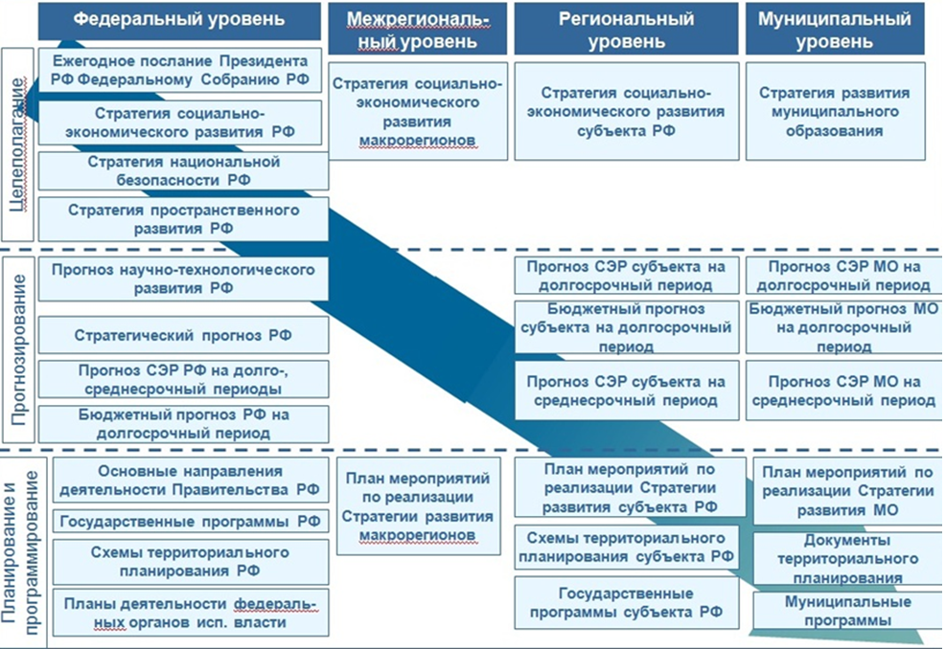
Рисунок 2.1 – Система документов стратегического планирования
Координация разработки и реализации документов стратегического планирования осуществляется Президентом РФ и Правительством РФ по вопросам, находящимся в их ведении.
К документам стратегического планирования, разрабатываемым на федеральном уровне, относятся:
  - разрабатываемые в рамках целеполагания:
а) в целом по народно-хозяйственному комплексу:
- ежегодное послание Президента РФ Федеральному Собранию РФ;
- стратегия социально-экономического развития РФ – разрабатывается каждые 6 лет на период, не превышающий горизонта прогноза СЭР РФ на долгосрочный период (содержит оценку текущей социально-экономической ситуации; цели и задачи СЭР РФ на долгосрочный период, а также факторы, ограничения и риски их достижения; приоритеты и направления регионального развития РФ; оценку позиций страны в мировой экономике и их изменения на долгосрочный период; обоснование основных реформ и программ, необходимых для достижения целей; основные направления, мероприятия и механизмы реализации стратегии);
- стратегия национальной безопасности РФ – на долгосрочный период, не превышающий периода, на который разработан стратегический прогноз РФ (оценка состояния и угроз нацбезопасности, определение национальных интересов и приоритетов, целей, задач и показателей состояния национальной безопасности страны);
- стратегия научно-технологического развития;
б) по отраслевому и территориальному принципу:
- отраслевые стратегии;
- стратегия пространственного развития РФ;
- стратегии СЭР макрорегионов (территории 2-х и более субъектов);
2) разрабатываемые в рамках прогнозирования:
- прогноз научно-технологического развития РФ;
- стратегический прогноз РФ – на 12 лет с корректировкой каждые 6 лет (оценка рисков СЭР и угроз нацбезопасности РФ, выработка оптимального сценария их преодоления на основе оценки конкурентных позиций РФ в мировом сообществе);
- прогноз СЭР РФ на долгосрочный период – через каждые 6 лет на 12 лет (оценка достигнутого уровня СЭР РФ; определение вариантов внутренних условий и характеристик на долгосрочный период, включая основные показатели демографического и научно-технического развития, состояния окружающей среды и природных ресурсов; определение вариантов внешних условий, оценка основных показателей развития мировой экономики, включая прогноз мировых цен на отдельные сырьевые ресурсы; оценка макроэкономического эффекта от реализации государственных программ отраслевых документов РФ; расчет показателей вариантов прогноза СЭР РФ; определение направлений и основных показателей СЭР страны и отдельных регионов;
- бюджетный прогноз РФ на долгосрочный период;
- прогноз СЭР РФ на среднесрочный период (разрабатывается ежегодно, сложившаяся практика – на 3 года);
3) разрабатываемые в рамках планирования и программирования:
- основные направления деятельности Правительства РФ;
- государственные программы РФ (могут включать подпрограммы, представляющие собой взаимоувязанные по целям, срокам и ресурсам мероприятия, выделенные исходя из масштаба и сложности задач госпрограммы, а также федеральные целевые программы, реализуемые в соответствующей сфере СЭРиОНБ РФ);
- государственная программа вооружения;
- схемы территориального планирования РФ;
- планы деятельности федеральных органов исполнительной власти.
К документам стратегического планирования, разрабатываемым на уровне субъекта Российской Федерации, относятся:
1) разрабатываемый в рамках целеполагания – стратегия социально-экономического развития субъекта РФ;
2) разрабатываемые в рамках прогнозирования:
- прогноз СЭР субъекта РФ на долгосрочный период;
- бюджетный прогноз субъекта РФ на долгосрочный период;
- прогноз СЭР субъекта РФ на среднесрочный период;
3) разрабатываемые в рамках планирования и программирования:
- план мероприятий по реализации стратегии СЭР субъекта РФ;
- государственные программы субъекта РФ;
- схема территориального планирования субъекта, 2 и более субъектов РФ.
К документам стратегического планирования, разрабатываемым на уровне муниципального образования, относятся:
- стратегия СЭР муниципального образования;
- план мероприятий по реализации стратегии СЭР муниципального образования;
- прогноз СЭР муниципального образования на среднесрочный или долгосрочный период;
- бюджетный прогноз муниципального образования на долгосрочный период;
- муниципальные программы.
В связи со сложностью формирования предусмотренной в законе системы стратегического планирования было предусмотрено:
- до 1 января 2015 года разработать план подготовки документов стратегического планирования, содержащий сроки их разработки и утверждения (одобрения);
- до 1 января 2016 года разработать нормативные правовые акты, определяющие порядок разработки, корректировки, осуществления мониторинга и контроля реализации документов стратегического планирования; создать федеральный государственный реестр документов и осуществить информационное обеспечение стратегического планирования ;
- до 1 января 2017 года разработать документы стратегического планирования в соответствии с планом их подготовки; привести в соответствие с настоящим Федеральным законом действующие документы стратегического планирования.

2.2 Документы стратегического планирования, разрабатываемые в рамках целеполагания

Следует отметить, что с наибольшими трудностями участники стратегического планирования столкнулись при разработке стратегия социально-экономического развития РФ:
- только в 2018 г. был издан указ Президента РФ «О национальных целях и стратегических задачах развития Российской Федерации на период до 2024 года» № 204 [8]. В нем было Правительству РФ указано на необходимость обеспечения достижения ряда национальных целей развития страны на период до 2024 года (извлечения представлены в табл.2,1).
- в 2020 г. был издан Указ №474 «О национальных целях развития Российской Федерации на период до 2030 года» [9], частично отменяющий, уточняющий и дополняющий указ № 204 (отражены в таблице 2.1).
Таблица 2.1 – Национальные цели развития РФ на 2024 и 2030 гг.
Указ Президента РФ 2018 г. | Указ Президента РФ 2020 г.
Национальные цели развития и целевые показатели до 2024 г. | Национальные цели развития и целевые показатели до 2030 г.
Обеспечение устойчивого естественного роста численности населения РФ | Цель "Сохранение населения, здоровье и благополучие людей"
 | обеспечение устойчивого естественного роста численности населения РФ
Повышение ожидаемой продолжительности жизни до 78 лет (к 2030 г. – до 80 лет) | повышение ожидаемой продолжительности жизни до 78 лет
Снижение в 2 раза уровня бедности | снижение уровня бедности в 2 раза по отношению к 2017 г.
увеличение до 55 % доли граждан, систематически занимающихся физической культурой и спортом | увеличение до 70 % доли граждан, систематически занимающихся физической культурой и спортом
снижение показателей смертности населения трудоспособного возраста до 3,5 промилле
увеличение объема экспорта медицинских услуг не менее чем в четыре раза по сравнению с 2017 годом (до 1 млрд. долларов США в год)
 | Цель "Возможности для самореализации и развития талантов"
вхождение РФ в число 10 ведущих стран мира по качеству общего образования | вхождение РФ в число 10 ведущих стран мира по качеству общего образования
 | формирование эффективной системы выявления, поддержки и развития способностей и талантов у детей и молодежи
 | обеспечение присутствия РФ в числе 10 ведущих стран мира по объему научных исследований и разработок
воспитание гармонично развитой и социально ответственной личности | создание условий для воспитания гармонично развитой и социально ответственной личности
 | увеличение доли граждан, занимающихся волонтерской деятельностью, до 15 %
 | увеличение числа посещений культурных мероприятий в 3 раза по сравнению с показателем 2019 г.
Улучшение жилищных условий не менее 5 млн. семей ежегодно | Цель "Комфортная и безопасная среда для жизни":
Улучшение жилищных условий не менее 5 млн. семей ежегодно | улучшение жилищных условий не менее 5 млн. семей ежегодно
увеличение объема жилищного строительства не менее чем до 120 млн. кв. м. в год | увеличение объема жилищного строительства не менее чем до 120 млн. кв. м. в год
обеспечение доступным жильем , в т.ч. за счет использованием ипотечного кредита со ставкой менее 8 %
кардинальное повышение комфортности городской среды, повышение индекса качества городской среды на 30 %, сокращение в соответствии с этим индексом количества городов с неблагоприятной средой в 2 раза | улучшение качества городской среды в 1,5 раза
увеличение доли автомобильных дорог регионального значения, соответствующих нормативным требованиям, в их общей протяженности не менее чем до 50% | обеспечение доли дорожной сети в крупнейших городских агломерациях, соответствующей нормативным требованиям, на уровне не менее 85%
эффективное обращение с отходами производства и потребления, включая ликвидацию всех выявленных на 1.01. 2018 г. несанкционированных свалок в границах городов | создание устойчивой системы обращения с твердыми коммунальными отходами, обеспечивающей сортировку отходов в объеме 100 % и снижение объема отходов, направляемых на полигоны, в 2 раза
кардинальное снижение уровня загрязнения атмосферного воздуха в крупных промышленных центрах, в том числе уменьшение не менее чем на 20% | снижение выбросов опасных загрязняющих веществ в 2 раза
Вхождение России в число 5 крупнейших экономик мира, обеспечение темпов экономического роста выше мировых при сохранении макроэкономической стабильности, в том числе инфляции не выше 4 % | Цель "Достойный, эффективный труд и успешное предпринимательство"
 | обеспечение темпа роста ВВП страны выше среднемирового при сохранении макроэкономической стабильности
Обеспечение устойчивого роста реальных доходов граждан, а также роста уровня пенсионного обеспечения выше уровня инфляции | обеспечение темпа устойчивого роста доходов населения и уровня пенсионного обеспечения не ниже инфляции
 | реальный рост инвестиций в основной капитал не менее 70 % по сравнению с показателем 2020 г.
Создание в базовых отраслях экономики, прежде всего в обрабатывающей промышленности и АПК, высокопроизводительного экспортно ориентированного сектора | реальный рост экспорта несырьевых неэнергетических товаров не менее 70 % по сравнению с показателем 2020 г.
формирование в обрабатывающей промышленности, сельском хозяйстве, сфере услуг глобальных конкурентоспособных несырьевых секторов, общая доля экспорта товаров (работ, услуг) которых составит не менее 20 % ВВП страны;
достижение объема экспорта несырьевых неэнергетических товаров в размере 250 млрд. долларов США в год, в т. ч. продукции машиностроения - $50 млрд. и продукции АПК -$ 45 млрд., а также объема экспорта оказываемых услуг в размере $100 млрд. год
формирование эффективной системы разделения труда и производственной кооперации в рамках Евразийского экономического союза в целях увеличения объема торговли между государствами - членами Союза не менее чем в полтора раза и обеспечения роста объема накопленных взаимных инвестиций в полтора раза
увеличение численности занятых в сфере малого и среднего предпринимательства, включая индивидуальных предпринимателей, до 25 млн. человек | увеличение численности занятых в сфере малого и среднего предпринимательства, включая ИП и самозанятых, до 25 млн. человек
Обеспечение ускоренного внедрения цифровых технологий в экономике и социальной сфере; | Цель "Цифровая трансформация"
создание устойчивой и безопасной инфраструктуры высокоскоростной передачи, обработки и хранения больших объемов данных, доступной для всех организаций и домохозяйств | достижение "цифровой зрелости" ключевых отраслей экономики и социальной сферы
 | увеличение доли массовых социально значимых услуг, доступных в электронном виде, до 95%
 | рост доли домохозяйств с широкополосным доступом к и сети "Интернет", до 97%
увеличение внутренних затрат на развитие цифровой экономики за счет всех источников (по доле в ВВП) не менее чем в 3 раза по сравнению с 2017 г. | увеличение вложений в отечественные решения в сфере информационных технологий в 4 раза по сравнению с показателем 2019 г.
Ускорение технологического развития РФ, увеличение количества организаций, осуществляющих технологические инновации, до 50% от их общего числа
рост производительности труда на средних и крупных предприятиях базовых несырьевых отраслей экономики не ниже 5 % в год
привлечение к участию в реализации национальной программы повышения производительности труда не менее 10 субъектов РФ ежегодно и не менее 10 тыс. средних и крупных предприятий
- в 2021 г. была утверждена распоряжением Правительства Российской Федерации от 29 октября 2021 г. № 3052-р «Стратегия социально-экономического развития Российской Федерации с низким уровнем выбросов парниковых газов до 2050 года» [20]. В этом документе на основе анализа международного контекста климатической повестки, тенденций климатического регулирования и технологического развития определен предмет Стратегии: сокращение за 2021-2050 гг. накопленного объема чистой эмиссии парниковых газов в РФ до более низких значений по сравнению с показателями ЕС, что будет способствовать удержанию прироста глобальной средней температуры значительно ниже 2 градусов Цельсия сверх доиндустриальных уровней и приложения усилий в целях ограничения роста температуры до 1,5 градусов Цельсия.
В Стратегии отмечено, что Устойчивое развитие мировой энергетики рассматривается в контексте перехода на технологии, использующие энергию солнца, ветра, энергии вод (в т. ч. сточных), биомассы, биогаза, геотермальной энергии (т.е., возобновляемые источники энергии), а также развитие технологий атомной и водородной энергетики.
В мировой энергетике ведутся разработки более чистых технологий на основе природного газа, что позволит существенно повысить энергетическую эффективность топлива и обеспечить сокращение выбросов парниковых газов. Продолжается развитие технологий производства энергии на основе парогазового цикла и термоядерного синтеза. Развиваются также технологии утилизации отходов производства и потребления. разработка и освоение технологий улавливания, переработки, использования и (или) захоронения углекислого газа. Сокращению прямых выбросов парниковых будет способствовать и электрификация транспорта (к 2030 г. – 57% продаж, к 2050 – 95%).
На эти изменения в производстве и использовании энергоресурсов и направлены мероприятия по реализации стратегии. В их числе:
- введение мер финансовой и налоговой политики, стимулирующих снижение антропогенных выбросов парниковых газов в наиболее неэффективных углеродоемких отраслях экономики;
- развитие системы публичной нефинансовой отчетности компаний;
- оказание мер государственной поддержки в отношении внедрения, тиражирования и масштабирования безуглеродных технологий и технологий с низким уровнем выбросов парниковых газов;
- стимулирование использования вторичных энергетических ресурсов в производстве товаров; изменение налоговой, таможенной и бюджетной политики с учетом вызовов развития с низким уровнем выбросов парниковых газов и т.д.
Планируемые результаты данных мер представлены в таблице 2.2.
Таблица 2.2 – Показатели массы выбросов и поглощений парниковых газов
(млн. тонн эквивалента углекислого газа)
Наименование показателя | Факт  2019 г. | План  2030 г. | План  2050 г.
 | Инерционный сценарий
Выбросы парниковых газов | 2119 | 2253 | 2521
Поглощения | 535 | 535 | 535
Нетто-выбросы | 1584 | 1718 | 1986
 | Целевой (интенсивный) сценарий
Выбросы парниковых газов | 2119 | 2212 | 1830
Поглощения | 535 | 539 | 1200
Нетто-выбросы | 1584 | 1673 | 630
Таким образом, содержание этой стратегии СЭР РФ, конечно, не соответствует предусмотренному законом №172-ФЗ «О государственном стратегическом планировании», что частично компенсируется указами Президента РФ о национальных целях развития. Но в них нет:
- оценки текущей социально-экономической ситуации и позиции страны в мировой экономике;
- факторов, ограничений и рисков достижения поставленных целей;
- приоритетов и направлений регионального развития РФ;
- мероприятий и механизмов реализации.
Остальные целеполагающие документы стратегического планирования разработаны и периодически обновляются. Их содержание будет рассмотрено в последующих разделах.

2.3 Документы стратегического планирования, разрабатываемые в рамках прогнозирования

Разработке стратегии национальной безопасности должна предшествовать оценка рисков СЭР и угроз нацбезопасности РФ с целью выработки оптимального сценария их преодоления. Она осуществлена при разработке в 2019 году Стратегического прогноза Российской Федерации на период до 2035 года [18]. В нем выделено 4 сценария развития глобальной ситуации:
- переход к полицентричному миропорядку (с несколькими сильными государствами или блоками);
- продолжение попыток США сохранить свое доминирование;
- формирование биполярной модели мироустройства (с распределением сил между 2 государствами, …);
- усиление процессов регионализации.
В этом документе отмечено, что наиболее влиятельными мировыми экономическими центрами остаются США, ЕС и Япония. Но их перспективы постепенно ухудшаются на фоне неблагоприятной демографической ситуации и исчерпания возможностей интенсивного экономического роста. При этом развиваются новые мировые и региональные центров экономического и политического влияния, доля которых в мировом товарообмене и системе международных политических координат неуклонно растет: Китай, Индия, Бразилия и ЮАР.
В этих условиях выделены угрозы для РФ:
- военно-политические – снижение предсказуемости военно-стратегической обстановки после выхода США из Договора ракетах средней и меньшей дальности, их нежелания ратифицировать Договор о всеобъемлющем запрещении ядерных испытаний и т.п.; осуществление политики разрушение единого гуманитарного пространства и дальнейшее разобщение народов на территории бывшего СССР;
- экономические – попытки получения США односторонних преимуществ в мировой торговле за счет введения санкций, развязывания торговых войн, экстерриториального применения собственного законодательства, незаконной эксплуатации ресурсов суверенных государств; отставание РФ в освоении новых технологий в промышленности и энергетике, в информационных, био- и нанотехнологий, в робототехнике, в развитии человеческого капитала; игнорирование Западом суверенных прав государств на развитие собственной технологической базы для критической информационной инфраструктуры.
Основой разработки перспектив социально-экономического развития должен быть прогноз научно-технологического развития РФ. Он разработан в 2014 г. на период до 2030 г. [13]. Он сформирован в разрезе приоритетных направлений развития науки, технологий и техники по следующим направлениям:
- информационно-коммуникационные технологии;
- науки о жизни (биотехнологии; медицина и здравоохранение);
- новые материалы и нанотехнологии;
- рациональное природопользование;
- транспортные и космические системы;
- энергоэффективность и энергосбережение.
Долгосрочный прогноз СЭР РФ на период до 2036 г. разработан в 2018 г. [14]. В нем оценена ситуация в российской экономике, сложившаяся в течение 2017-2018 гг., проанализированы ожидаемые тенденции развития мировой экономики (в развитых странах старение населения и медленный рост производительности труда обусловят сохранение темпов потенциального роста на уровнях ниже докризисных, в развивающихся странах ВВП будут расти опережающими темпами, которые постепенно будут снижаться, в т.ч. и в Китае; темп роста мирового ВВП снизится с 3,6 до 3% при стабилизации цен на нефть на уровне 52-53 долл. США за баррель в 2025-2030 гг. ). На их основе прогнозируется стабилизация темпов роста ВВП России на уровне 3 % за счет роста продолжительности здоровой жизни, модернизации основных фондов и технологий и донастройки системы образования. Реальный темп роста заработных плат будет близок к темпам роста производительности труда. Расходы домохозяйств с 2025 г. будут расти темпом не ниже 3 %. В ВВП вырастет доля экспорта услуг, продукции химической и пищевой промышленности, а также машиностроения. Далее в прогнозе более детально рассматриваются перспективы развития отраслей с сфер экономики.
Наиболее часто разрабатываемым документом этой группы остается среднесрочный прогноз СЭР РФ. В соответствии с Правилами разработки, корректировки, осуществления мониторинга и контроля реализации прогноза социально-экономического развития Российской Федерации на среднесрочный период (утв. постановлением Правительства РФ от 14 ноября 2015 г. № 1234) и разработка среднесрочных прогнозов осуществляется в 2 этапа.
1 этап. Минэкономразвития РФ совместно с Минфином РФ, заинтересованными федеральными органами исполнительной власти и с участием ЦБ РФ разрабатывает сценарные условия функционирования экономики и основные параметры прогноза СЭР РФ на очередной финансовый год и плановый период (далее – СцУОПП):
1.1. Минэкономразвития РФ разрабатывает СцУОПП;
1.2. направляет СцУОПП на рассмотрение и согласование в Минфин РФ, заинтересованные федеральные органы исполнительной власти (далее – федеральные ОИВ) и ЦБ РФ до 1 марта текущего года;
1.3.представляет СцУОПП для одобрения в Правительство за 3 месяца до установленного Бюджетным кодексом РФ дня внесения Правительством РФ на рассмотрение и утверждение в Государственную Думу Федерального Собрания РФ проекта федерального закона о федеральном бюджете на очередной финансовый год и плановый период (далее ФЗ о ФБ) ;
1.4. в 5-дневный срок после одобрения Правительством РФ СцУОПП доводит их до сведения федеральных ОИВ, органов управления Пенсионного фонда, Фонда социального страхования, Федерального фонда обязательного медицинского страхования (далее – социальных внебюджетных фондов), ЦБ и органов исполнительной власти субъектов РФ (далее - региональных ОИВ) для использования при разработке вариантов среднесрочного прогноза по видам экономической деятельности, секторам, сферам экономики и направлениям развития.
2 этап. Минэкономразвития РФ совместно с Минфином РФ, заинтересованными федеральными ОИВ и с участием ЦБ РФ на основе вариантов среднесрочного прогноза по видам экономической деятельности, секторам, сферам экономики и направлениям развития, а также иных материалов, необходимых для разработки прогноза, подготовленных федеральными и региональными органами исполнительной власти, разрабатывает прогноз СЭР РФ и представляет его в Правительство РФ:
2.1.представление до 20 июля в Минэкономразвития РФ федеральными и региональными ОИВ предварительных прогнозов по отраслям и регионам;
2.2. Минэкономразвития РФ разрабатывает в месячный срок прогноз СЭР РФ;
2.3. Минэкономразвития РФ направляет прогноз на рассмотрение и согласование в Минфин РФ, заинтересованные федеральные ОИВ и ЦБ РФ не позднее 25 августа;
2.4. Минэкономразвития РФ представляет на утверждение в Правительство РФ прогноз СЭР РФ за 3недели до установленного Бюджетным кодексом РФ дня внесения Правительством в Госдуму Федерального Собрания РФ проекта ФЗ о ФБ;
2.5. в 5-дневный срок после одобрения Правительством РФ прогноза СЭР РФ направляет его в Минфин РФ для представления в Правительство РФ в составе документов и материалов, подлежащих внесению в Госдуму РФ одновременно с проектом федерального закона о федеральном бюджете на очередной финансовый год и плановый период;
2.6.В 5-дневный срок после одобрения Правительством РФ среднесрочного прогноза МЭР РФ доводит его до сведения федеральных ОИВ, социальных внебюджетных фондов, Центрального ЦБ РФ, ОИВ субъектов РФ и других участников стратегического планирования.

2.4 Прогноз социально-экономического развития РФ на 2022 год и на плановый период 2023 и 2024 годов

В целях подготовки прогноза Минэкономразвития РФ совместно с заинтересованными федеральными органами исполнительной власти на первом этапе разработало направило 20 апреля 2021 г. руководителям ОИВ субъектов РФ:
А) сценарные условия, которые содержат наиболее вероятные внешние и внутренние условия и характеристики СЭР РФ, соответствующие целям развития страны на среднесрочный период, включающие следующие прогнозные показатели:
- внешних условий:
- мировые цены на энергоносители (рост с 41,4 в 2020 до 54,2 долл./барр. или на 30,9% по базовому сценарию, по консервативному – 18,1%);
- темпы роста мировой экономики;
- экспорт нефти (+7,0%), нефтепродуктов (-2.0-2.3%) и газа (+25,8-22,4%);
- возможный приток (отток) капитала;
- условия для заимствований и импорта технологий.
- внутренних экономических условий:
- уровень инфляции: с 3.4 в 2020 до 4,0 в 2024 г.;
- изменение валютного курса рубля: с 71,9 в 2020 до 73,6-76,1 руб./$. в 2024 г.;
- демографические параметры;
- численность населения (сократится со 146,5 в 2020 до 144,7 млн чел. в 2024 г. , т.е. -1,3% при увеличении населения трудоспособного возраста на 1,5% и сокращении населения старше трудоспособного возраста на 6,5%;
- прогноз цен и предельных уровней регулируемых тарифов на услуги компаний инфраструктурного сектора на среднесрочный период, который строится с учетом достижения целевого уровня инфляции (табл.2,3);
- иные позиции исходных условий (параметры налоговой, таможенно-тарифной и бюджетной политики).
Таблица 2.3 – Прогнозируемые изменения цен (тарифов) на товары (услуги) компаний инфраструктурного сектора
Вид товара (услуги) | 2020 факт | 2021 | 2022 | 2023 | 2024
Газ - индексация оптовых цен для всех категорий потребителей, включая население | июль 3,0% | июль 3,0% | июль 5,0% | июль 4,0% | июль 4,0%
- оптовых цен для населения | июль 3,0% | июль 3,0% | июль 3,0% | июль 3,0% | июль 3,0%
Электроэнергия: - индексация тарифов сетевых компаний для всех категорий потребителей, исключая население | июль 3,0% | июль 3,0% | июль 3,8% | июль 3,0% | июль 3,0%
- индексация тарифов для населения | июль 5,0% | июль 5,0% | июль 5,0% | июль 5,0% | июль 5,0%
Совокупный платеж граждан за коммунальные услуги - размеры индексации | июль 4,0% | июль 4,0% | июль 4,0% | июль 4,0% | июль 4,0%
Железнодорожные перевозки грузов в регулируемом секторе - индексация тарифов | январь 3,5% | январь 3,7% | январь 4,3% | январь 4,5% | январь 4,0%
Пассажирские перевозки железнодорожным транспортом в регулируемом секторе - индексация тарифов | январь 3,5% | январь 3,7% | январь 4,3% | январь 4,5% | январь 4,0%
Услуги в морских портах Российской Федерации - индексация ставок портовых сборов | январь 3,0% | январь 3,5% | январь 4,0% | январь 4,0% | январь 4,0%
Б) основные параметры, которые содержат соответствующие сценарным условиям следующие прогнозируемые количественные характеристики. В документе содержатся показатели по экспорту и импорту товаров и услуг, численности и составу рабочей силы, росту производительности труда (табл.2.4). Отдельно представлены показатели инфляции, отраслевые индексы-дефляторы. Более наглядно представлены и варианты прогноза в сравнительной таблице.
Таблица 2.4 – Основные параметры среднесрочного прогноза социально-экономического развития РФ до 2024 года – базовый вариант (извлечения)
 |  | 2020 | 2021 | 2022 | 2023 | 2024
 |  | отчет | прогноз
Цена на нефть, долл. за баррель |  | 41,4 | 60,3 | 56,2 | 54,8 | 54,2
Индекс потребительских цен, в среднем за год | % г/г | 103,4 | 105,2 | 103,8 | 104,0 | 104,0
Валовой внутренний продукт, номинальный объем | трлн. руб. | 107,0 | 119,4 | 126,7 | 135,6 | 145,6
Темп роста | % г/г | 97,0 | 102,9 | 103,2 | 103,0 | 103,0
Индекс-дефлятор ВВП | % г/г | 100,9 | 108,5 | 102,8 | 103,9 | 104,2
Темп роста: | % г/г
объем отгруженной продукции (работ. услуг) |  | 97,4 | 102,0 | 103,4 | 102,9 | 102,8
продукция сельского хозяйства |  | 101,5 | 101,5 | 101,8 | 101,9 | 102,0
инвестиции в основной капитал |  | 98,6 | 103,3 | 105,3 | 105,1 | 105,3
оборот розничной торговли |  | 95,9 | 105,1 | 102,9 | 102,8 | 102,8
объем платных услуг населению |  | 82,7 | 111,3 | 104,8 | 103,0 | 103,0
Прибыль по всем видам деятельности | % г/г | 81,6 | 115,8 | 105,6 | 106,8 | 107,3
к ВВП | % | 17,0 | 17,7 | 17,6 | 17,6 | 17,5
Амортизация | % г/г | 111,2 | 107,4 | 107,7 | 107,9 | 108,0
к ВВП | % | 7,7 | 7,4 | 7,5 | 7,6 | 7,7
Среднегодовая стоимость амортизируемого имущества к ВВП | % | 128,8 | 125,6 | 129,0 | 131,6 | 134,0
Фонд заработной платы работников организаций | трлн. руб. | 26,62 | 28,84 | 30,79 | 32,91 | 35,20
к ВВП | % | 24,9 | 24,1 | 24,3 | 24,3 | 24,2
Среднемесячная начисленная заработная плата работников организаций | руб./мес. | 51083 | 54844 | 58221 | 62068 | 66174
темп роста | % г/г | 106,0 | 107,4 | 106,2 | 106,6 | 106,6
Реальная заработная плата работников организаций | % г/г | 102,5 | 102,0 | 102,3 | 102,5 | 102,5
Реальные располагаемые денежные доходы населения | % г/г | 96,5 | 103,0 | 102,4 | 102,5 | 102,5
Величина прожиточного минимума в расчете на душу населения (в среднем за год) * | руб./мес. | 11241 | 11653 | 11692 | 12748 | 13648
На втором этапе МЭР РФ на основе вариантов среднесрочного прогноза по видам экономической деятельности, секторам, сферам экономики и направлениям развития, а также иных материалов, необходимых для разработки соответствующих разделов среднесрочного прогноза, подготовленных федеральными и региональными ОИВ, одобрен Правительством РФ 21 сентября 2021 г.
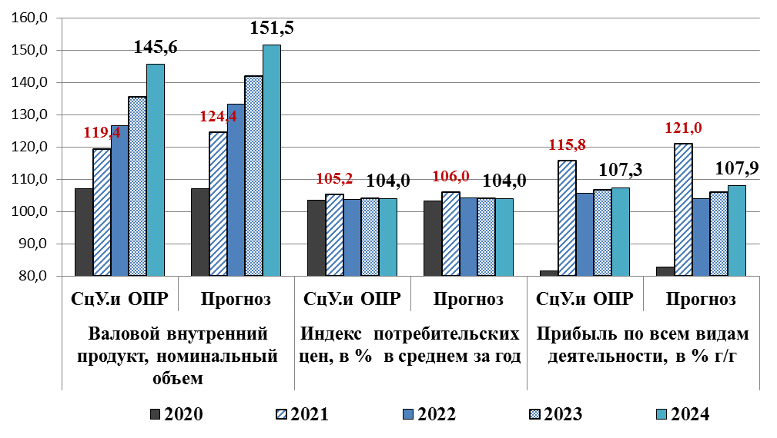
Рисунок 2.2 – Сравнение основных показателей сценарных условий и прогноза СЭР РФ
Он разработан среднесрочный прогноз в двух вариантах:
- базовый вариант прогноза характеризует основные тенденции и параметры развития экономики в условиях консервативного изменения внешних условий;
- консервативный вариант прогноза разрабатывается на основе консервативных оценок темпов экономического роста с учетом возможности ухудшения внешнеэкономических условий.
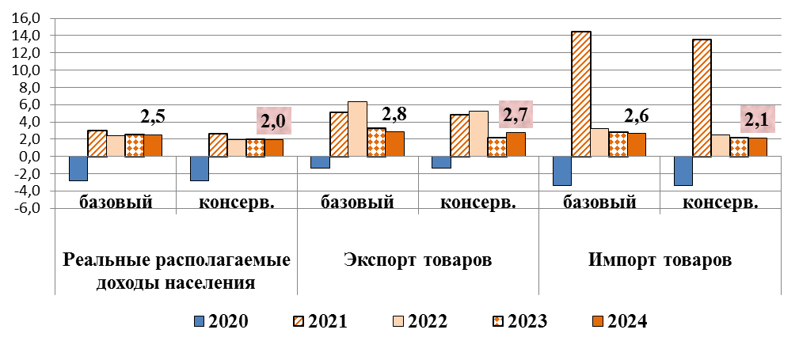
Рисунок 2.3 – Сравнение основных показателей вариантов прогноза СЭР РФ на 2022-2024 гг.
Полностью с Прогнозом социально-экономического развития Российской Федерации на 2022 год и на плановый период 2023 и 2024 годов можно ознакомиться на сайте МЭР РФ (https://www.economy.gov.ru/material/file/d7f5f5dea44bda4c30d42aac04cc1fca/prognoz_socialno_ekonom_razvitiya_rf_2022-2024.pdf).
Долгосрочный бюджетный прогноз РФ разработан в 2019 г. на период до 2036 года [14]. В нем оценены изменения внешних условий. В частности, замедление темпов роста населения в трудоспособном возрасте, быстрое увеличение доли населения в возрасте выше трудоспособного (рисунок 2,4), снижение темпов роста мировой экономики, опережающий рост потребления услуг.
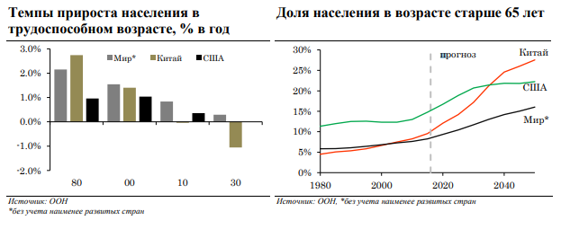
Рисунок 2.4 – Прогноз изменения в составе населения Земли
Прогноз доходов бюджетов Российской Федерации построен исходя из динамики экономических показателей, заложенных в прогнозе социально-экономического развития РФ до 2036 года (таблица 2.6),
Таблица 2,6 – Динамика доходов бюджетов РФ в базовом сценарии прогноза социально-экономического развития Российской Федерации до 2036 года (процентов ВВП)
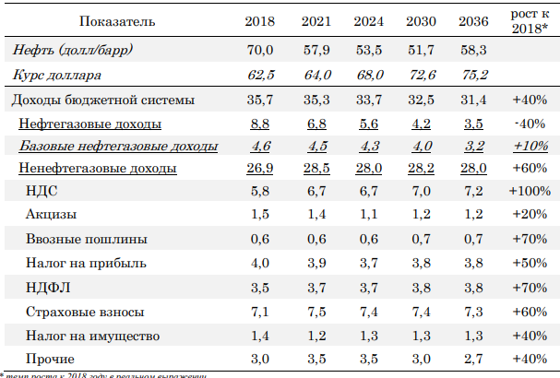
Предельный объем расходов федерального бюджета определен в соответствии с новой конструкцией «бюджетных правил» как сумма:
- базового объема нефтегазовых доходов, рассчитанного при базовой цене на нефть 40 долларов США за баррель нефти марки "Юралс" (с ежегодной индексацией с 2018 года на 2 процента), базовой цене на экспортируемый газ и при прогнозном обменном курсе рубля,
- объема ненефтегазовых доходов, соответствующих прогнозу социально-экономического развития Российской Федерации на долгосрочный период,
- расходов по обслуживанию государственного долга.
В результате разработки бюджетного прогноза выявлены риски и угрозы несбалансированности бюджетов бюджетной системы РФ и определен порядок формирования целостной системы управления средствами Фонда национального благосостояния.
Контрольные вопросы:
- Понятие стратегического планирования и его основные задачи
- Участники стратегического планирования
- Документы стратегического планирования в рамках целеполагания
- Документы стратегического планирования в рамках прогнозирования
- Этапы разработки среднесрочного прогноза СЭР.
- Содержание прогноза СЭР РФ на среднесрочную перспективу
Дополнительные вопросы:
- Внешние и внутренние сценарные условия, разрабатываемые на первом этапе среднесрочного прогнозирования СЭР
- Основные параметры разработки среднесрочного прогноза СЭР
- Варианты прогноза социально-экономического развития РФ

3 ГОСУДАРСТВЕННОЕ ПЛАНИРОВАНИЕ
И ПРОГРАММИРОВАНИЕ
3.1 Документы стратегического планирования, разрабатываемые в рамках планирования и программирования
3.2. Принципы разработки и содержание государственных программ
3.3. Порядок разработки государственных программ
3.4 Финансирование государственных программ

3.1 Документы стратегического планирования, разрабатываемые в рамках планирования и программирования

Основным видом плановых документов является основные направления деятельности Правительства РФ (ОНДП) . В настоящее время действует документ, разработанный в 2018 г. на период до 2024 г. [10]. В нем определены основные механизмы, меры и действия по реализации полномочий Правительства РФ в процессе реализации положений Указа Президента РФ 2018 г. № 204 «О национальных целях и стратегических задачах развития Российской Федерации на период до 2024 года». Достижение национальных целей развития РФ обеспечивается в процессе реализации национальных проектов и государственных программ РФ и ее субъектов, сбалансированных по срокам, ожидаемым результатам и параметрам ресурсного обеспечения. В частности, «для обеспечения повышения ожидаемой продолжительности жизни также планируется реализация:

нацпроектов «Демография», «Здравоохранение», «Жилье и городская среда», «Образование», «Производительность труда и поддержка занятости» и «Экология»,

государственных программ РФ «Развитие здравоохранения», «Развитие образования», «Развитие физической культуры и спорта», «Обеспечение доступным и комфортным жильем и коммунальными услугами граждан Российской 10 Федерации», «Развитие атомного энергопромышленного комплекса», «Экономическое развитие и инновационная экономика», «Содействие занятости населения».

Всего на начало 2022 г. в утвержденном Перечне 41 разработанная госпрограмма РФ (Приложение В. http://gov.garant.ru/SESSION/PILOT/main.htm) с периодом реализации до 2030 г.

Государственная программа – документ стратегического планирования, содержащий комплекс планируемых мероприятий, взаимоувязанных по задачам, срокам осуществления, исполнителям и ресурсам, и инструментов государственной политики, обеспечивающих в рамках реализации ключевых государственных функций достижение приоритетов и целей государственной политики в сфере социально-экономического развития и обеспечения национальной безопасности Российской Федерации (ст.3.31 ФЗ РФ от 28 июня 2014 г. N 172-ФЗ «О стратегическом планировании в Российской Федерации»).
Государственная программа включает в себя:
- федеральные целевые программы (в случае их наличия) ;
- подпрограммы, представляющие собой взаимоувязанные по целям, срокам и ресурсам мероприятия, выделенные исходя из масштаба и сложности задач, решаемых в рамках госпрограммы, содержащие ведомственные целевые программы и основные мероприятия).
Перечень государственных программ РФ утверждается Правительством РФ. Формирование перечня осуществляется исходя из стратегии социально-экономического развития РФ ( пока – исходя из Указа Президента РФ от 07.05.2020 № 474 «О национальных целях и стратегических задачах развития Российской Федерации на период до 2030 года), отраслевых документов стратегического планирования Российской Федерации и с учетом основных направлений деятельности Правительства Российской Федерации (актуализированный перечень госпрограмм – см. в Приложении В).
3.2. Принципы разработки и содержание
государственных программ

В соответствии с Методическими указаниями по разработке и реализации государственных программ Российской Федерации (утв. приказом МЭР РФ от 16 сентября 2016 г. N 582) [7],: основными принципами разработки государственных программ являются:
- учета целей и приоритетов социально-экономического развития и обеспечения национальной безопасности РФ, определенных в стратегии СЭР страны, отраслевых документах стратегического планирования РФ, стратегии пространственного развития РФ и основных направлениях деятельности Правительства РФ на соответствующий период;
- наиболее полного охвата сфер СЭР и бюджетных ассигнований федерального бюджета, бюджетов государственных внебюджетных фондов Российской Федерации;
- установления измеримых результатов реализации госпрограмм СЭР или обеспечения нацбезопасности РФ (показателей объема и качества реализации мероприятий, изменения состояния СЭРиНБ, получаемых выгод);
- интеграции государственных регулятивных (правоустанавливающих, правоприменительных и контрольных) и финансовых (бюджетных, налоговых, таможенных, имущественных, кредитных, долговых и валютных) мер для достижения целей государственных программ;
- определения федерального ОИВ, ответственного за реализацию госпрограммы (достижение конечных результатов);
- наличия у ответственного исполнителя, соисполнителей и участников реализации госпрограммы полномочий и наличия ресурсов, необходимых и достаточных для достижения целей;
- проведения регулярной оценки результативности и эффективности реализации госпрограмм, в том числе внешней экспертизы, оценки их вклада в решение вопросов модернизации и инновационного развития экономики с возможностью их корректировки или досрочного прекращения, а также установления ответственности должностных лиц в случае неэффективной реализации программ.
В соответствии с указанными выше документами, каждая программа должна содержать следующую информацию:
1. Паспорт программы (прил. Б):
- ответственный исполнитель программы – федеральный ОИВ (главный распорядитель средств федерального бюджета), ответственный за реализацию государственной программы, и соисполнители – федеральные ОИВ и (или) иные главные распорядители средств федерального бюджета и бюджетов государственных внебюджетных фондов РФ, ответственные за реализацию подпрограмм;
- участники программы (ОИВ, ответственные за реализацию мероприятий государственной программы);
- подпрограммы программы (в том числе федеральные целевые программы);
- цели программы (Формулируются исходя из критериев:
- специфичность (цель должна соответствовать сфере реализации государственной программы);
- конкретность (не допускаются размытые (нечеткие) формулировки, допускающие произвольное или неоднозначное толкование);
- измеримость (достижение цели можно проверить);
- достижимость (цель должна быть достижима за период реализации госпрограммы);
- релевантность (соответствие формулировки цели ожидаемым конечным результатам реализации программы).
Формулировка цели должна быть краткой и ясной и не должна содержать специальных терминов, указаний на иные цели, задачи или результаты, которые являются следствиями достижения самой цели, а также описания путей, средств и методов достижения цели;
- задачи программы – должны быть необходимы и достаточны для достижения цели и охватывать все сферы реализации государственной программы. Решение одной задачи государственной программы обеспечивается реализацией одной подпрограммы с несколькими основным мероприятиями. По каждому из них должны быть определены средства реализации, выделены контрольные события, по которым оцениваются промежуточные и окончательные результаты;
- целевые индикаторы и показатели программы, соответствующие следующим требованиям:
- адекватность (характеризовать прогресс в достижении цели или решении задачи и охватывать все существенные аспекты достижения цели или решения задачи);
- точность (погрешности измерения не должны приводить к искаженному представлению о результатах реализации госпрограммы);
- объективность (не возможность улучшения отчетных значений показателя при ухудшении реального положения дел);
- сопоставимость (с показателями, используемыми для оценки прогресса в реализации сходных (смежных) подпрограмм, а также используемыми в международной практике);
- однозначность (обеспечение одинакового понимания существа измеряемой характеристики, как специалистами, так и конечными потребителями услуг);
- экономичность (получение отчетных данных должно проводиться с минимально возможными затратами вследствие применения уже существующих процедур сбора информации);
- достоверность (обеспечение возможности проверки точности полученных данных в процессе независимого мониторинга и оценки реализации госпрограммы);
- своевременность и регулярность (поступление отчетности со строго определенной периодичностью и с незначительным временным лагом между моментом сбора информации и сроком ее использования – не реже 1 раза в год);
- этапы и сроки реализации программы
- объемы бюджетных ассигнований программы
- ожидаемые результаты реализации программы в виде качественных и количественных характеристик основных ожидаемых (планируемых) конечных результатов (изменений, отражающих эффект, вызванный реализацией государственной программы) с описанием конкретных завершенных событий (явлений, фактов), позволяющих однозначно оценить результаты реализации госпрограммы, а также значений показателей (индикаторов) на последний год реализации государственной программы, их динамики. При этом формулировка ожидаемых результатов должна отражать прогресс в достижении целей и решении задач государственной программы.
2. Паспорта подпрограмм и федеральных целевых программ (аналогично построенные). В качестве программно-целевых инструментов в паспорте подпрограммы отражаются ведомственные целевые программы, включенные в состав подпрограммы.
3. Текстовая часть:
- описание приоритетов и целей государственной политики, в том числе общие требования к политике субъектов РФ в соответствующей сфере;
- общую характеристику участия субъектов РФ в реализации государственной программы, если сфера реализации государственной программы полностью либо частично отнесена к предметам совместного ведения РФ и ее субъектов.
- Приложения содержат:
- показатели (индикаторы) государственной программы (ГП) с расшифровкой по годам ее реализации;
- показатели (индикаторы) ГП в разрезе субъектов РФ по годам ее реализации;
- перечень ведомственных целевых программ и основных мероприятий ГП с указанием сроков их реализации и ожидаемых результатов, а также сведений о взаимосвязи основных мероприятий, с показателями (индикаторами) государственной программы;
- сведения об основных мерах правового регулирования в сфере реализации ГП;
- информацию по ресурсному обеспечению реализации ГП;
- предельные объемы средств федерального бюджета на исполнение долгосрочных государственных контрактов в целях реализации основных мероприятий ГП (в случае заключения долгосрочных государственных контрактов на поставку товаров, выполнение работ, оказание услуг для обеспечения федеральных нужд на основании государственной программы).
5.Дополнительные и обосновывающие материалы (не входят в состав материалов, подлежащих утверждению актом Правительства Российской Федерации):
- характеристика текущего состояния соответствующей сферы СЭР РФ, основные показатели и анализ социальных, финансово-экономических рисков;
- характеристика целей, задач, мероприятий приоритетного национального проекта, а также сведения об их ресурсном обеспечении;
- прогноз развития соответствующей сферы СЭР РФ и планируемые макроэкономические показатели с оценкой планируемой эффективности и рисков реализации государственной программы;
- прогноз ожидаемых результатов госпрограммы, характеризующих целевое состояние уровня и качества жизни населения, социальной сферы, экономики, общественной безопасности, государственных институтов, степени реализации других общественно значимых интересов и потребностей в соответствующей сфере;
- обоснование набора подпрограмм и федеральных целевых программ;
- описание мер государственного регулирования в сфере реализации госпрограммы (меры налогового, таможенного, тарифного, кредитного и др. регулирования, оценка возможных финансовых последствий);
- обоснование необходимых финансовых ресурсов на реализацию госпрограммы, а также оценка степени влияния выделения дополнительных объемов финансирования на ее показатели;
- характеристика соответствующей сферы СЭР в субъектах РФ;
- методика оценки эффективности государственной программы;
- сведения о порядке сбора информации (о потребности в трудовых ресурсах для реализации госпрограммы, сведения о целевых группах, на которые направлено действие государственной программы, и обоснование их выделения) и методике расчета показателей (индикаторов) государственной программы.

3.3 Порядок разработки государственных программ

Стадии разработки программ:
- отбор проблем;
- принятие решения о разработке;
- разработка проекта госпрограммы;
- общественное обсуждение;
- утверждение;
- мониторинг и контроль за ходом выполнения.
1 стадия – отбор проблем. МЭР РФ совместно с Минфином РФ формирует проект перечня госпрограмм исходя из стратегии СЭР РФ, отраслевых документов стратегического планирования, с учетом основных направлений деятельности Правительства РФ.
Внесение изменений в данный перечень производится по решению Правительства РФ до 15 июня текущего года на основании предложений ответственных исполнителей госпрограмм, согласованных с МЭР РФ и Минфином РФ.
2 стадия – принятие решения о разработке. Правительство РФ на основе предложений МЭР РФ совместно с Минфином РФ утверждает перечень госпрограмм и их ответственных исполнителей.
3 стадия – разработка проекта госпрограммы производится ответственным исполнителем совместно с соисполнителями, осуществляется в электронном виде с использованием аналитической информационной системы обеспечения открытости деятельности федеральных ОИВ, размещенной в сети "Интернет" (www.programs.gov.ru):
      - предложения по формированию мероприятий госпрограммы разрабатываются ее участниками;
      - соисполнители (ответственные исполнители подпрограмм) с учетом предложений участников госпрограммы разрабатывают предложения по формированию подпрограммы государственной программы, дополнительные и обосновывающие материалы к ней.
Проект государственной программы подлежит обязательному согласованию с ее соисполнителями и участниками, Федеральной службой государственной статистики, а также с МЭР РФ совместно с Минфином РФ.
4 стадия – общественное обсуждение и предварительное обсуждение на общественных советах федеральных органов исполнительной власти проводятся до направления проектов государственных программ на согласование в Минэкономразвития России и в Минфин России.
По результатам обсуждения ответственный исполнитель направляет в МЭР РФ и Минфину РФ:
- согласованный проект программы;
- сведения о его согласовании соисполнителями, МЭР РФ и Минфином РФ;
- сведения об учете замечаний Счетной палаты РФ, Государственной Думы и Совета Федерации Федерального Собрания РФ;
- заключение общественного совета при ответственном исполнителе, сводку предложений по итогам общественного обсуждения проекта госпрограммы,
- заключение Росстата о соответствии значений показателей (индикаторов) данным официальной статистики;
- сведения о заключениях федеральных ОИВ и организаций, поступивших в инициативном порядке, с указанием позиции ответственного исполнителя.
    - стадия – утверждение. Проект госпрограммы с дополнительными и обосновывающими материалами и проектом акта Правительства РФ об утверждении госпрограммы вносятся на утверждение в Правительство РФ и одновременно вносятся на рассмотрение в Государственную Думу РФ для рассмотрения ее профильными комитетами и Комитетом по бюджету и налогам.
    - стадия – мониторинг и контроль за ходом выполнения. Мониторинг реализации госпрограммы ориентирован на раннее предупреждение возникновения проблем и отклонений хода ее реализации не реже одного раза в квартал.
Объектом мониторинга является ход реализации мероприятий детального плана-графика реализации программы и причины невыполнения сроков мероприятий и контрольных событий, объемов финансирования мероприятий.
Ответственный исполнитель ежеквартально, до 20 числа месяца, следующего за отчетным кварталом, доводит до сведения МЭР РФ и Минфина РФ о ходе ее реализации.
Для выявления степени достижения запланированных результатов госпрограммы в отчетном году фактически достигнутые значения показателей сопоставляются с их плановыми значениями. В случае выявления отклонений ответственному исполнителю следует представлять аргументированное обоснование причин.
МЭР РФ и Минфин РФ формируют ежегодный отчет о выполнении программ, готовят предложения о сокращении или перераспределении между их участниками на очередной финансовый год и плановый период бюджетных ассигнований или о досрочном прекращении реализации как отдельных основных мероприятий и ведомственных целевых программ, так и государственной программы в целом и представляет его в Правительство РФ.

3.4 Финансирование государственных программ
Государственные программы реализуются за счет средств:
1. федерального бюджета РФ;
2. бюджетов субъектов федерации;
3. местных бюджетов;
4. внебюджетных источников, привлекаемых для выполнения этих программ:
- взносов участников программ, включая организации государственного и негосударственного секторов экономики;
- целевых отчислений от прибыли предприятий, получаемой в результате реализации программы;
- кредитов банков;
- средств общественных организаций;
- средств иностранных государств, зарубежных инвесторов, заинтересованных в реализации программы (или ее отдельных мероприятий) в соответствии с Законом РФ «Об иностранных инвестициях»;
- других поступлений.

Контрольные вопросы
- Преимущества программно-целевого планирования и порядок определения приоритетных проблем, подлежащих программной разработке
- Принципы разработки государственных программ
- Содержание государственных программ
- Порядок разработки государственных программ
- Финансирование государственных программ
Дополнительные вопросы:
- Требования к свойствам целей государственных программ
- Требования к целевым показателям и индикаторам госпрограмм
- Содержание приложений госпрограмм
- Содержание дополнительного и обосновывающего материала госпрограмм

4 МЕТОДОЛОГИЯ ПРОГНОЗИРОВАНИЯ И ПЛАНИРОВАНИЯ

4.1 Понятие методологии прогнозирования и планирования
4.2. Принципы прогнозирования и планирования
4.3. Показатели прогнозов и планов
4.4 Методы прогнозных и плановых расчетов

4.1 Понятие методологии прогнозирования и планирования

Методология – это учение об организации деятельности, включающее учение о структуре, логической организации, методах и средствах деятельности. Она включает:
- общефилософский метод познания, который содержит:
- диалектику, основу которой составляют наиболее общие законы развития природы и общества,
- принципы научного мышления (индукция и дедукция, анализ и синтез, аналогия, сравнение, эксперимент),
- методы конкретной науки.
Методология прогнозирования и планирования – это система принципов, показателей, методов и методик разработки прогнозных и плановых документов.

4.2. Принципы прогнозирования и планирования

Важнейшим составным элементом методологии планирования и прогнозирования являются методологические принципы, под которыми понимаются основополагающие правила формирования и обоснования планов и прогнозов. Они обеспечивают целенаправленность, целостность, определенную структуру и логику разрабатываемых документов.
Основными принципами стратегического планирования являются:
1.Принцип единства и целостности означает единство принципов и методологии организации и функционирования системы стратегического планирования, единство порядка осуществления стратегического планирования и формирования отчетности о реализации документов стратегического планирования.
2. Принцип разграничения полномочий между органами государственной власти РФ, ее субъектов и муниципальных образований.
3. Принцип преемственности и непрерывности означает, что разработка и реализация документов стратегического планирования осуществляются его участниками последовательно с учетом результатов реализации ранее принятых документов.
4. Принцип сбалансированности системы стратегического планирования означает согласованность и сбалансированность его документов по приоритетам, целям, задачам, мероприятиям, показателям, финансовым и иным ресурсам и срокам реализации.
5. Принцип результативности и эффективности стратегического планирования означает, что выбор способов и методов достижения целей СЭР и ОНБ РФ должен основываться на необходимости достижения заданных результатов с наименьшими затратами ресурсов.
6. Принцип ответственности участников стратегического планирования означает, что его участники несут ответственность за:
- своевременность и качество разработки документов,
- осуществления мероприятий по достижению целей СЭР и ОНБ РФ и
- результативность и эффективность решения задач
в пределах своей компетенции в соответствии с законодательством РФ.
7. Принцип прозрачности (открытости) стратегического планирования означает, что его документы подлежат официальному опубликованию (за исключением документов или их отдельных положений, в которых содержится информация, относящаяся к государственной, коммерческой, служебной и иной охраняемой законом тайне).
8. Принцип реалистичности означает, что при определении целей и задач СЭР и ОНБ РФ участники стратегического планирования должны исходить из возможности достижения целей и решения задач в установленные сроки с учетом ресурсных ограничений и рисков.
9. Принцип ресурсной обеспеченности означает, что при разработке и утверждении планов и программ должны быть определены источники финансового и иного ресурсного обеспечения предусмотренных ими мероприятий в пределах ограничений, определяемых документами прогнозирования.
10. Принцип измеряемости целей означает, что должна быть обеспечена возможность оценки достижения целей СЭР и ОНБ РФ с использованием количественных и (или) качественных целевых показателей, критериев и методов их оценки.
11. Принцип соответствия показателей целям означает, что показатели, содержащиеся в документах стратегического планирования, а также используемые при оценке эффективности деятельности ОИВ, должны соответствовать целям СЭР и ОНБ РФ.
13. Программно-целевой принцип означает определение приоритетов и целей СЭР и ОНБ РФ, разработку взаимоувязанных по целям, срокам реализации государственных программ РФ и ее субъектов, муниципальных программ и определение объемов и источников их финансирования.
Названные принципы являются главными и лежат в основе конкретных методов и моделей прогнозирования и планирования. Выделение каждого из них не означает, что они существуют независимо друг от друга и возможно их выборочное использование. Отражая разные стороны разработки научно-обоснованных прогнозов и планов, эти принципы следует рассматривать как свод правил.

4.3. Показатели прогнозов и планов

Показатели прогнозов и планов представляют собой форму количественного выражения разрабатываемых прогнозных и принимаемых плановых решений. Показатели прогнозов и планов должны выполнять свою функцию – выражать меру развития того или иного социально-экономического явления и процесса. Для этого система показателей должна соответствовать определенным требованиям:
- охватывать все стороны и аспекты развития экономической системы;
- обеспечивать возможность проверки и подтверждения достижения целей и решения задач, поставленных в документах государственного стратегического планирования;
- быть динамичной, т.е. отражающей изменения в состоянии объектов прогнозирования и планирования, тенденциях их развития;
- способствовать ориентации экономики на поддержание устойчивой конкурентоспособности на соответствующих рынках (международном, национальном, региональном, местном);
- обеспечивать сопоставимость и сводимость различных разделов прогнозов и планов;
- иметь ограничения в рамках обоснованной достаточности.
Всю систему плановых показателей можно объединить в группы по следующим критериям:
- В зависимости от единиц измерения следует различать:
  - абсолютные показатели, которые могут быть:
- натуральными - устанавливаемыми в физических единицах (тоннах, метрах, местах и т. д.);
- условно натуральными - используемыми при необходимости суммирования объемов однородных, но качественно отличающихся ресурсов (в тоннах условного топлива, в кормовых единицах и т. п.);
- стоимостными – устанавливаемыми в денежных единицах измерения (исчисляемыми в текущих или сопоставимых (неизменных) ценах): например, показатель валовой внутренний продукт и т.п.);
- относительные показатели - характеризуют динамику абсолютных показателей и их структуру, измеряются в процентах и долях, например в процентах роста или прироста ВВП, снижения издержек производства, в долях отдельных статей затрат себестоимости продукции и т. д.
2. В зависимости от целей разработки плановые показатели подразделяются на:
- количественные, характеризующие масштабы производства: объемы производимой продукции, размеры машинно-тракторного парка, численность работников предприятия;
- качественные, характеризующие результативность производства, включают:
- технико-производственные, применяемые для выражения степени эффективности использования отдельных видов средств и предметов труда, а также рабочего времени (например, уровня использования производственных мощностей, расходования сырья, топлива, затраты рабочего времени на производство единицы конкретного вида продукции и т.д.);
- экономические, используемые для оценки конечных результатов деятельности предприятия: показатели производительности труда, себестоимости, капиталоотдачи и т. д.
3. По необходимости утверждения вышестоящим органом управления:
- утверждаемые – это ограниченное число плановых показателей, отражающих наиболее существенные стороны социально-экономического развития, по которым оценивается выполнение государственной программы (подпрограммы, ФЦП);
- расчетные, используемые для обоснования значений утверждаемых показателей, число их не ограничено.
4. По значению следует подразделять все плановые показатели на:
- частные, отражающие меру развития отдельного экономического явления или процесса, не дающие системного видения процесса воспроизводства;
- обобщающие, в которых отражается результат проведенных расчетов, ими завершается разработка плана. С их помощью определяется экономическая эффективность функционирования экономической системы.

В Методических указаниях по разработке и реализации государственных программ Российской Федерации (утв. приказом МЭР РФ от 16 сентября 2016 г. N 582) [7] отмечено, что целевые индикаторы и показатели госпрограмм должны характеризовать ход ее реализации, решение основных задач и достижение целей, а также:
- отражать специфику развития конкретной области, проблем и основных задач, на решение которых направлена реализация госпрограммы;
- иметь количественное значение;
- непосредственно зависеть от решения основных задач и реализации госпрограммы;
- отвечать иным требованиям, определяемым в соответствии с методуказаниями по разработке и реализации государственных программ;
- отражать основные параметры государственного задания в части качества и объема предоставляемых государственных услуг.
В перечень целевых индикаторов и показателей госпрограмм подлежат включению показатели, значения которых удовлетворяют одному из следующих условий:
- рассчитываются по методикам, принятым международными организациями;
- определяются на основе данных государственного статистического наблюдения;
- рассчитываются по утвержденным федеральными ОИВ методикам, приведенным в дополнительных и обосновывающих материалах к государственной программе.

Методика расчета показателей должна обеспечивать сопоставимость показателей, отражающих аналогичные наблюдаемые явления, объекты, процессы или их свойства (в том числе единство единиц измерения и периодичность расчетов), и позволять рассчитывать на основе этих показателей целевые показатели (индикаторы), установленные в документах стратегического планирования.

4.4 Методы прогнозных и плановых расчетов

Метод (от греч. methodos - путь исследования):
- способ достижения какой-либо цели, решения конкретной задачи;
- совокупность приемов или операций практического или теоретического освоения (познания) действительности.
Под методами прогнозирования и планирования следует понимать совокупность приемов и способов разработки прогнозных и плановых документов, позволяющих на основе анализа ретроспективных данных, выявления экзогенных (внешних) и эндогенных (внутренних) связей объекта прогнозирования, а также их измерений в рамках рассматриваемого явления или процесса вывести суждения определенной достоверности относительно его (объекта) будущего развития.
Основой разработки прогнозов и планов является подготовка базы данных за предшествующий период и проведение аналитического исследования. В основе разработки прогнозов и планов – системный подход, который позволяет выявить проблемы объекта и способы их решения.
В качестве объекта (системы) может выступать:
  - народное хозяйство в целом;
  - отдельные сферы народного хозяйства;
  - отрасли, предприятия.
Система предполагает:
- целостность, единство элементов;
- взаимообусловленность элементов;
- иерархическое соподчинение элементов.
Методы аналитических исследований:
- морфологический - предполагает полное и всеобщее знание об объекте, позволяющее получать систематизированную информацию о параметрах его развития. На основе разных сочетаний параметров развития объекта вырабатывается новая информация, позволяющая определять альтернативные варианты решения имеющихся проблем;
- метод аналогий - базируется на законах формальной логики, предполагает соблюдение принципов непротиворечивости, исключения третьего, двойного отрицания и т.д., а также построение таких логических конструкций, как «если, то», «или», «либо», «неверно, что». Согласно Большому энциклопедическому словарю "... аналогия - сходство явлений (объектов) в каких-либо свойствах. Умозаключение по аналогии - [ситуация, когда] знание, полученное из рассмотрения какого-либо объекта, переносится на менее изученный, сходный по существенным свойствам и качествам объект; такие умозаключения - один из источников научных гипотез";
- корреляционный анализ устанавливает тесноту и направление взаимосвязи между разными показателями, их взаимное влияние. Парная корреляция характеризует взаимосвязь между двумя, а множественная — между несколькими показателями;
- группировок – предполагает разбиение общей совокупности единиц объекта наблюдения по одному или несколько существенным признакам на однородные группы, различающиеся между собой в количественном и качественном отношении и позволяющие выделить социально-экономические типы, изучить структуру совокупности и проанализировать связи между отдельными признаками. Используется для первичного обобщения данных, представления их в более упорядоченном виде, что предоставляет возможность сравнивать, анализировать причины различий между группами, изучать взаимосвязи между признаками.
Например, в России в демографических исследованиях используются следующие возрастные группировки:
1) от 0 до 3 лет – ясельный возраст (дети до 1 года – младенцы);
2) от 3 до 7 лет – дошкольники;
3) от 7 до 16 лет – школьники (школьники от 13 до 16 лет – подростки);
4) 16–59(…64) – мужчины и 16–55(…60) – женщины – трудоспособный возраст;
5) от 60(…65) и старше (для мужчин) или от 55(…60) и старше (для женщин) – пенсионеры.
- индексный - предусматривает расчет индексов – относительных величин, показывающих, во сколько раз уровень изучаемого явления в данных условиях отличается от уровня того же явления в других условиях: временных (индексы динамики), пространственных (территориальные индексы), иных. Расчет агрегатных индексов позволяет выявить влияние разных факторов на изменение результативного показателя;
- другие способы и приемы обработки данных: экспертные оценки, методы сопоставлений ( в т.ч. межстрановых), ретроспективного прогнозирования (при разработке целевых прогнозов) и т.п.
Обоснование предположений о будущем является наиболее сложной стадией прогнозирования. В условиях рынка предположения не являются определенными и однозначными. Например, в условиях рынка на вопрос, прекратится ли рост цен, ответ можно получить только в виде предположения, так как поддержание стабильности цен не является элементом политики государства.
Методы прогнозирования и планирования используются для того, чтобы предвидеть возможные варианты и оценить будущую ситуацию в целом.
1.Метод экстраполяции применяется при:
  - стабильности системы;
  - устойчивости явлений;
  - когда динамика процессов, показателей в перспективе определяется тенденциями их изменения в прошедшем периоде, т.е. предполагается, что развитие идет непрерывно и силы прошлого в состоянии контролировать будущее.
Прогноз строится при данном методе как проекция прошлого в будущее. Но будущее воспроизводит прошлое только в случаях, если в прогнозном периоде не будут действовать факторы, влияние которых изменит характер тенденций прошедших лет.
Для использования данного метода необходимо иметь информацию об устойчивости тенденций за срок, в 2—3 раза превышающий срок прогнозирования. Например, тенденции рождаемости, смертности выявляются при анализе долгосрочных периодов; они достаточно устойчивы и их возможно экстраполировать с учетом появления новых факторов.
Экстраполяция строится на основе обработки и анализа временных рядов. Временной ряд - это упорядоченные во времени показатели и характеристики. Его обработка включает:
- сглаживание и выравнивание;
- поиск коэффициентов, минимизирующих отклонения.
При глобальном макроэкономическом прогнозировании экстраполяция должна учитывать существующую цикличность, волнообразность развития.
Ф. Энгельс еще в середине XIX в. доказал цикличность промышленного развития, выделив циклы длительностью 5 и 10 лет. К. Маркс обосновал повторяемость экономических кризисов через 7, 10, 11 лет. Н. Кондратьев открыл волнообразные циклические колебания экономики. Для деловой активности им выделены 4 вида циклов:
- очень короткие сезонные колебания;
- короткие – длительностью 3-3,5 года;
- средние (торгово-промышленные) – 7-11 лет;
- длинные (большие циклы конъюнктуры) – 50-60 лет.
2. Метод экспертной оценки базируется на:
- рациональных доводах и интуиции высококвалифицированных специалистов – экспертов;
- обработке их информации о прогнозируемом объекте.
Применяется в прогнозировании природных ресурсов, технических достижений, развития науки, т.е. в случаях:
  - большой неопределенности;
  - отсутствия достоверной информации;
  - если объект не поддается предметному описанию или математической формализации.
Для надежности экспертных оценок нужно выполнение двух условий:
1. наличие высококвалифицированных экспертов;
2. обеспечение объективности, независимости их мнений.
В качестве экспертов могут выступать:
- советы органов власти;
- научные советы институтов;
- отдельные специалисты;
- экспертные комиссии.
Для проведения экспертной оценки определяется состав экспертов и разрабатывается процедура экспертизы (способы получения и приемы обработки информации, анализ результатов).
Виды экспертизы:
- индивидуальная - осуществляется путем выявления мнения экспертов, не связанных между собой.
Способы получения информации:
- опрос:
+
–
- анкетирование:
+
–
- интервьюирование:
+
–
- коллективная
Основные методы:
- создание комиссий (круглых столов), где согласуются мнения:
+
–
- проведение мозговой атаки, т. е. коллективного решения проблемы на основе спонтанной лавинообразной генерации новых идей:
+
–
- метод Дельфи - проведение последовательных анкетных опросов специалистов до получения наиболее узкого диапазона мнений и фиксации коллективного мнения. При этом по итогам первой анкеты раздают вторую и так далее. В результате эксперты имеют возможность взвешивать свои суждения с учетом доводов коллег:
+
–
Нестабильность в обществе, экономике затрудняет применение, экстраполяции и экспертной оценки в прогнозировании.
3.Нормативный метод.
Норма – это максимально (минимально или оптимально) допустимая величина.
Нормативы – вспомогательные величины, используемые при разработке норм. Нормативы и нормы разрабатываются заранее на законодательной или ведомственной основе.
Нормы и нормативы подразделяются на:
  - ресурсные – отражающие расход материальных и трудовых ресурсов в расчете на единицу работы, продукции или услуг, относятся к натуральным показателям ( например, расход горючего на 100 км пробега автомобиля, расход электроэнергии на производство ед.конкретного вида продукции, продолжительность рабочей недели,);
  - экономические – абсолютные или относительные величины, применяемые для регулирования экономических отношений в народном хозяйстве и выражающие требования к затратам, результатам производства, их распределению и использованию (например, нормы амортизационных отчислений, ставки налогов, ВВП в расчете на 1 жителя страны);
  - социальные – должны представлять собой научно обоснованные размеры разумного удовлетворения потребностей людей и определять перспективную модель уровня и образа жизни населения в долгосрочной перспективе (прожиточный минимум, нормы потребления товаров и услуг на душу населения, нормативы расходов на образование, здравоохранение, количество коек в расчете на 10 000 жителей, прожиточный минимум и др.
При необходимости они дифференцируются по:
- регионам;
- отраслям и направлениям деятельности;
- объектам.
Например, Постановлением Правительства РФ от 7 декабря октября 2019 г. N 1610 г. «О Программе государственных гарантий бесплатного оказания гражданам медицинской помощи на 2020 год и на плановый период 2021 и 2022 годов» предусмотрены следующие средние нормативы объема медицинской помощи :
- для скорой медицинской помощи вне медицинской организации, включая медицинскую эвакуацию, на 2020 - 2022 годы - 0,54 посещения на 1 застрахованное лицо;
- для медицинской помощи в амбулаторных условиях, оказываемой в связи с заболеваниями, на 2020 -2022 гг. - 2,50, 2,48 и 2,40 посещения на 1 застрахованное лицо;
- на 1 вызов скорой медицинской помощи за счет средств обязательного медицинского страхования на 2021-2022 гг. - 2567,3 и 2666,9 рубля);
- на на 1 комплексное посещение для проведения диспансеризации, включающей профилактический медицинский осмотр и дополнительные методы обследований, в том числе в целях выявления онкологических заболеваний, на 2021 год - 2106,8 рубля, на 2022 год - 2151,4 рубля, на 1 посещение с иными целями на 2021 год - 305 рублей, на 2022 год - 373,7 рубля.
Наличие норм и нормативов позволяет определять прогнозные и плановые показатели на основе прямого счета. Например, при известных объемах производства легко определяется потребность во всех вида ресурсов по нормативам расхода ресурсов на единицу продукции.
Стандарты и лимиты – разновидность нормативов. Например, федеральные стандарты предельной стоимости оплаты жилья и коммунальных услуг используются в планировании финансовой помощи субъектам РФ, оказываемой из федерального бюджета, минимального размера средств бюджета муниципального образования, направляемых на покрытие расходов предприятий и организаций жилищно-коммунального хозяйства.
Федеральными органами исполнительной власти устанавливаются лимиты (объемы в натуральном и стоимостном выражении) потребления топливно-энергетических ресурсов предприятиями и организациями бюджетной сферы.
В виде нормативов разрабатываются пороговые значения экономической безопасности. Например:
- импорт продовольствия – не более 15-20% от объема потребления;
- объем реализации на территории РФ импортной водки – не более 10%;
- доля иностранного капитала во всем банковском капитале – не более 12%.
4.Метод моделирования базируется на разработке экономико-математических моделей (чаще при краткосрочном планировании и прогнозировании, когда вероятность структурных изменений невелика).
Основой моделирования является прикладная математика, особенно ее разделы:
- линейное и оптимальное программирование;
- математическая статистика;
- теория игр;
- нелинейное (параметрическое, стохастическое и др.) программирование.
Моделирование позволяет:
- формализовать экономические процессы и связи;
- выразить экономические процессы условиями и уравнениями модели;
- учитывать влияние множества факторов;
- вскрывать взаимосвязи и выбирать наилучшие варианты и решения.
Наибольшее применение получили модели:
- экономического роста;
- размещения производства;
- оптимизации перевозок;
- межотраслевого баланса.
Недостаток – модель отражает действительные явления ограниченно, в пределах заданных параметров, что необходимо учитывать при анализе результатов решения задач на ЭВМ.
В частности, при прогнозировании индекса потребительских цен (инфляции) в Методических рекомендациях по разработке среднесрочного прогноза предусмотрено использовать метод эконометрического оценивания. В качестве основных факторов предлагается использовать:
- динамику курса национальной валюты,
- динамику импортируемых цен,
- потребительский спрос (доходы населения или розничный товарооборот),
- инфляционные ожидания,
- изменение цен и тарифов на услуги компаний инфраструктурного сектора.
- другие факторы.
5.Балансовый метод – увязывает потребности с ресурсами (один из основных методов планирования и имеет универсальное значение), способствует решению основной проблемы в экономике.
Позволяет:
- вскрыть диспропорции;
- обосновать необходимые соотношения между разделами и показателями плана;
- выявить резервы;
- установить макроэкономическое равновесие.
Балансы разрабатываются при планировании:
- на макроуровне;
- на микроуровне (в предприятиях).
Балансы подразделяются на:
- материальные - выражающие натурально-вещественные пропорции;
- трудовые - увязывающие источники поступления трудовых ресурсов и их использование;
- стоимостные, используемые при разработке финансовых планов, согласовании доходов с расходами.
Все балансы имеют два раздела:
1. Источники поступления ресурсов (наличие на начало, производство, приобретение и т.п.).
2. Распределение ресурсов (производственно-эксплуатационные нужды, капитальное строительство, реализация, остаток на конец и т.п.).
Например, Минтопэнерго РФ разрабатывает баланс топливных ресурсов. Его исполнение по основным статьям является обязательным, несмотря на то, что нефтяные компании в основном являются частными. Это необходимо для гарантированного обеспечения потребностей внутреннего рынка. Экспортные квоты определяются как разница между предполагаемым объемом добычи и внутренним потреблением.
Баланс народного хозяйства разрабатывается для сбалансированности развития всех сфер экономики:
- охватывает расширенное воспроизводство в целом;
- отражает в укрупненном виде с помощью обобщающих показателей взаимоувязку всех его стадий и сторон.
В результате достигается сбалансированность:
- материально-вещественного и стоимостного состава общественного продукта;
- потребностей и ресурсов;
- производственных фондов и рабочей силы;
- других пропорций.
Межотраслевой (шахматный) баланс производства и распределения продукции позволяет:
- детализировать воспроизводство в отраслевом разрезе по видам продукции,
- увязать производство и использование основных видов продукции.
Межотраслевой баланс более известен в науке и практике как метод «затраты – выпуск», разработанный В.Леонтьевым (CIIIA). Метод принадлежит к разделу экономической науки, который называется теорией всеобщего равновесия, и выражает экономические отношения системой уравнений. В. Леонтьев впервые на практике применил анализ общего равновесия на основе статистических данных о хозяйственной деятельности страны.
Таблица 4.1 – Общая схема таблиц «Затраты – выпуск»
В 1973 году Леонтьев был удостоен Нобелевской премии по экономике «за развитие метода «затраты-выпуск» и его применение к решению важных экономических проблем».

Контрольные вопросы

- Принципы прогнозирования и планирования.
- Требования к системе показателей прогнозов и планов СЭР.
- Особенности применения метода экстраполяции в прогнозировании СЭР.
- Особенности применения экспертной оценки в прогнозировании СЭР.
- Особенности применения балансового метода в планировании СЭР.
- Особенности применения нормативного метода и моделирования.
Дополнительные вопросы
- Понятие методологии прогнозирования и планирования.
- Классификация показателей прогнозов и планов
- Методы аналитических исследований.

5 СТРАТЕГИЧЕСКОЕ ПЛАНИРОВАНИЕНИЕ БАЗОВЫХ УСЛОВИЙ

СОЦИАЛЬНО-ЭКОНОМИЧЕСКОГО РАЗВИТИЯ

5.1 Прогнозирование демографического развития
5.2 Стратегическое планирование взаимодействия общества и природы
5.3 Стратегическое планирование национальной безопасности

5.1 Прогнозирование демографического развития

В составе базовых условий социально-экономического развития страны особую значимость имеют показатели демографической ситуации. Это определяется тем, что в каждой стране действует закон соответствия социально-экономического и демографического развития общества.
Действие закона проявляется в устойчивой зависимости между параметрами социально-экономического развития и динамикой характеристик населения:
1. Рост численности населения оказывает влияние на степень освоения территории страны, ее регионов. Снижение этого показателя со 148,3 в 1991 до 143,6 млн чел. к 2021 году (+2,4 млн человек – население Крыма) привело к тому, что большой объем ресурсов, прежде всего природных, не используется. Это отрицательно влияет на темпы экономического и социального развития страны.
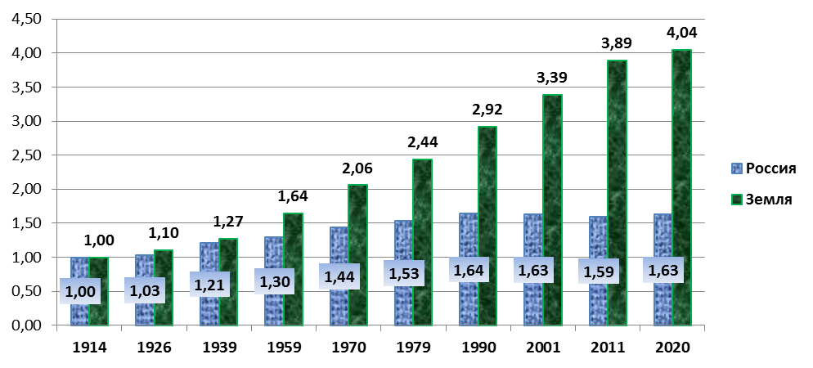
Рисунок 5.1 – Изменение численности населения РФ и Земли
2. Структура населения:
- по возрасту – с увеличением доли лиц трудоспособного возраста в общей численности населения, при прочих равных условиях, увеличиваются темпы, масштабы социально-экономического развития, и наоборот;
- численность людей пенсионного возраста возросла с 27,2 в 1989 до 36,7 млн. чел. в 2019 г., то есть на 35% при практически неизменной численности населения (рис. 5.2);
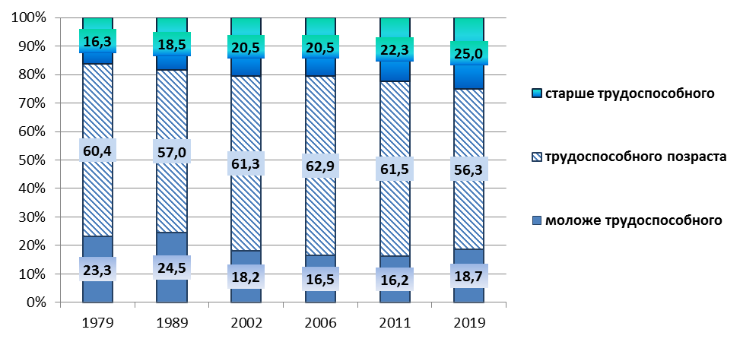
Рисунок 5.2 – Возрастная структура населения РФ
- по полу – влияет на брачность и разводимость, рождаемость и смертность и т.п.;
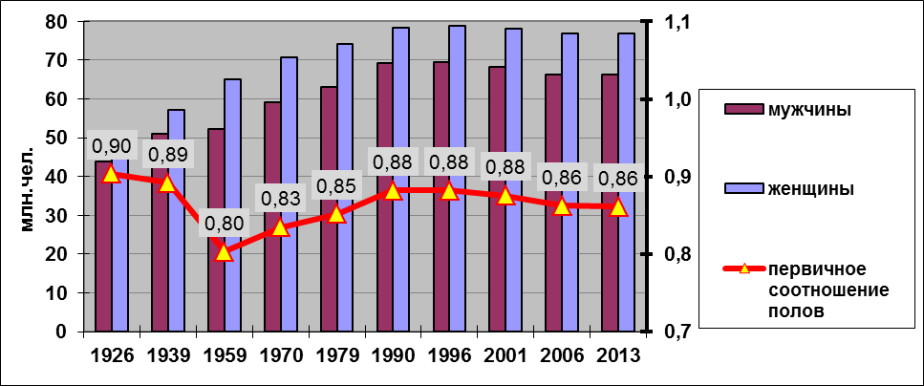
Рисунок 5.3 – Первичное соотношение полов в населении РФ, 2013 г.
(мужчин /женщин), в 2019 г. – сохраняется на уровне 0,86
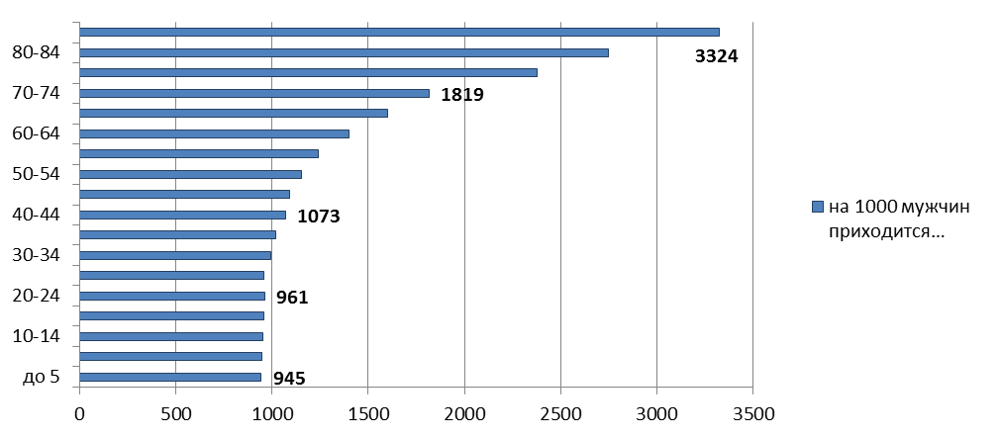
Рисунок 5.4 – Третичное соотношение полов населения РФ, 2019 г.
- по месту проживания – в значительной степени зависит от структуры экономики, государственной политики в области размещения населения; (2019 – 108,6 млн чел., 74,7% проживало в городах)
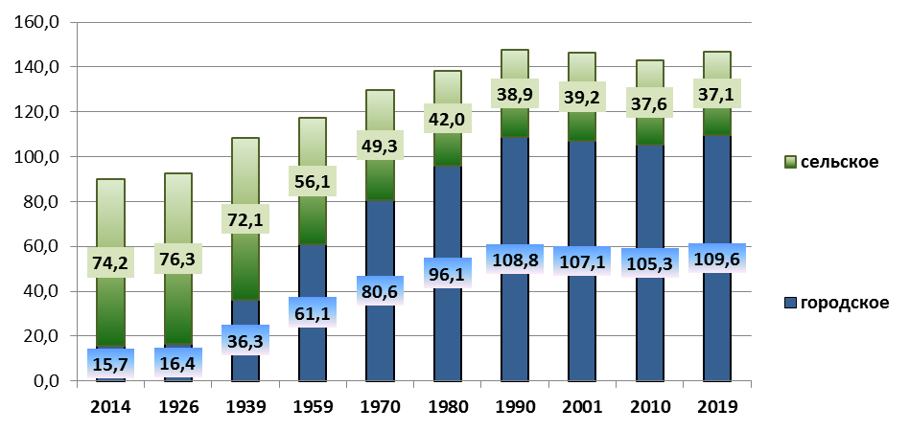
Рисунок 5.5 – Распределение населения РФ по месту проживания
3. Качество населения, которое проявляется как совокупность свойств личностей (интеллектуальных, творческих, умственных и физических способностей), определяет уровень производительности труда, что влияет на социально-экономические результаты, а также численность населения.
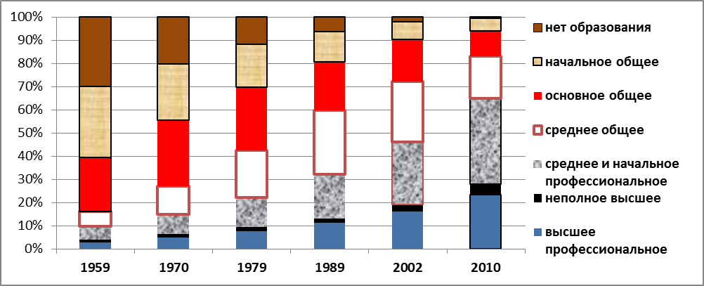
Рисунок 5.6 – Уровень образования населения РФ в возрасте 15 лет и более
(по данным переписей)
Влияние демографического фактора проявляется посредством реализации трудового потенциала населения, который определяется численностью и составом трудовых ресурсов. Формирование трудового потенциала осуществляется в процессе воспроизводства населения. Оно может происходить стихийно (на основе сложившихся национальных традиций, религиозных представлений) и в сочетании стихийности с элементами государственного управления (через реализацию демографической политики, основу которой образуют демографические прогнозы).
Этапы прогнозирования демографического развития
Разработка демографических прогнозов — процесс сложный, многоэтапный:
1 этап – аналитический – должен содержать:
- анализ демографической ситуации в стране и регионах на начало прогнозируемого периода;
- сопоставление ее с ранее прогнозируемыми значениями показателей;
- выявление характера отклонений и обусловивших их причин.
При этом важно выявить:
  - диспропорции, негативные тенденции, состав демографических проблем, их масштабы и остроту;
  - положительные тенденции в демографическом развитии, чтобы предусмотреть их развитие в прогнозном периоде.
II этап – целевой – обосновывается состав целей демографического развития, от которого зависит характер мер государственного воздействия.
В составе дерева целей должно быть две ветви:
1. цели, достижение которых представляет собой решение тех проблем, которые возникли в демографическом развитии страны истекшего периода;
2. цели, достижение которых необходимо в связи с прогнозируемыми изменением демографических условий и характером требований дальнейшего социально-экономического развития к демографической ситуации в стране.
III этап – расчетный – заключается в обосновании системы прогнозных показателей. Для этого необходимо выявить факторы, влияющие на характер демографического развития, которые подразделяются на:
- объективные, на характер действия которых система государственных органов повлиять не может (например, сложившиеся традиции, религиозные представления населения, состояние международной обстановки, последствия войн и др.);
- управляемые (например, качество медицинского обслуживания, культурно-образовательный уровень населения, жилищная обеспеченность, размер доходов и др.)
Влияние каждого фактора рассчитывается отдельно, после чего определяется суммарное влияние всех факторов.
Следует учитывать, что существует взаимозависимость между различными факторами. Поэтому в прогнозных расчетах используются экономико-математические методы, разрабатываются многофакторные динамические модели.
Основные показатели демографических прогнозов и их влияния на
социально-экономическое развитие страны:
1.Прогнозная численность населения зависит от рождаемости, смертности, его структуры, интенсивности миграционных процессов. На рождаемость оказывает влияние половозрастная структура населения, масштабы помощи государства молодым семьям и др. Динамика смертности зависит от качества медицинского обслуживания населения, эффективности социальной защиты, интенсивности и условий труда и др. На интенсивность миграционных процессов влияет возможность трудоустройства на новом месте жительства, психологическая готовность к переезду, способность адаптироваться в новых условиях по всем аспектам жизнедеятельности.
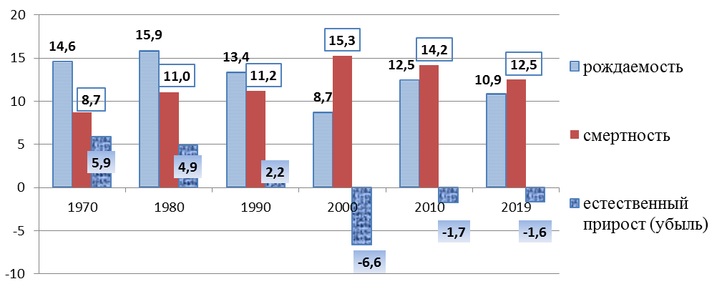
Рисунок 5.7 – Показатели естественного движения населения РФ, промилле
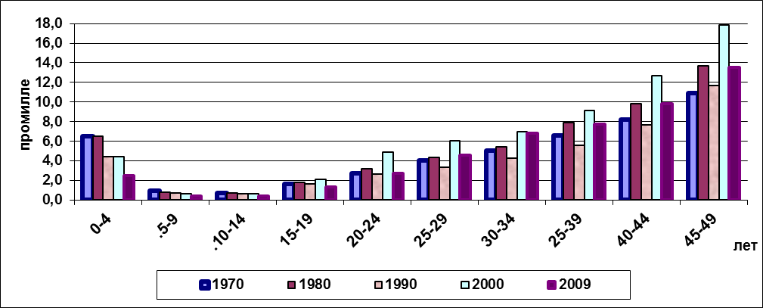
Рисунок 5.8 – Возрастные коэффициенты смертности, РФ
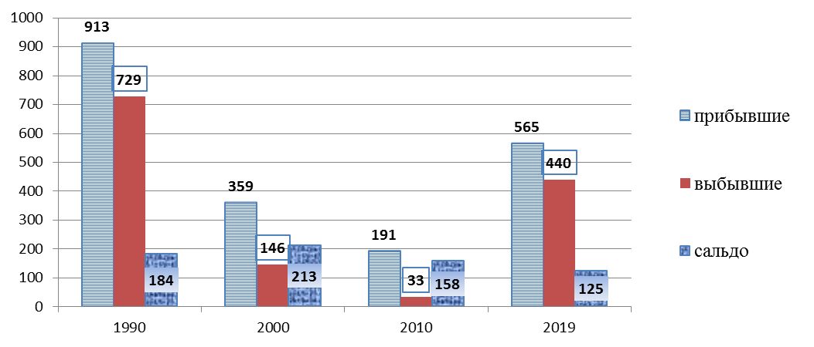
Рисунок 5.9 – Международная миграция РФ
2.Структура населения (половозрастная, территориальная, образовательная, …). Возрастная структура дополняется показателем демографической нагрузки, рассчитываемым как отношение численности нетрудоспособных в расчете на 1000 трудоспособных. К показателям демографической нагрузки населения относятся:
- коэффициент нагрузки детьми:
Ч ₀₋₁₄
К_{НД} = ---------------- * 1000, (5.1)
Ч ₁₅₋₅₉₍₅₄₎
где Ч – численность лиц соответствующих возрастов;
- коэффициент нагрузки стариками:
Ч _{60(55) и старше}
К_{НС} = ---------------- * 1000, (5.2)
Ч ₁₅₋₅₉₍₅₄₎
- коэффициент общей нагрузки:

К_{ОН} = К_{НД} + К_{НС}. (5.3)
3.Трудовой потенциал населения — показатель, отражающий его экономические возможности. Зависит от средней продолжительности трудовой жизни, теоретически равной:
- 60 (65) - 16 = 44 (49) года для мужчин;
- 55 (60) - 16 = 39 (44) лет для женщин.
В действительности часть времени используется на приобретение образования, теряется вследствие заболеваний, безработицы, льгот по выходу на пенсию и т. д.
Кроме того, в расчетах учитывается трудовой потенциал населения нетрудоспособного возраста.
Таким образом, трудовой потенциал населения в прогнозируемом периоде может быть рассчитан по следующей формуле:
ТПпрогн = Чтрудосп. * Прод.прогн.пер. * Кзанятости трудосп. +
Чнетрудосп. * Прод.прогн. пер. * Кзанят. нетрудосп., (5.4)
где Чтрудосп. – прогнозируемая численность людей трудоспособного возраста;
Прод.прогн. пер. –продолжительность прогнозируемого периода, лет;
Кзанятости трудосп. – коэффициент занятости одного человека трудоспособного возраста;
Чнетрудосп. – прогнозируемая численность людей нетрудоспособного возраста;
Кзанятости нетрудосп - коэффициент занятости одного человека нетрудоспособного возраста.
4.Экономический потенциал - определяет возможные результаты реализации трудового потенциала населения (валовой национальный продукт), рассчитывается ( в разрезе возрастных групп) как произведение прогнозной производительности труда на прогнозный трудовой потенциал.
5.Потребительский потенциал населения отражает объем продовольственных и непродовольственных товаров, который может быть потреблен населением в течение прогнозируемого периода. Он рассчитывается как произведение норм потребления товаров (дифференцированных по половозрастным, профессиональным, социальным и другим группам) на прогнозируемую численность населения.
6.Экономическая эффективность жизни населения - отношение величин экономического и потребительского потенциалов. Она может быть рассчитана для всего населения, а также дифференцирована по половозрастным, профессиональным, социальным и другим группам.
Классификация демографических прогнозов
По горизонту прогнозирования демографические прогнозы подразделяются на:
- краткосрочные — на период от одного года до 10 лет;
- среднесрочные — от 10 до 25 лет;
- долгосрочные — от 25 до 50 лет;
- сверхдолгосрочные — свыше 50 лет.
По мнению специалистов-демографов, наибольшую практическую ценность имеют прогнозы, разрабатываемые на период до 20 лет. Потребность в разработке прогнозов на более длительные сроки определяется необходимостью регулирования экономических и социальных процессов в стране (для разработки генеральных схем развития городов, регионов, рационализации использования природных и трудовых ресурсов и т.д.)
Основные методы демографического прогнозирования:
    - Математические методы:
  - метод экстраполяции по среднему абсолютному приросту. Математическая модель по этому методу имеет вид линейной функции:

Ч прогн = Ч баз + ∆ср t, (5.5)
где Ч прогн – прогнозируемый уровень численности населения;
Ч баз – базовый уровень численности населения;
∆ср – абсолютный среднегодовой прирост численности населения;
t – период прогнозирования.
В реальности неизменные среднегодовые абсолютные приросты могут оставаться таковыми только непродолжительное время, поэтому прогнозирование численности населения с использованием указанной функции может быть использовано только в краткосрочных прогнозах.
  - метод экстраполяции по среднему темпу роста. Математическая модель по этому методу имеет вид степенной функции:

Ч прогн = Ч баз * Кср ^{t}, (5.6)
где Кср – среднегодовой коэффициент роста численности населения;
t – продолжительность прогнозного периода.
В этой модели предполагается ежегодное изменение численности населения в одно и то же число раз, т.е. его рост (или снижение) в геометрической прогрессии.
2. Метод передвижки возрастов (метода компонент). Имеет большое значение для прогнозирования будущего состава населения, в первую очередь по возрасту и полу. Суть метода состоит в том, что первоначальная численность населения как бы "передвигается" в будущее, ежегодно уменьшаясь за счёт умерших (и уехавших) и пополняясь за счёт родившихся (и приехавших). Поэтому для прогноза необходимо знать базовую численность и половозрастной состав населения, а также – гипотезы относительно прогнозных тенденций воспроизводства и миграции населения в разрезе половозрастных групп населения.
Модель передвижки возрастов имеет вид:
Ч прогн = Ч баз * k пер + МС , (5.7)
где k пер – коэффициент передвижки в следующий возраст (вероятность жить в следующей возрастной группе, определяется исходя из ожидаемого коэффициента смертности данной возрастной группы);
МС – миграционное сальдо.
- На основе теории циклического этногенеза (чаще используется в научных исследованиях), сформулированной в работах русского учёного Льва Гумилёва и английского – Арнольда Тойби. Л. Н. Гумилёв на основе анализа исторического движения суперэтносов – сложных полиэтнических систем, сохраняющих внутреннее единство за счёт сходства культуры, религии и возраста с момента их образования – вывел определённые алгоритмы и фазы становления ведущих мировых цивилизаций:
- детство цивилизации – фаза подъёма (приблизительно 300 лет);
- отрочество – акматическая фаза;
- молодость – фаза надлома;
- зрелость – фаза инерции;
- старость – фаза обскурации;
- увядание – мемориальная фаза.
На весь период развития каждой цивилизации учёный отводил примерно 1500 лет. Завершая цикл своего развития, цивилизации, как правило, бесследно не исчезают, а перерождаются в новые, идущие им на смену.
В соответствии с этой теорией наиболее интенсивный рост народонаселения африканских стран на современном этапе связан с относительной молодостью большинства их этносов. А настоящие и прогнозируемые темпы сокращения населения для стран Европы, объясняются нахождением европейских народов на завершающих этапах цикла этногенеза.
В декабре 2019 г. Росстатом был составлен Демографический прогноз до 2036 г. (рис.5.10-5.12). Его варианты (сценарии) отражают возможное влияние экономических, социальных, экологических, внешнеэкономических и других факторов на демографическую ситуацию в стране. Высокий и низкий варианты определяют границы демографического развития. Наиболее вероятный средний вариант прогноза является основным ориентиром для обоснования управленческих решений на федеральном и региональном уровнях.
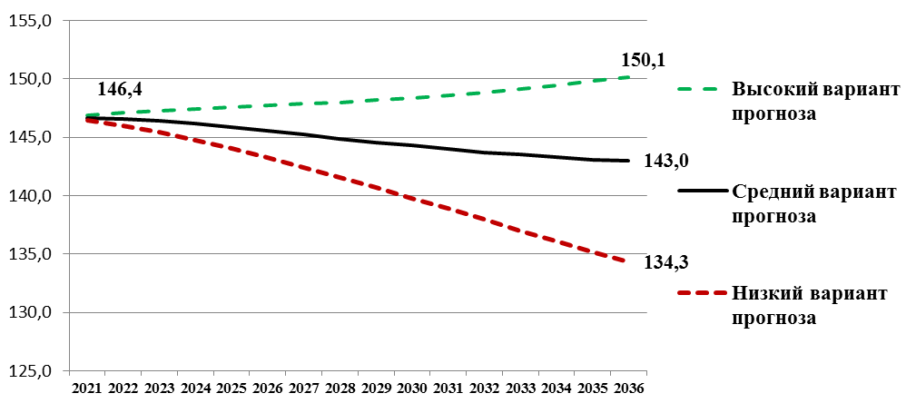
Рисунок 5.10 – Варианты прогнозной численности населения России до 2036 г., млн чел.
(Источник: https://www.fedstat.ru/indicator/36727#)
Увеличение численности населения может происходить за счет миграционного прироста, который образуется как разность между размерами иммиграции (въезд) и эмиграции (выезд). Миграционный источник используется для пополнения численности населения во всех промышленно развитых странах, и в особенности в тех, где размеры естественного прироста относительно невелики.
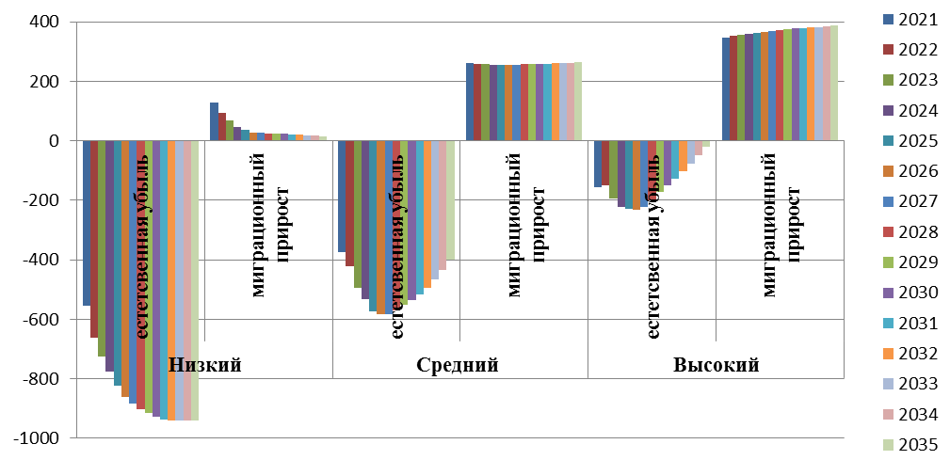
Рисунок 5.11 – Факторы изменения прогнозной численности населения
России, тыс. чел.
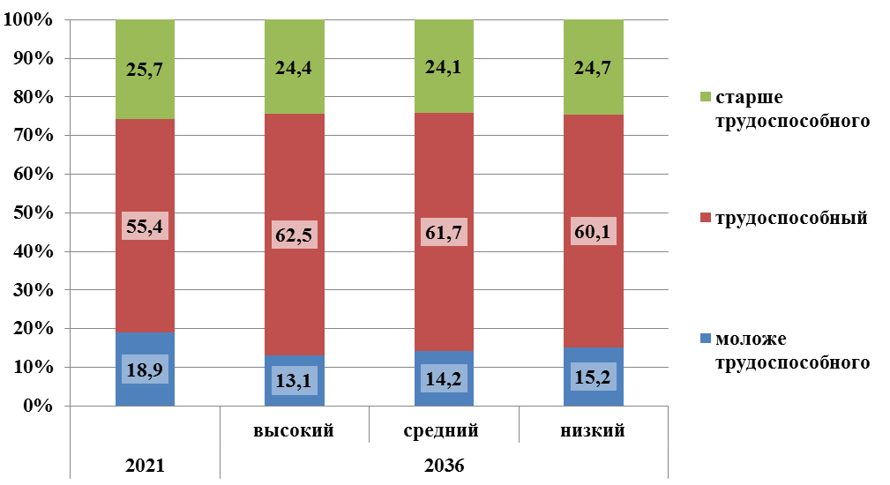
Рисунок 5.12 – Структура прогнозной численности населения России
Для России сокращение численности населения — процесс нежелательный, так как существует явное несоответствие между численностью населения и масштабами территории, ее освоенностью и заселенностью, потребностью страны в трудовых ресурсах для полного использования имеющихся природных ресурсов. Кроме того, население неравномерно рассредоточено по территории страны: 27% сосредоточено в Центральном ФО, площадь которого составляет 3,8% территории страны. Азиатская же часть составляет 75% территории России, а доля населения ее — 25% общей численности при плотности 2,9 чел. на 1 км². Возможности переселения из центральных районов в восточные крайне ограниченны, как показала практика прошлых лет. Собственный же воспроизводственный (демографический) потенциал восточных районов недостаточен для освоения имеющихся там природных ресурсов.
В современных условиях развития рыночных отношений возрастает роль региональных демографических прогнозов. Состав демографических факторов, характер их влияния для каждого региона своеобразны. Для одних огромное значение имеет миграционный фактор, для других — природно-климатический, для третьих — последствие военных событий прошлых лет, для четвертых — национальные особенности и др.

  - Стратегическое планирование взаимодействия общества

и природы

Социально-экономическое развитие страны невозможно без постоянного взаимодействия экономики и социальной сферы с окружающей природной средой, поскольку они являются потребителями природных ресурсов – компонентов природной среды (земли, недр, почвы, воды, атмосферного воздуха, растительного и животного мира и др.), природных объектов (естественных экологических систем, природных ландшафтов) и природно-антропогенных объектов ( измененных в результате деятельности человека), которые используются или могут быть использованы при осуществлении хозяйственной и иной деятельности в качестве источников энергии, продуктов производства и предметов потребления и имеют потребительскую ценность.
Процесс потребления природных ресурсов значительно усилился в XX веке: развиваются газодобыча, нефтедобыча, гидро- и теплоэнергетика, черная и цветная металлургия; возникают и ускоренно развиваются новые виды транспорта – автомобильный, авиационный и т. д.
Природные ресурсы подразделяют на:
- исчерпаемые – количественно уменьшающиеся или исчезающие по мере потребления человеком (лесные, земельные, водные, минеральные ресурсы):
- возобновляемые (лесные ресурсы, дикий животный мир, рыбные запасы);
- невозобновляемые;
- неисчерпаемые – практически неиссякаемые (например, солнечные, климатические, энергетические, геотермальные).
Потребление природных ресурсов приводит:
- прямое – к исчезновению не возобновляемых природных ресурсов;
- косвенное – к ухудшению качественных и количественных характеристик окружающей природной среды (загрязнению воды, атмосферного воздуха, земли, лесов);
- рекреационное (компенсационное, обеспечивающее восстановление или возобновление) – к использованию в течение длительного времени без существенного ухудшения качественных и количественных характеристик природных ресурсов.
В большинстве стран мира (и в России) к XXI в. обострились две глобальные проблемы природопользования:
1. истощение многих видов природных ресурсов;
2. постоянное снижение качества окружающей природной среды.
Необходимы меры по рационализации природопользования и охране окружающей природной среды, которые должны базироваться на разработке прогнозов наличия природных ресурсов, обеспеченности ими потребностей развития экономики и социальной сферы. При этом необходимо учитывать влияние факторов:
- отрицательно влияющих на состояние природных ресурсов:
1. связанных с увеличением масштабов экономического (производственно-хозяйственного) и социального их потребления;
2. естественных:
- засоление, заболачивание, опустынивание почвы;
- последствия стихийных бедствий — наводнений, ураганов и др.;
- увеличение площади загрязнения почвы в результате движения паводковых вод и т.д.;
- положительно влияющих на состояние природных ресурсов:
1. возможности осуществления хозяйственной деятельности, направленной на воспроизводство природных ресурсов: посадки леса и других видов растительного мира, мероприятий по разведению, селекции различных видов животных и др.;
2. природоохранной деятельности человека: очистки водных, земельных ресурсов, предотвращения загрязнения воздушного бассейна, и т.п.;
3. естественных процессов:
- жизнедеятельности микроорганизмов, очищающей загрязненные водные ресурсы;
- поглощения различными видами растительного мира вредных веществ, содержащихся в атмосферном воздухе;
- снижения концентрации вредных веществ в атмосферном воздухе под влиянием перемещений воздушных масс и др.

Стратегические документы разрабатываются по следующим видам ресурсов: земельным, водным, лесным, недрам. В 2014 г. была принята Государственная программа РФ «Воспроизводство и использование природных ресурсов», продленная Постановлением Правительства РФ от 31.03.2021 № 515 до 2024 г. В нее входят подпрограммы

«Воспроизводство минерально-сырьевой базы, геологическое изучение недр» – до 2024 г.;

«Использование водных ресурсов» – до 2024 г.;

«Сохранение и воспроизводство охотничьих ресурсов» (2013-2016 гг.);

федеральная целевая программа «Развитие водохозяйственного комплекса Российской Федерации в 2012 - 2020 годах»
1.Земельные угодья – наиболее потребляемый вид возобновляемых природных ресурсов. Крупные потребители – сельское и лесное хозяйство, капитальное строительство, отрасли социальной сферы. Обеспеченность ими населения России достаточно велика (табл.5.1).
Таблица 5.1 –Наличие земельных ресурсов в расчете на 1000 жителей
отдельных стран мира, км²
Страна | Площадь
Страна | земель | в т.ч. пахотных
Монголия | 499,2 | 2,7
Австралия | 355,6 | 20,3
Канада | 293,4 | 13,3
Казахстан | 175,5 | 14,6
Россия | 123,1 | 8,8
Швеция | 49,5 | 5,4
США | 30,8 | 2,9
Китай | 7,2 | 1,1
Швейцария | 5,4 | 0,5
Германия | 4,4 | 1,5
Япония | 3,0 | 0,3
В среднем | 123,1 | 8,8
В составе показателей земельного прогноза базовым является общий объем земельной площади с выделением в зависимости от характера потребления земель:
а) сельскохозяйственного назначения (пашни, пастбища, сады, огороды и др.);
б) несельскохозяйственного назначения (используемых промышленностью, транспортом, социальной сферой, капитальным строительством.);
в) непригодных, неиспользуемых земель (заболоченные земли, пески, каменистые участки, земли с неудобным рельефом и др.).
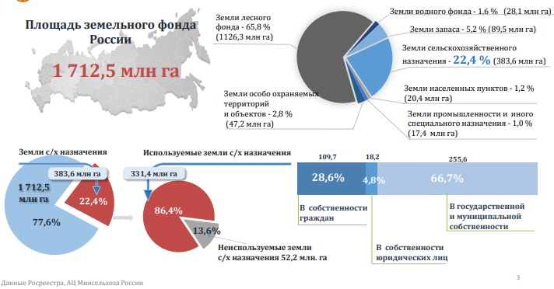
Рисунок 5.13 – Структура земельных угодий России, 2017 г.
В прогнозе предусматривается изменение пропорций между этими тремя видами в процессе трансформации одного вида в другой. Пахотные земли могут быть переданы для использования под пастбища, земельные участки, используемые в добывающей промышленности могут быть переданы под капитальное строительство и т. д.
Земельные угодья — частично воспроизводимый ресурс в результате качественных их изменений. Поэтому прогнозируются перспективы по:
- осушению, обводнению земель;
- выравниванию рельефа;
- внесению удобрений;
- совершенствованию технологии обработки почвы и др.
При использовании всех резервов повышения качества земель коэффициент их воспроизводства должен превышать единицу.
2. Водные ресурсы – это пригодные для использования в народном хозяйстве запасы поверхностных вод (рек, озер, каналов, водохранилищ, морей и океанов), подземные воды, почвенная влага, ледники, водяные пары атмосферы. Общие запасы водных ресурсов составляют около 1,4 млрд км³, из них только 2,5% относится к пресным водам, в составе которых 69 % приходится на воду в виде снега и льда Антарктики и Гренландии, около 30 % – на подземные воды и только 0,12 % на поверхностные воды рек и озер. По мнению специалистов, доступны для использования только 0,3 % запасов воды. Обеспеченность пресной водой населения России достаточно высока (тал.5.2).
Таблица 5.2 – Ресурсы пресной воды в среднем на душу населения, м³
(по оценке Института мировых ресурсов)
Страна | Ресурсы пресной воды в среднем на душу населения, м³
Канада | 90104
Бразилия | 30680
Россия | 29944
Австралия | 24747
Швеция | 19017
США | 9628
Швейцария | 5442
Казахстан | 5041
Китай | 2300
Япония | 3371
Германия | 1297
В среднем | 5418
В структуре водных ресурсов России (табл.5.3) наибольший удельный вес занимают подземные воды (обеспечивают централизованное водоснабжение 2/3 городов России) и озера (Байкал – 86%).
Таблица 5.3 – Водные ресурсы России
Ресурс | Статический запас, км³ |  | Среднее многолетний объем (возобновление), км³/год
Ресурс | всего | % | всего | %
Реки | 470 | 0,5 | 4875,5 | 45,1
Озера | 26500 | 29,8 | 530 | 4,9
Болота | 3000 | 3,4 | 1000 | 9,2
Ледники | 15148 | 17,0 | 110 | 1,0
Подземный лед | 15 800 | 17,8 | - | -
Подземные воды | 28 000 | 31,5 | 787,5 | 7,3
Почвенная влага | - | - | 3500 | 32,5
Всего | 88918 | 100,0 | 10803 | 100,0
Особенностью водных ресурсов рек является из возобновляемость. Однако около 90% годового речного стока приходится на бассейны Северного Ледовитого и Тихого океанов и лишь менее 8% - на бассейны Каспийского и Азовского морей. При этом в Каспийско-Азовском регионе проживает более 80% населения России, а также сосредоточена основная часть хозяйственной инфраструктуры.
Общий объем забора (изъятия) водных ресурсов из природных водных объектов в Российской Федерации составляет 80 км³ в год. В экономике ежегодно используется около 62,5 куб. км воды. Структура потребления представлена на рисунке 5.14.
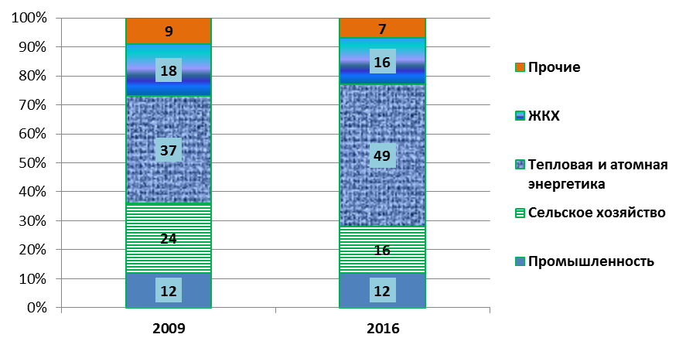
Рисунок 5.14 – Структура потребления водных ресурсов РФ
Таким образом, водные ресурсы являются частично возобновляемыми. Проблемы их использования наиболее остры по следующим причинам:
1. вода – один из наиболее потребляемых видов природных ресурсов (населением, сельским хозяйством, металлургической, химической, целлюлозно-бумажной и другими отраслями промышленности, энергетикой, отраслями социальной сферы);
2. в водоемы сбрасывается загрязненная в процессе хозяйственного использования вода;
3.оставленные на поверхности земли или зарытые в нее вредные отходы, в значительной степени также попадают в водоемы в результате паводкового стока вод, выпадения осадков и т.п.
Следствие – в отдельных регионах России возникла реальная угроза количественного и качественного истощения водных источников, нерациональное их использование (2,4 м3 на 1 тыс.руб.ВВП, что значительно превышая аналогичные показатели стран с развитой экономикой), несоответствие качества питьевой воды, потребляемой значительной частью населения, гигиеническим нормативам, а также ограниченный уровень доступа населения к централизованным системам водоснабжения.
Поэтому в 2009 г. распоряжением Правительства РФ была утверждена Водная стратегия РФ на период до 2020 года, в которой определены основные направления деятельности
- по развитию водохозяйственного комплекса страны, обеспечивающего:
- устойчивое водопользование;
- охрану водных объектов;
- защиту от негативного воздействия вод;
- по формированию и реализации конкурентных преимуществ России в водоресурсной сфере.
Система показателей стратегических документов по использованию водных ресурсов и разрабатываемых на их основе плановых документов включает (по РФ и регионам):
- объемы водопотребления;
- объемы очищенных вод;
- объем загрязненных вод, сбрасываемых в водоемы;
- наличие вредных веществ в водных ресурсах;
- динамика качественных показателей состояния водных источников и др.
Методы, используемые для обоснования прогнозных показателей:
- нормативный;
- экономико-математические;
- балансовый.
Стадии расчетного этапа прогнозирования:
- Обоснование потребностей экономики и социальной сферы в водных ресурсах в зависимости от:
- масштабов хозяйственной деятельности,
- численности населения,
- внедрения более совершенных видов техники и технологий, систем оборотного водоснабжения.
Объемы потребления прогнозируются на основе рациональных норм потребления: технологических норм расхода в отраслях экономики и социальной сфере и душевых потребительских норм для населения, дифференцированных для городской и сельской местности.
В России имеет место значительный перерасход водных ресурсов в сравнении с нормативами и уровнем водопотребления в других странах. Перерасход особенно высок в жилищно-коммунальном хозяйстве: по расчетам специалистов в 3-4 раза больше по сравнению с западными странами.
2. Расчет прогнозного объема запасов водных ресурсов, который складывается из ресурсов поверхностных источников (по результатам функционирования водоочистных сооружений) и подземных вод (по результатам деятельности геологоразведочных организаций по поиску, разведке подземных водных источников).
3. Разработка прогнозных балансов водных ресурсов в масштабе страны и на региональных уровнях, в которых на основе сравнения объемов наличия и потребления, выявляется дефицит (или излишек). Полученная информация используется в прогнозировании развития отраслей экономики и социальной сферы, их размещения по территории страны и для других целей.
К плановым документам можно отнести федеральную целевую программу «Развитие водохозяйственного комплекса Российской Федерации в 2012– 2020 годах», в которой определены следующие основные целевые индикаторы:
- численность проживающего в районах возникновения локальных вододефицитов населения, надежность обеспечения водными ресурсами которого повышена – 6,3 млн. человек;
- сокращение доли загрязненных сточных вод в общем объеме сброса в поверхностные водные объекты сточных вод, подлежащих очистке с 88,6% до 45,2% к 2020 году;
- увеличение доли населения, защищенного от негативного воздействия вод на подверженных ему территориях, с 68,3% от общего количества населения, проживающего на таких территориях до 85%;
- увеличение доли гидротехнических сооружений с неудовлетворительным и опасным уровнем безопасности, приведенных в безопасное техническое состояние с 17,6% до 97,1%;
- увеличение доли модернизированных и новых гидрологических постов и лабораторий, входящих в состав государственной наблюдательной сети Федеральной службы по гидрометеорологии и мониторингу окружающей среды, в общей потребности в указанных постах и лабораториях с 7% до 85%.
Объем финансирования Программы составит 491,5 млрд. рублей:
- за счет средств федерального бюджета – 56%;
- за счет средств консолидированных бюджетов субъектов РФ – 20,5%;
- за счет средств из внебюджетных источников – 23,5 %.
В соответствии с Указом Президента РФ от 7 мая 2018 г. № 204 «О национальных целях и стратегических задачах развития РФ на период до 2024 года» в рамках национального проекта «Экология» разработан Федеральный проект «Чистая вода» (ФП «Чистая вода»). Срок реализации проекта: 2018 – 2024 гг.:
- цели: обеспечить качественной питьевой водой из систем централизованного водоснабжения 91% населения Российской Федерации, в городах этот показатель должен достичь 99%.
- финансирование: 245 млрд рублей, в т.ч. федеральный бюджет – 60%, региональный бюджет – 5,1%, внебюджетные источники – 34,9%.
3.Лесные ресурсы – их отличительная особенность – это полностью воспроизводимый ресурс.
Российская Федерация является лидером по площади лесов – более 800 млн га, или 20,1% общей площади лесов мира ( Бразилия – 16%, Канада – 7%, США – 6%). Лесные ресурсы России считаются одними из богатейших в мире. Они представлены тремя основными категориями:
- хвойные (сосна, кедр, ель, пихта, лиственница) – 71%);
- мягколиственные (береза, осина, липа, тополь, ива, ольха) – 16,7%;
- твердолиственные (береза каменная, дуб, бук, ясень, клен, вяз и другие ильмовые, граб, акация белая, саксаул) - 2,4%.
Таблица 5.4 – Лесные ресурсы России и стран с развитой
лесной промышленностью (по данным Николайчук А.А.)
Показатели | Россия | США | Канада | Швеция | Финлян-дия
Леса и другие лесные площади: млн га | 891,9 | 303,1 | 402,1 | 30,8 | 23,3
в % к территории страны | 52,2 | 33,1 | 44,2 | 75,0 | 76,5
Площадь лесов на душу населения, га | 6,2 | 1,0 | 12,0 | 3,4 | 4,5
Эксплуатационные леса, млн га | 388,5 | 195,6 | 112,1 | 22,0 | 19,5
Запасы древесины в эксплуатационных лесах, млн м3 | 47 594 | 23 092 | 14 855 | 2471 | 1679
Однако, по мнению специалистов, до 50% лесных ресурсов России недоступны из-за отсутствия лесных дорог, при этом объем ущерба лесной отрасли по естественным потерям «перестойных (потерявших качество) лесов» сравним с объемами экспорта леса. Поэтому проблема количественного и качественного истощения лесов актуальна и в России:
а) во многих регионах страны ощущается дефицит леса, т.к. существует диспропорция между размещением лесов (в восточных и северных районах) и их потребителями (в центральных, южных, западных регионах);
б) коэффициент полезного использования леса очень низкий: 0,6-0,7, а может быть равен 1;
в) все еще значительна площадь погибших лесов (рис.5.15);
г) имеют место нерациональные вырубки леса по территории страны;
д) недостаточен объем лесовосстановительной деятельности организаций лесного хозяйства;
е) ухудшается состав и структура лесного фонда – уменьшается доля наиболее ценных пород, исчезают отдельные их виды.
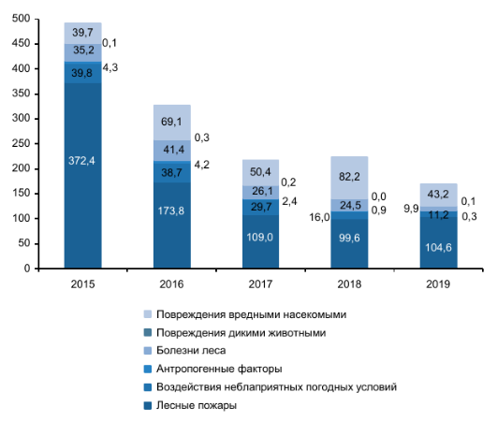
Рисунок 5.15 – Площадь погибших лесных насаждений, тыс. га
Основные показатели прогноза лесного фонда:
- площадь вырубки;
- площадь посадки леса;
- возрастная породно-качественная структура леса;
- территориальное размещение лесного фонда и др.
Этапы расчетной стадии прогнозирования:
1. определение площади вырубки на основе прогнозной потребности всех отраслей экономики и социальной сферы в древесине, которая рассчитывается исходя из производственных программ этих отраслей и технологических норм расхода древесины на производство единицы продукции.
2. определение площади посадок с учетом количества деревьев, которое может быть восстановлено естественно. При этом следует стремиться к тому, чтобы коэффициент воспроизводства лесов превышал 1.

Прогнозом развития лесного сектора РФ до 2030 г. (http://www.fao.org/docrep/016/i3020r/i3020r00.pdf), разработанным в 2012 г. предусматривается 3 сценария восстановления лесных ресурсов страны. В частности, инновационный сценарий базируется на следующих предпосылках:
- промышленное производство, инвестиции и заработная плата растут темпами не менее 4% в год;
- осуществляется строительство новых целлюлозно-бумажных комбинатов в Северо-Западном, Уральском и Сибирском федеральных округах и ввод в эксплуатацию части из них не позднее 2020 года;
- осуществляется масштабная технологическая модернизация действующих лесопромышленных предприятий на основе прорывных технологий, включая инновационные конструкционные деревянные материалы;
- получает развитие деревянное жилищное строительство в соответствии с Национальным проектом «Доступное и комфортное жилье гражданам Российской Федерации», с вводом жилья в стране в объеме 140 млн м2 в год, т. е. 1 м2 на одного жителя Российской Федерации.
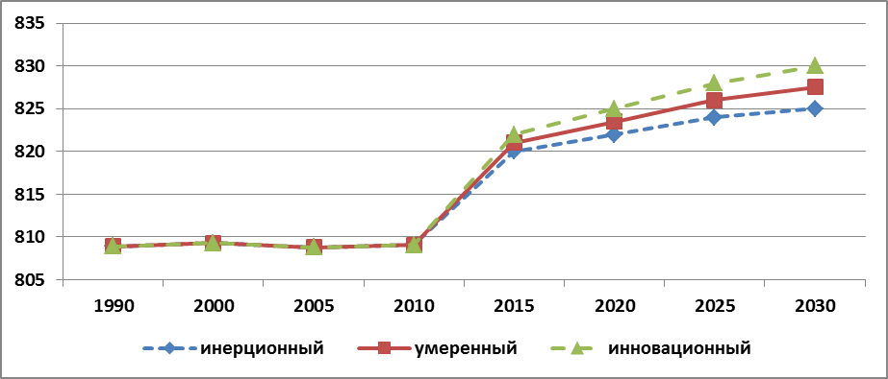
Рисунок 5.16 – Сценарии прогноза площади лесов РФ
В целлюлозно-бумажном производстве организуется использование наноцеллюлозы. Развитие биоэнергетики на лесоперерабатывающих предприятиях позволит обеспечить собственные нужды в электро- и теплоснабжении.
Сценарий предусматривает совершенствование структуры внешней торговли, снижение импорта и повышение экспорта продукции с высокой добавленной стоимостью.
Предполагается, что рост проблем устойчивого развития и глобального потепления будет способствовать продвижению российского лесного сектора в число приоритетных отраслей промышленности, пользующихся государственной поддержкой в форме налоговых и инвестиционных льгот, преференций и других инструментов.
Производство новых биопродуктов с высокой добавленной стоимостью существенным образом изменит структуру целлюлозно-бумажной промышленности и ее экономические параметры. В течение первого десятилетия приоритетом будет генерация знаний и стимулирование прорывных технологий по созданию жидких и твердых биотоплив, фармакологических продуктов, углепластиков, композитных материалов и полимеров. Во втором десятилетии произойдет качественный сдвиг, который приведет к изменению структуры производства и потребления продукции целлюлозно-бумажного производства на внутреннем и внешнем рынках.

4.Ресурсы недр включают:
а) энергетические ресурсы (нефть, природный газ, каменный уголь, сланцы, торф);
б) минеральные ресурсы (руды черных и цветных металлов: железа, марганца, хрома, медные, свинцово-цинковые, никелевые, вольфрамовые, молибденовые, оловянные, руды благородных металлов);
в) нерудное сырье: используется для производства минеральных удобрений - фосфориты, апатиты, калийные соли (16% мировых запасов) и в строительной индустрии.
Ресурсы недр невоспроизводимы, истощаемы. Обеспеченность России этими видами природных ресурсов одна из наиболее высоких в мире. В соответствии с государственной программой Российской Федерации «Воспроизводство и использование природных ресурсов», утвержденной распоряжением Правительства РФ от 26 марта 2013 г. № 436-р ( в настоящее время продлена до 2024 г. и находится в стадии разработки Источник: https://base.garant.ru/403290407/#block_1000), на территории страны сосредоточены исключительные запасы минерально-сырьевых, топливно-энергетических и иных природных ресурсов. Россия занимает первое место в мире по запасам газа, второе – по запасам угля (17% мировых запасов), седьмое место - по запасам нефти. Годовой объем производства товарной продукции по таким видам минерального сырья как нефть, природный газ, угли, железные руды, алюминий, медь, никель, золото, алмазы, металлы платиновой группы, фосфорные руды и калийные соли в стоимостном выражении приносит более 10% ВВП Российской Федерации.
В последние годы стала проявляться проблема дефицита ресурсов недр (уран, марганец, хром, титан, бокситы, цирконий, бериллий, литий, и т.п.):
1. некоторые виды полезных ископаемых Россия закупает в других странах;
2. дефицит в сильной степени проявляется косвенно — в росте затрат на добычу полезных ископаемых, так как постоянно увеличивается глубина добычи их, процесс добычи перемещается в восточные, северные районы, где себестоимость добычи единицы ресурсов значительно выше;
3. снижается природное качество реcуpcoв.
Относительно ресурсов недр очень актуальна проблема рационализации их использования за счет:
- снижения потерь полезных ископаемых при их добыче и переработке;
- обеспечения доступности геологической информации для потенциальных инвесторов;
- упрощения процедуры согласовании технических проектов на разработку месторождений полезных ископаемых и предоставления земельных участков, предусмотренных Стратегией развития геологической отрасли РФ до 2030 года, утвержденной распоряжением Правительства РФ от 21 июня 2010 г. № 1039-р.
Для управления топливно-энергетическим и другими комплексами, использующими ресурсы недр, необходимо отчетливое представление не только об их запасах, но и о структуре потребления, механизме ценообразования, конъюнктуре на внутреннем и внешнем рынке, прогнозе состояния и потребления ресурсов, готовности самой промышленности к переходу на альтернативные ресурсы.
Поэтому основными показателями документов стратегического планирования использования ресурсов недр являются:
- объемы и качество запасов полезных ископаемых каждого вида,
- потребность в полезных ископаемых;
- объем добычи ресурсов недр с учетом качества и др.
Прогнозируемые объемы запасов полезных ископаемых определяются на основе информации о результатах деятельности геологоразведочной отрасли.
Качество ресурсов недр оценивается по:
- коэффициенту извлечения полезных ископаемых из недр;
- коэффициенту извлечения полезных ископаемых из добытого природного сырья.
Потребность в ресурсах недр рассчитывается в соответствии с производственными программами отраслей – потребителей полезных ископаемых и норм их расхода на единицу продукции.
Объем добычи ресурсов недр с учетом качества должен рассчитываться балансовым методом с учетом ожидаемых объемов экспорта-импорта данного вида ресурсов.
Прогнозы использования ресурсов недр имеют международное значение. Поэтому их разработкой занимаются не только отдельные компании (например, British Petroleum – британская нефтегазовая компания), страны, но и такие организации, как Международная межправительственная организация, созданная 12 нефтедобывающими странами в целях стабилизации цен на нефть (англ. OPEC, ОПЕК).
По данным ОПЕК [17], развивающиеся страны контролируют 2/3 мировых запасов нефти, наиболее необходимого человечеству ресурса, который стремительно истощается. Самая значительная доля мировых запасов нефти находится в Саудовской Аравии ( 262 млрд баррелей, которых при текущих объемах добычи нефти в стране хватит на 72 года) и Венесуэле (211 млрд баррелей на 234 года). На третьем месте находится Канада (175 млрд баррелей, которых хватит на 26 лет). Далее следуют Иран (на 88 лет) и Ирак (128 лет ). На шестом месте Кувейт, которому своего черного золота хватит только на 11 лет.
Запасы нефти в России, по оценкам WOC (Международной Организации Кредиторов), находятся на уровне 82 млрд баррелей, которых хватит на 21 год. Девятое место в этом списке занимает Ливия (46 млрд баррелей на 77 лет), а замыкает первую десятку стран Нигерия (37 млрд баррелей на 42 года).
При текущих объемах доказанных запасов и объемах добычи человечеству хватит нефти не более чем на 50 лет. Но эксперты считают, что во многих отраслях нефть можно заменить газом. Россия не только производит больше газа, чем любая другая страна, но и обладает намного более крупными ресурсами (47,5 трлн кубометров, на 80 лет), за ней со значительным отрывом следуют Иран и Катар (29,6 и 25,4 трлн кубометров соответственно). При текущих объемах доказанных запасов и объемах добычи газа хватит человечеству чуть более чем на 60 лет.
У человечества есть три основных варианта действий: оставить все, как есть, начать жестко экономить оставшиеся ресурсы или переходить на альтернативные источники энергии. К альтернативные источникам энергии относятся следующие.
- Ветроэнергетика – отрасль энергетики, специализирующаяся на преобразовании кинетической энергии воздушных масс в атмосфере в электрическую, механическую, тепловую или в любую другую форму энергии, удобную для использования в народном хозяйстве при помощи ветрогенераторов (для получения электрической энергии), ветряных мельниц (для преобразования в механическую энергию), парусов (для использования в транспорте) и т.п. Энергию ветра относят к возобновляемым видам энергии, так как она является следствием деятельности Солнца. Некоторые страны особенно интенсивно развивают ветроэнергетику, в частности, в Дании с помощью ветрогенераторов производится 28 % всего электричества, в Португалии – 19 %, в Ирландии – 14 %, в Испании – 16 % и в Германии – 8 %.
- Водородная энергетика обладает огромным потенциалом, т.к. запасы водорода неисчерпаемы, легкодоступны и автоматически возобновляемы, что устраняет затраты на поиск и разработку месторождений. На данный момент водород является самым разрабатываемым «топливом будущего».
- Энергия приливов и отливов. Подсчитано, что потенциально приливы и отливы могут дать человечеству примерно 70 млн. миллиардов киловатт-часов в год. Первая приливная электростанция мощностью 240 МВт была пущена в 1966 г. во Франции в устье реки Ранс, впадающей в пролив Ла-Манш, где средняя амплитуда приливов составляет 8.4 м.
- Энергия волн – неисчерпаемый источник энергии. Удельная мощность электрогенераторов, работающих от волн, может быть гораздо большей, чем для других альтернативных источников энергии. Но выработка электроэнергии с использованием энергии волн пока не является распространённой практикой, в настоящее время в этой сфере проводятся только экспериментальные исследования. Уже инженерно разработаны и экспериментально опробованы высокоэкономичные волновые энергоустановки, способные эффективно работать даже при слабом волнении или вообще при полном штиле.
- Геотермальная энергетика – направление энергетики, основанное на производстве электрической энергии за счёт энергии, содержащейся в недрах земли, на геотермальных станциях. Обычно относится к альтернативным источникам энергии, использующим возобновляемые энергетические ресурсы. Подземное тепло планеты - довольно хорошо известный и уже применяемый источник “чистой” энергии. В России первая геоТЭС мощностью 5 МВт была построена в 1966 г. на юге Камчатки, в долине реки Паужетки. В 1980 г. ее мощность составляла уже 11 МВт.

5.3 Стратегическое планирование национальной безопасности

Одним из основных условий социально-экономического развития страны является состояние национальной безопасности. Стратегия национальной безопасности Российской Федерации (утвержденная Указом Президента РФ от 02 июля 2021 года N 400) определяет национальную безопасность как «состояние защищенности от внешних и внутренних угроз национальных интересов РФ»:
1) сбережение народа России, развитие человеческого потенциала, повышение качества жизни и благосостояния граждан;
2) защита конституционного строя, суверенитета, независимости, государственной и территориальной целостности Российской Федерации, укрепление обороны страны;
3) поддержание гражданского мира и согласия в стране, укрепление законности, искоренение коррупции, защита граждан и всех форм собственности от противоправных посягательств, развитие механизмов взаимодействия государства и гражданского общества;
4) развитие безопасного информационного пространства, защита российского общества от деструктивного информационно-психологического воздействия;
5) устойчивое развитие российской экономики на новой технологической основе;
6) охрана окружающей среды, сохранение природных ресурсов и рациональное природопользование, адаптация к изменениям климата;
7) укрепление традиционных российских духовно-нравственных ценностей, сохранение культурного и исторического наследия народа России;
8) поддержание стратегической стабильности, укрепление мира и безопасности, правовых основ международных отношений [19].
С учетом долгосрочных тенденций развития ситуации в РФ и в мире ее национальными приоритетами на современном этапе являются:
- сбережение народа России и развитие человеческого потенциала;
- оборона страны;
- государственная и общественная безопасность;
- информационная безопасность;
- экономическая безопасность;
- научно-технологическое развитие;
- экологическая безопасность и рациональное природопользование;
- защита традиционных российских духовно-нравственных ценностей, культуры и исторической памяти;
- стратегическая стабильность и взаимовыгодное международное сотрудничество.
Первостепенное значение имеет экономическая безопасность, т.е. укрепление экономического суверенитета страны, повышение конкурентоспособности российской экономики и ее устойчивости к воздействию внешних и внутренних угроз, создание условий для экономического роста Российской Федерации, темпы которого будут выше мировых. Для достижения этой цели в Стратегии НБ-2021 намечены задачи, в числе которых:
- обеспечение перестройки национальной экономики на современной технологической основе, ее диверсификации и развития на основе использования низкоуглеродных технологий;
- сохранение макроэкономической устойчивости, поддержание инфляции на стабильно низком уровне, обеспечение устойчивости рубля и сбалансированности бюджетной системы;
- повышение платежеспособного внутреннего спроса на товары и услуги, обеспечение сбалансированности роста кредитования физических лиц, ограничение рисков, связанных с повышенной долговой нагрузкой на них;
- обеспечение ускорения темпов прироста инвестиций в основной капитал, доступности долгосрочного кредитования, защиты и поощрения капиталовложений, стимулирование использования внутренних источников инвестиций;
- повышение производительности труда путем модернизации промышленных предприятий и инфраструктуры, цифровизации, использования технологий искусственного интеллекта, создания высокотехнологичных рабочих мест;
- преодоление критической зависимости российской экономики от импорта технологий, оборудования и комплектующих;
- укрепление достигнутых РФ лидирующих позиций и конкурентных преимуществ в авиационной, судостроительной, ракетно-космической промышленности, двигателестроении, атомном энергопромышленном комплексе, а также в сфере информационно-коммуникационных технологий …

Основные показатели, по которым оценивается состояния национальной безопасности, пока не определены.
Отечественные исследователи выделяют три группы пороговых значений показателей экономической безопасности [5].
Первая группа – производственная сфера (минимальная зависимость от внешнего мира):
1) темпы экономического роста – 1,5-4,0% и не менее 0,5% в при проведении радикальных реформ;
2) ВВП на душу населения от стран «большой семерки» – не менее 75%;
3) ВВП на душу населения от среднемирового – не менее 100%;
4) внутренние затраты на научные исследования и разработки – не менее 2% ВВП;
5) инвестиции в основной капитал – не менее 40% ВВП;
6) степень износа основных фондов – не более 35% (2020 г. - 38%), в т.ч. по активной части – не более 40%;
7) показатель инновационной активности промышленных предприятий – не менее 30%;
8) доля инновационной промышленной продукции – не менее 15%;
9) доля обрабатывающих производств в структуре промышленной продукции – не менее 70%;
10)доля машиностроительной продукции в структуре промышленной продукции – не менее 20%;
11) доля в экспорте продукции обрабатывающей промышленности – не менее 40%;
12) доля в экспорте высокотехнологичной продукции – не менее 10%;
13) доля импорта во внутреннем потреблении продовольствия – не более 30%.

Вторая группа – социальная сфера:
1) доля в населении граждан, имеющих доходы ниже прожиточного минимума – 7%;
2) отношение среднедушевого дохода к прожиточному минимуму – не менее 5-6 раз;
3) отношение доходов 10 % самых высокодоходных слоев населения к доходам 10 % самых низкодоходных слоев (коэффициент фондов) – 6-12 раз;
4) уровень безработицы –8%;
5) коэффициент естественного прироста – не менее 0 в расчете на 1000 населения;
6) коэффициент рождаемости – не менее 10 в расчете на 1000 населения;
7) коэффициент смертности – не более 10 в расчете на 1000 населения;
8) средняя продолжительность жизни –75 лет;
9) государственные расходы на образование – не менее 5% ВВП;
10) государственные расходы на здравоохранение – не менее 5% ВВП:
11) общий уровень преступности – не более 16 в расчете на 1000 населения.

Третья группа – финансовая сфера:
        - объем внешнего долга к ВВП – 25%;
        - текущие платежи по внешнему долгу – не более 15% объема экспорта;
        - объем иностранной валюты в наличной форме к объему наличных рублей – 25%;
        - потребность в бюджетных средствах на обслуживание внешнего и внутреннего долга – не более 20% расходной части консолидированного бюджета
5) дефицит бюджета к ВВП – до 4%;
6) денежная масса к ВВП – 60%;
7) инфляции – 0-6%;
8) объем ресурсов, вовлеченных в теневой оборот – не более 20% ВВП;
9) отток капитала – не более 5% ВВП;
10)объем кредитования реального сектора экономики не менее 50% ВВП.

Контрольные вопросы

- Основные характеристики населения, влияющие на параметры СЭР.
- Этапы разработки демографических прогнозов.
- Основные показатели демографических прогнозов.
- Методы разработки демографических прогнозов
- Виды потребления природных ресурсов и их влияние на процессы прогнозирования взаимодействия общества и природы.
- Особенности разработки прогнозов использования земельных ресурсов.
- Особенности разработки прогнозов использования водных ресурсов.
- Особенности разработки прогнозов использования ресурсов недр.
- Особенности разработки прогнозов использования лесных ресурсов.
- Понятие национальной безопасности.
- Национальные интересы Российской Федерации

Дополнительные вопросы
- Классификация демографических прогнозов.
- Основные реальные угрозы экономической безопасности России
- Основные стратегические национальные приоритеты Российской Федерации
- Показатели оценки состояния национальной безопасности
      - СТРАТЕГИЧЕСКОЕ ПЛАНИРОВАНИЕ РАЗВИТИЯ

МАТЕРИАЛЬНОГО ПРОИЗВОДСТВА

6.1 Стратегическое планирование научно-технического развития
6.2 Стратегическое планирование интеграции производства, развития
межотраслевых комплексов
  - Стратегическое планирование структуры общественного
производства
  - Стратегическое планирование эффективности материального
производства
  - Стратегическое планирование темпов роста материального
производства

6.1 Стратегическое планирование научно-технического развития
Научно-технический прогноз (НТП) в системе социально-экономических прогнозов выполняет главенствующую роль, так как его направления и темпы в значительной степени определяют перспективы развития всех отраслей экономики и социальной сферы.
Научно-технический прогресс состоит из инновационных циклов, то есть процесса создания, освоения, использования и устаревания нововведений. Инновационный цикл включает ряд стадий:
- фундаментальные и поисковые исследования – направлены на открытие неизвестных ранее законов природы, общества и человеческого мышления, предполагают выявление, изучение и систематизацию объективных явлений и закономерностей развития естественно-научных и общественных процессов;
- прикладные исследования – предполагают изучение технической возможности, социально-экономической эффективности и путей практического использования результатов фундаментальных и поисковых исследований в конкретной области (отрасли);
- технико-экономические разработки – направлены на выбор наиболее перспективных конструкторских, технологических, проектных и экономических разработок, позволяющих обеспечить создание новых или усовершенствованных изделий, сооружений, процессов и систем управления, существенно влияющих на рост производительности труда, сокращение расхода материалов на единицу продукции, рациональное использование природных ресурсов;
- опытное производство – это изготовление первых образцов изделий или их оригинальных узлов с целью испытания их качества и соответствия техническому заданию;
- подготовка производства – предполагает выбор и обоснование наиболее важных объектов реконструкции и строительства предприятий, распределение трудовых и материальных ресурсов, обеспечение инвестиций, определение путей наиболее быстрого сооружения новых предприятий и реконструкции действующих;
- серийное производство – предполагает внедрение новой техники, технологий, материалов, существенно увеличивающих производительность труда, повышение эффективности производства за счет экономии материалов, энергии, лучшей организации труда, использования основных фондов, повышения качества выпускаемой продукции;
- эксплуатация и устаревание нововведений – на этой стадии новая техника поступает в производственное или личное потребление. После морального и физического устаревания изделия снимаются с серийного производства и эксплуатации, тем самым завершается жизненный цикл нововведения.
В соответствии со ст. 22 ФЗ N 172 «О стратегическом планировании в Российской Федерации» прогноз научно-технологического развития (НТР) России разрабатывается на основе решений Президента РФ каждые 6 лет на 12 и более лет Министерством образования и науки РФ, на основе данных, представляемых федеральными и региональными ОИВ, а также Российской академией наук с учетом
  - приоритетных направлений развития науки, технологий и техники в стране,
  - перечня критических технологий (разработка и использование которых обеспечивает определяющий вклад в достижение конкретных целей в сфере национальной безопасности, СЭР страны и регионов, эффективного функционирования отдельных отраслей и секторов экономики).
В соответствии с Правилами разработки и корректировки прогноза научно-технологического развития РФ [11] он должен содержать:
- оценку общемировых тенденций научно-технологического развития;
- оценку достигнутого уровня и возможностей научно-технологического развития РФ в сопоставлении с мировыми тенденциями;
- анализ и прогноз внешних условий и тенденций научно-технологического развития Российской Федерации;
- анализ факторов научно-технологического развития РФ на долгосрочный период;
- оценку первоочередных потребностей страны в научно-технических достижениях с учетом стратегических целей СЭР, наличия необходимых ресурсов и научно-технического потенциала;
- прогноз технологического развития секторов (отраслей) экономики, включая перечень перспективных технологий, обеспечивающих повышение конкурентоспособности экономики, и описание областей их применения;
- направления научно-технологического развития РФ, включая перечень перспективных областей научных исследований;
- прогноз кадрового обеспечения реализации направлений научно-технологического развития РФ на долгосрочный период;
- прогноз показателей научно-технологического развития РФ;
- основные направления совершенствования научно-технической политики, включая предложения по мерам государственной поддержки наиболее перспективных направлений научно-технологического развития РФ.
С аналитическим резюме Долгосрочного прогноза важнейших направлений научно-технологического развития на период до 2030 года можно познакомиться в следующем электронном ресурсе: http://innovation.gov.ru/sites/default/files/documents/2014/16051/3314.pdf
Стратегическое планирование научно-технического развития включает:
1 этап – прогнозирование. Анализ научно-технического уровня развития и формирование приоритетных направлений развития науки, технологий и техники . На этом этапе исследуется уровень развития отраслей экономики и социальной сферы в стране в сравнении с мировым уровнем для определения сфер:
- опережающих мировой уровень,
- равных с мировым уровнем,
- отстающих от него.
В результате:
- выявляются «узкие» места в научно-техническом развитии страны;
- обосновываются возможные направления развития науки и техники;
- формируется портфель научно-технических проблем, решение которых является основным ориентиром научно-технического прогноза.
В прогнозе НТР-2030:
- выделены тренды, оказывающие наибольшее влияние на сферу науки и технологий, и порождаемые ими вызовы долгосрочного развития экономики, науки и общества в глобальном и национальном контекстах для 7 приоритетных направлений развития науки и технологий :
- информационно- коммуникационные технологии;
- биотехнологии
- медицина и здравоохранение
- новые материалы и нанотехнологии
- рациональное природопользование
- транспортные и космические системы
- энергоэффективность и энергосбережение
2 этап – разработка стратегии. Обоснование состава целей и основных задач научно-технического развития.
Например, в Стратегии научно-технологического развития РФ на 2017-2025 гг. предусмотрено, что целью научно-технологического развития России является обеспечение независимости и конкурентоспособности страны за счет создания эффективной системы наращивания и наиболее полного использования интеллектуального потенциала нации.
Для достижения этой цели необходимо решить следующие основные задачи:
а) создать возможности для выявления талантливой молодежи и построения успешной карьеры в области науки, технологий и инноваций;
б) создать условия для проведения исследований и разработок;
в) сформировать эффективную систему коммуникации в области науки, технологий и инноваций, обеспечив повышение восприимчивости экономики и общества к инновациям, создав условия для развития наукоемкого бизнеса;
г) сформировать эффективную современную систему управления в области науки, технологий и инноваций;
д) способствовать формированию модели международного научно-технического сотрудничества и международной интеграции в области исследований и технологического развития.

определение приоритетных направлений развития науки и техники (например, утверждены Указом Президента РФ от 1 декабря 2016 г. № 642 "О Стратегии научно-технологического развития РФ"):
«В ближайшие 10-15 лет приоритетами научно-технологического развития РФ следует считать те направления, которые позволят получить научные и научно-технические результаты и создать технологии, являющиеся основой инновационного развития внутреннего рынка продуктов и услуг, устойчивого положения России на внешнем рынке, и обеспечат:
а) переход к передовым цифровым, интеллектуальным производственным технологиям, роботизированным системам, новым материалам и способам конструирования, создание систем обработки больших объемов данных, машинного обучения и искусственного интеллекта;
б) переход к экологически чистой и ресурсосберегающей энергетике, повышение эффективности добычи и глубокой переработки углеводородного сырья, формирование новых источников, способов транспортировки и хранения энергии;
в) переход к персонализированной медицине, высокотехнологичному здравоохранению и технологиям здоровьесбережения;
г) переход к высокопродуктивному и экологически чистому агро- и аквахозяйству;
д) противодействие техногенным, биогенным, социокультурным угрозам, терроризму и идеологическому экстремизму, а также киберугрозам и иным источникам опасности для общества, экономики и государства;
е) связанность территории РФ за счет создания интеллектуальных транспортных и телекоммуникационных систем, а также занятия и удержания лидерских позиций в создании международных транспортно-логистических систем, освоении и использовании космического и воздушного пространства, Мирового океана, Арктики и Антарктики;
ж) возможность эффективного ответа российского общества на большие вызовы с учетом взаимодействия человека и природы, человека и технологий, социальных институтов на современном этапе глобального развития, в том числе применяя методы гуманитарных и социальных наук.
3 этап - планирования и программирования. Разработка госпрограмм НТР:
    - расчет показателей госпрограмм:
- внутренние затраты на научные исследования и разработки;
- бюджетные и внебюджетные ассигнования на фундаментальные и прикладные научные исследования гражданского назначения;
- число организаций, выполняющих научные исследования и разработки;
- численность работников, выполняющих научные исследования и разработки;
- удельный вес организаций, осуществляющих технологические инновации, в общем числе организаций промышленного производства и сферы услуг;
- затраты на технологические инновации организаций промышленного производства и сферы услуг;
- объем инновационных товаров, работ, услуг организаций промышленного производства и сферы услуг;
- удельный вес продукции высокотехнологичных и наукоемких отраслей экономики в ВВП;
- оценка результатов внедрения научно-технических достижений в экономику и социальную сферу на основе индикаторов, представленных в таблицах 6.1 – 6.3.
Таблица 6.1 - Целевые индикаторы и показатели программы «Научно-технологическое развитие РФ» на 2019-2030 гг. (подпрограмма 1)
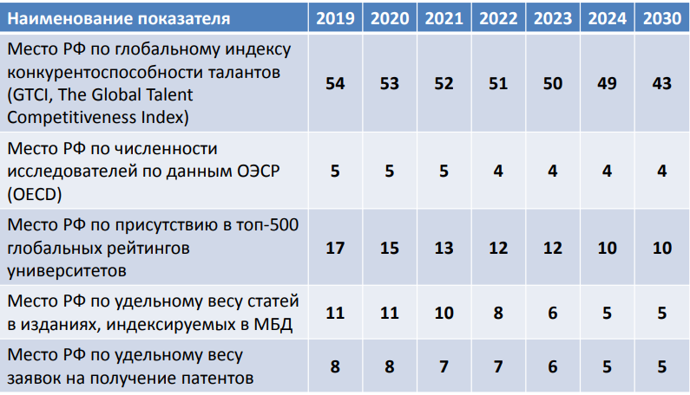
Для научно-технических прогнозов характерна высокая степень многовариантности. Разработка большого количества вариантов прогноза позволяет выявить наиболее оптимальный вариант и сориентировать на его реализацию всю систему организаций научно-технического прогресса.
Методы научно-технического прогнозирования:
- экономико-математические;
- экстраполяции;
- экспертных оценок;
- балансовый и др.
При выборе методов прогнозирования важным моментом является глубина упреждения прогноза. Если прогнозируемый процесс можно
Таблица 6.2 - Целевые индикаторы и показатели программы «Научно-технологическое развитие РФ» на 2019-2030 гг. (подпрограмма 2)
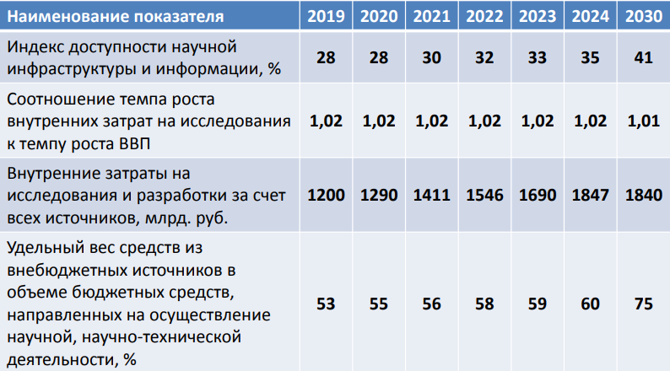
Таблица 6.3 - Целевые индикаторы и показатели программы «Научно-технологическое развитие РФ» на 2019-2030 гг. (подпрограмма 3)
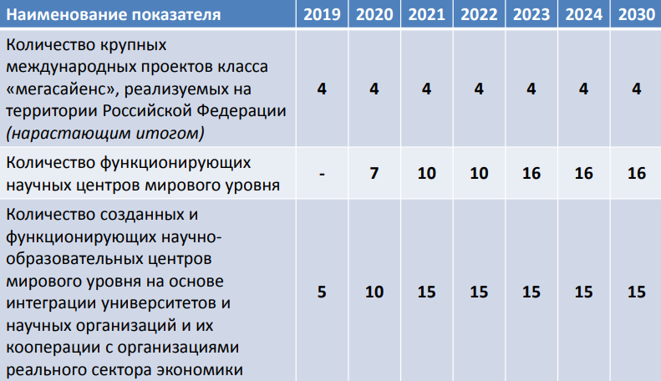
представить эволюционным, без скачков, то применение статистических и формализованных методов оправдано. Если в прогнозируемом процессе возможно появление скачков, то необходимо применять методы экспертных оценок для определения скачка и оценки времени его осуществления.
Возможность математического моделирования процессов НТП возрастает от первой к последней стадии инновационного цикла. В том же направлении повышается определенность принятия решения по внедрению разрабатываемого нововведения.
В экономико-математическом прогнозировании, позволяющем учесть влияние огромного количества факторов на динамику процессов научно-технического прогресса, используются:
- корреляционный анализ (для нахождения характера и тесноты связи);
- регрессивный анализ (для определения уравнения регрессии, позволяющего находить значения зависимой переменной);
- математическое программирование;
- теория игр.
В частности, вариантом многофакторной модели является производственная функция Кобба – Дугласа, показывающая зависимость объема выпуска продукции от двух факторов: капитала и труда:
Q = A * K^{α} * L^{β} , (6.1)
где Q – объем выпуска продукции;
А – коэффициент сопряжения размерности элементов формулы;
К – затраты капитала;
α – коэффициент ‘эластичности по капиталу, характеризующий прирост объема выпуска продукции, приходящейся на 1% прирост капитала;
L – затраты труда;
β – коэффициент эластичности по труду, характеризующий прирост объем выпуска продукции, приходящийся на 1% прироста затрат труда.
Формы проявления влияния научно-технического прогресса разнообразны, выразить и соизмерить их в одном интегральном показателе невозможно. Для измерения интенсивности научно-технических процессов на макроуровне целесообразно исследовать динамику системы показателей, включающей следующие основные группы:
а) средний возраст основных производственных фондов, скорость их обновления, технологическая структура фондов (структурное соотношение активных и пассивных фондов);
б) уровень фондовооруженности, в том числе энерговооруженности, электровооруженности (определяется делением стоимости основных средств производства (энергии всех видов ( в л.с., кВт-ч), величины потребленной в производстве электрической энергии за период на среднесписочное число рабочих);
в) показатели механизации (предполагающей применение машин и механизмов, приводимых в действие различными видами энергии, тяги в отраслях материального производства), автоматизации (при которой управление производственным процессом осуществляется автоматическими устройствами), электронизации (т.е. использования компьютеров для сбора, хранения, передачи и обработки информации, используемой в процессе труда) производства, например:
- коэффициент уровня механизации (автоматизации) труда определяется по объему затрат механизированного (автоматизированного) труда в общей трудоемкости производства продукции предприятия;
- степень механизации (автоматизации) труда определяется как отношение численности рабочих, занятых механизированным ( автоматизированным) трудом к общей численности промышленно-производственного персонала (ППП);
г) показатели качества и себестоимости производимой продукции, услуг и др.
Один из наиболее значимых разделов научно-технического прогноза – расчетное обоснование эффективности прогнозируемых процессов. В условиях рыночной экономики значимость этого подраздела резко возрастает, так как рынок по своей природе реагирует лишь на те процессы и мероприятия, результат реализации которых – доход.
Виды эффективности научно-технического развития (в теории и практике научно-технического прогнозирования):
- экономическая;
- социальная;
- экологическая;
- информационная.
А. Наиболее значимую роль в условиях рынка имеет экономическая эффективность, которая определяется как отношение экономического эффекта хозяйственного использования научно-технических достижений к затратам на создание, внедрение их.
Направления проявления экономического эффекта внедрения новой техники, технологии:
- снижение себестоимости продукции,
- сокращение удельных (т. е. в расчете на единицу продукции) капитальных вложений,
- рост производительности труда,
- увеличение срока службы новой техники, в сравнении с заменяемой,
- улучшение качественных характеристик производимой продукции, услуг и др.
Затраты на осуществление научно-технических мероприятий:
  - единовременные затраты (капитальные вложения в научно-исследовательские, опытно-конструкторские, проектные работы, освоение производства опытных образцов новой техники и т. д.)
  - текущие затраты (расходы на материалы, покупные полуфабрикаты, комплектующие изделия, инструменты, топливо, энергию и т. д.).
В результате внедрения научно-технических новшеств :
- происходит высвобождение ресурсов (материальных, трудовых, природных, финансовых) (наиболее распространенной разновидностью ресурсного эффекта является высвобождение трудовых ресурсов, которое происходит в результате внедрения новых техник и технологии во всех отраслях экономики и социальной сферы).
- возникает возможность вовлекать в хозяйственный оборот ранее не используемые ресурсы, использовать более дешевые ресурсы взамен дорогих или недефицитные ресурсы взамен дефицитных. (В добывающих отраслях внедрение более совершенной технологии обогащения позволяет вовлекать в хозяйственный оборот бедные руды с низким содержанием полезных компонентов и, таким образом, увеличивать масштабы сырьевой базы. В отраслях машиностроения внедрение технических новшеств заменяет дорогие дефицитные цветные металлы на менее дорогие и недефицитные черные или искусственные материалы (пластмассы)).
Для измерения экономической эффективности инноваций применяются:
  - обобщающие показатели:
а) прирост прибыли рассчитывается по формуле:
∆Приб = (Ц_{пр} – С_{пр}) * Q_{пр} – (Ц_{б} – С_{б})] * Q_{б}, (6.2)
где ∆Приб – прирост прибыли от внедрения новой техники, технологии;
Ц_{пр} – оптовая цена единицы продукции в условиях новой техники, технологии;
С_{пр} – себестоимость единицы продукции в условиях новой техники, технологии;
Q_{пр} – прогнозируемый объем реализации продукции;
Ц_{б} – оптовая цена единицы продукции в условиях заменяемой техники, технологии;
С_{б} – себестоимость единицы продукции в условиях заменяемой техники, технологии;
Q_{б} - объем реализации продукции до замены техники (технологии).
В этой формуле экономический эффект определен в размере экономии текущих затрат и не отражена экономия единовременных затрат (капитальных вложений).
б) сводный (общий) эффект от внедрения всех видов новой техники и технологий (для измерения экономии совокупных затрат (текущих и единовременных)) рассчитывается по формуле:
Э_{общ} = ∆Приб – Е_{н} * ∑∆К, (6.3)
где Э_{общ} – сводный (суммарный) эффект от внедрения новой техники, технологии;
∑∆Приб – суммарный прирост прибыли;
∑∆К – объем капитальных вложений, требуемый для финансирования научно-технических мероприятий;
Е_{н} – нормативный коэффициент эффективности внедрения новой техники, отражающий продолжительность срока ее применения.
в) эффективность внедрения новой техники (технологии) можно рассчитать по формуле, фактически отражающей окупаемость единовременных затрат за прогнозируемый срок ее использования:
∑∆Приб * 1/ Е_{н}
Эфф = -------------------- , (6.4)
∑∆К
2. частные показатели – позволяют определить экономию отдельных разновидностей единовременных и текущих затрат: материалов, топлива, энергии, трудовых затрат и др.
Б.Социальная эффективность в современных условиях России приобретает особую значимость, так как формирование социально ориентированной экономики требует усиления социальной направленности научно-технического прогресса.
Формы проявления социального эффекта:
- улучшение условий трудовой деятельности населения за счет таких факторов, как:
  - снижение концентрации вредных веществ в воздушной среде рабочих помещений;
  - улучшение температурного режима;
  - снижение влажности воздушной среды;
  - уменьшение шума, вибрации;
- улучшение условий жизни населения во внерабочее время в результате:
  - экономии занятого внерабочего времени в результате расширения номенклатуры и ассортимента, повышения качества бытовой техники;
  - улучшения медицинского обслуживания населения, повышение его результативности вследствие повышения качества медицинской техники;
  - улучшение результатов физкультурных, спортивных занятий населения посредством повышения качества спортивного оборудования и др.
Размеры социального эффекта могут быть выражены в количественной форме в виде:
- снижения текучести кадров,
- заболеваемости,
- травматизма,
- повышения производительности труда вследствие улучшения его условий и др.
Социальная эффективность научно-технического прогресса в конечном итоге влияет на такой интегральный параметр, как продолжительность жизни населения, в том числе в здоровом состоянии.
В) Экологический эффект – экологические последствия научно-технического прогресса могут быть как положительными, так и отрицательными. Загрязнение окружающей природной среды — в основном результат научно-технического прогресса. Но и потенциальные его возможности по снижению нагрузки на природу, нейтрализации последствий отрицательного влияния НТП тоже очень велики. Например, использование природного газа в качестве топлива на тепловых электростанциях значительно снижает объемы вредных выбросов. Повышение доли выработки электроэнергии на атомных электростанциях также уменьшает нагрузку на природу. Внедрение в металлургии технологии выплавки стали в электропечах позволяет почти полностью устранить вредное влияние этого производства на окружающую природную среду и т. д.
Г) Информационный эффект научно-технического прогресса проявляется в накоплении знаний, информации в виде научно-технических отчетов, докладов, диссертаций, различного рода публикаций (статей, брошюр, монографий и др.). Накопленные таким образом знания используются длительное время в различных отраслях науки, техники, производственно-хозяйственной деятельности, управлении. Информационный эффект способствует развитию интеллектуального потенциала страны.
В практике научно-технического прогнозирования разрабатываются:
- международные прогнозы, объектом которых являются крупные, глобальные, общие для многих стран проблемы;
- народнохозяйственные прогнозы, объект которых — научно-технические проблемы, актуальные для многих или всех отраслей экономики и социальной сферы страны;
- межотраслевые, отраслевые и прогнозы, разрабатываемые на уровне отдельных регионов и крупнейших предприятий.

6.2 Стратегическое планирование интеграции производства, развития

межотраслевых комплексов

В соответствии со ст. 19 ФЗ N 172 «О стратегическом планировании в Российской Федерации» к отраслевым документам стратегического планирования РФ относятся:
1) отраслевые стратегии, в том числе схемы и стратегии развития отраслей экономики и сфер государственного управления;
2) стратегии отдельных сфер социально-экономического развития;
3) иные документы стратегического планирования, которые соответствуют требованиям настоящей статьи, и решение о разработке которых принято Президентом Российской Федерации или Правительством Российской Федерации.
Для совокупности отраслей социально-экономического развития или сфер государственного управления разрабатываются межотраслевые стратегии.
В топливно-энергетических и транспортных отраслях разрабатываются генеральные схемы, детализирующие отраслевые и межотраслевые стратегии.
Одним из основных условий социально-экономического развития страны является оптимизация интеграционных (интеграция - процесс объединения частей в целое) связей между различными секторами экономики и территориями:
- отраслями;
- подотраслями;
- первичными звеньями хозяйствования;
- регионами.
Наиболее характерно усиление интеграционных процессов для межотраслевых народно-хозяйственных комплексов.
Межотраслевой народно-хозяйственный комплекс – это совокупность отраслей, которые прямо или косвенно участвуют в производстве конечной продукции. Характер участия отраслей в производстве конечной продукции определяет особенности взаимосвязей между отраслями, их интеграции и, следовательно, особенности прогнозирования межотраслевых интеграционных процессов.
Виды межотраслевых народнохозяйственных комплексов:
Первый вид – в составе комплекса выделяется основная, ведущая отрасль, которая производит конечную (или основную) продукцию комплекса, а другие отрасли производят средства производства для этой отрасли или оказывают ей различного рода производственные услуги.
Такая интеграционная основа характерна для агропромышленного, инвестиционного комплексов. В каждом из них выделяются по содержанию выполняемых функций три группы отраслей:
- первая (основная) – сельское хозяйство и капитальное строительство
- вторая и третья – группы, обслуживающие отрасли первой (в агропромышленном комплексе — это отрасли, производящие сельскохозяйственную технику, удобрения, и отрасли, осуществляющие заготовку, транспортировку, хранение сельскохозяйственной продукции, в инвестиционном комплексе — отрасли, производящие строительные материалы, строительную технику, и отрасли, производящие оборудование, подлежащее монтажу, установке на строящихся объектах).

АПК
Отрасли, производящие материалы, технику
СХ
Предприятия по переработке сельхлзпродукции

Инвестиционный комплекс
Производство стройматериалов и стройтехники
Строительсво
Производство
Рисунок 6.1– Схемы комплексов 1 вида
Второй вид межотраслевых комплексов – технологический, так как интеграционные основы его — технологическая зависимость одной отрасли от другой.
В технологических комплексах функционирование каждой отрасли – это отдельная стадия общего технологического процесса изготовления конечной продукции комплекса, а конечная продукция одной отрасли является полуфабрикатом для изготовления конечной продукции другой отрасли. То есть все отрасли можно расположить в последовательности, соответствующей последовательности стадий общего технологического процесса.
Такой характер интеграционной основы отчетливо проявляется в горно-металлургическом, топливно-энергетическом, химико-лесном комплексах.
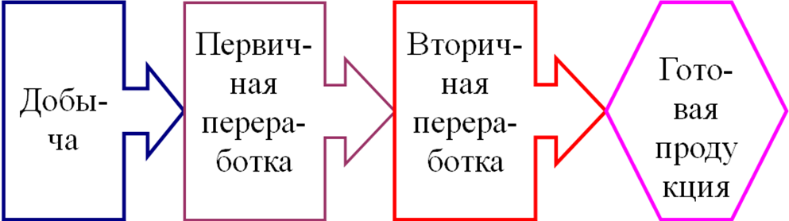
Рисунок 6.2 – Схем комплекса 2 вида
Третий вид межотраслевых комплексов — представлен транспортным комплексом, имеющим преимущественно косвенную интеграционную основу. Она проявляется в том, что все транспортные отрасли, образующие этот комплекс (железнодорожный, автомобильный, водный — морской и речной, трубопроводный, авиационный, гужевой), производят однородный вид услуг — осуществляют грузовые и пассажирские перевозки, но используют для этого различные транспортные средства. Такая однородность функций, выполняемых транспортными отраслями, и определяет целесообразность объединения их в одном комплексе. Она состоит в том, что многие вопросы управления, рационального транспортного обслуживания возможно решить лишь в масштабе всей совокупности транспортных отраслей, а не каждой в отдельности. Такими вопросами могут быть: необходимость рационального распределения грузовых, пассажирских перевозок между различными видами транспорта, достижения максимального соответствия производственных мощностей (пропускных и провозных способностей) различных видов транспорта в условиях смешанных перевозок и др.
Трубопроводный
Водный морской
Водный речной
автомобильный
Железно-дорожный
Воздушный
Транспортный комплекс
Рисунок 6.3 – Схема комплекса 3 вида
Четвертый вид межотраслевых комплексов представлен машиностроением. Он отличается от предыдущих тем, что:
- это самый крупный и сложный по составу комплекс. Если предыдущие комплексы состоят из нескольких отраслей, то в составе машинностроительного насчитывается несколько десятков отраслей.
- косвенный характер взаимосвязей между его отраслями проявляется в большей степени, чем в транспортном комплексе. Каждая машиностроительная отрасль производит независимо от другой различные, как правило, не взаимозаменяемые виды продукции.
Косвенная связь между ними проявляется в том, что:
  - все отрасли используют одинаковое исходное сырье – металл;
  - существует сходство технологий изготовления продукции в различных машиностроительных отраслях. Степень сходства может быть разная:
- очень высокая, например, между производством комбайнов, тракторов, автомобилей и т. д.;
- относительно невысокая, например, между отраслями приборостроения и тяжелого машиностроения;
  - связь проявляется в сходстве орудий труда, например, во многих отраслях машиностроения используются станки токарные, фрезерные, карусельные, шлифовальные, станки с ЧПУ и т.д.;
  - имеет место сходство схем организаций производства машиностроительной продукции различных видов (крупносерийное, серийное, мелкосерийное и т.д.);
  - все машиностроительные отрасли производят разнообразные виды орудий труда.
Целесообразность объединения машиностроительных отраслей в единый комплекс определяется тем, что многие вопросы развития их могут быть решены оптимально лишь на уровне всей совокупности отраслей или отдельных групп их, например вопросы научно-технического прогресса, экономии металла, организации производства и др.
Формирование межотраслевых народно-хозяйственных комплексов – процесс длительный, сложный, развивающийся, требующий государственного управления, регулирования. Их развитие проявляется в:
- совершенствовании взаимосвязей между отраслями каждого комплекса;
- в преодолении тех имеющихся, а также прогнозируемых в перспективе трудностей и проблем.
Общие проблемы межотраслевых народно-хозяйственных комплексов:
- недостаточные объемы производства, их стабилизация и обеспечение роста;
- высокий уровень износа основных фондов (пассивных и активных), необходимость активизации процессов их обновления;
- необходимость роста экономических результатов хозяйственной деятельности отраслей (производительности труда, фондоотдачи, материалоемкости, рентабельности, себестоимости, усиление инвестиционной активности).
Частные проблемы отражают специфику каждого комплекса:
- экономическую;
- организационную;
- структурную;
- технологическую и др.
Для отраслей машиностроительного комплекса очень актуальны проблемы:
- повышения коэффициента сменности оборудования;
- обновления активных производственных фондов, станочного парка;
- улучшения качественных характеристик продукции до уровня, позволяющего конкурировать на мировых рынках, и др.
Для агропромышленного комплекса актуальны проблемы:
- повышения эффективности сельхозпроизводства (повышения урожайности, продуктивности, производительности труда, снижение себестоимости сельхозпродукции, увеличение объемов ее производств);
- совершенствование экономических отношений сельхозпредприятий с предприятиями, производящими сельхозтехнику, удобрения, горюче-смазочные материалы и другую продукцию для сельского хозяйства;
- устранение межотраслевых диспропорций.
Разработка прогнозов развития межотраслевых комплексов направлена на решение возникших проблем в кратчайшие сроки. Для этого:
- выявляются причины возникновения проблем;
- анализируется механизм их действия, причины тех трудностей, которые препятствуют развитию производства. Одни из них объективны и могут быть устранены посредством соответствующих мер государственного управления, в частности через совершенствование налоговой, кредитной систем, ценового механизма. Другие причины трудностей субъективны и могут быть устранены по мере накопления опыта хозяйствования в новых условиях.
В прогнозах выявляется также возможность, целесообразность:
- дальнейшего усиления интеграционных процессов;
- совершенствования экономических взаимоотношений между хозяйствующими субъектами различных отраслей внутри комплексов;
- изменения организационных форм хозяйствования, схем управления комплексами.
Каждый межотраслевой прогноз содержит расчет количественных показателей развития комплекса, в которых отражена динамика объемов производства.

6.3 Стратегическое планирование структуры

общественного производства

Структура общественного производства – определённое соотношение между отраслями производства, выражающее народно-хозяйственные пропорции и состояние общественного разделения труда в условиях данной экономической системы.
Минимально необходимым для общественного воспроизводства является наличие двух подразделений: производство средств производства и производство предметов потребления, которые выполняют различные функции в процессе воспроизводства.
Современное общественное производство включаете себя не только материальное производство (1 и 2 подразделения), куда входят отрасли и предприятия, производящие материальные блага (промышленность, сельское и лесное хозяйство, строительство, а также отрасли, оказывающие материальные услуги: транспорт, связь, коммунальное хозяйство и др.), но также и нематериальную сферу - производство нематериальных благ и услуг, куда относятся здравоохранение, просвещение, культура, искусство, бытовое обслуживание, управление, финансирование и кредитование, спорт и т.д., что составляет 3 подразделение. Совокупность всех услуг образует сферу услуг, куда входят услуги материального (ремонт, транспорт, хранение и т.п.) и нематериального характера (образование, здравоохранение, культура и др.).
В теории и практике современного прогнозирования различают следующие виды структур:
- воспроизводственная, отражающая возможность роста экономики и повышения ее эффективности за счет обеспечения оптимального соотношения между производством средств производства и производством предметов потребления, между потреблением и накоплением, …;
- отраслевая – отражающая соотношения между сферами материального производства, производственной инфраструктурой и социальной инфраструктурой, между видами экономической деятельности и т.д.;
- территориальная, обеспечивающую возможность выравнивания уровня жизни населения в различных регионах страны;
- социальная, формируемую в зависимости от роли организаций разных форм собственности;
- материально-вещественная, отражающая соотношение между производством и потреблением отдельных видов продукции в натуральном выражении;
- стоимостная – соотношение между отдельными элементами стоимости валового национального продукта – денежной выручкой в сфере производства товаров и услуг и доходами предприятий, государства и населения;
Между ними существуют взаимосвязи, взаимозависимости, т. е. изменение одной структуры, например отраслевой, влечет изменения других – материально-вещественной, стоимостной и т.д.
К началу 1990-х годов деформации материально-вещественной структуры производства в российской экономике проявлялись, прежде всего, в чрезмерно высокой доле продукции первого подразделения и соответственно низкой доли второго. В составе первого подразделения (производства средств производства) диспропорция структуры проявилась в:
- высокой доле продукции, производимой для изготовления продукции этого подразделения;
- низкой доле средств производства для изготовления предметов потребления,
- завышенной доле предметов труда (сырья, материала, топлива) относительно орудий труда (машин, станков, оборудования).
Не менее заметные деформации (изменения) проявились:
- в чрезмерно высокой доле продукции добывающих отраслей в сравнении с долей продукции обрабатывающих отраслей (в отраслевой структуре);
- в относительно низкой доле в составе национального дохода фонда потребления в сравнении с фондом накопления (Приходько А.В. оптимальным считает соотношение 75 : 25) (в стоимостной структуре);
- в высокой доле фонда возмещения в сравнении с национальным доходом.
Эти три вида структуры в наибольшей степени взаимозависимы, на возникновение и усиление диспропорции внутри них оказывали влияние одинаковые факторы:
- ускоренное развитие отраслей военно-промышленного комплекса;
- низкая эффективность и высокая ресурсоемкость производства.
Действие этих факторов требовало чрезмерно больших масштабов производства предметов труда – сырья, материалов, топлива и орудий труда – машин, станков, а не предметов потребления. Это привело к снижению уровня жизни населения. В то же время в развитых западных странах в послевоенный период в инвестиционной сфере, наоборот, произошел резкий сдвиг в пользу потребительской сферы и всей социальной инфраструктуры. В итоге во второй половине XX в. наблюдалось повышение уровня жизни населения. Этим определяется актуальность прогнозирования и государственного планирования структуры общественного производства.
Процесс структурного прогнозирования экономики многостадийный.
1 стадия включает:
- анализ сложившейся структуры к началу прогнозируемого периода, каждого вида ее, каждой пропорции;
- выявление структурных деформаций, причин их возникновения;
- выявление последствий этих деформаций для экономики, социальной сферы;
- выявление положительных тенденций в динамике структуры пропорций.
2 стадия включает определение:
- направлений структурных изменений;
- возможностей устранения структурных деформаций.
В современных условиях основное стратегическое, глобальное направление структурной перестройки экономики – усиление ее социальной ориентации. Достижение этой цели требует:
- значительного сокращения доли отраслей первого подразделения;
- повышения доли отраслей второго (легкой, пищевой, …).
3 стадия прогнозирования структуры предполагает:
  - выявление всей совокупности факторов, влияющих на каждую пропорцию с целью радикального изменения характера пропорци;
  - рассчитывается степень влияния каждого фактора на характер пропорции;
  - определяется суммарное влияние всех планируемых к изменению факторов и, таким образом, состояние каждого вида структуры в прогнозируемом периоде.
4 стадия – корректировка Прогнозные структурные показатели, как правило, требуют в последующие периоды корректировки по причине:
- изменения условий хозяйствования (внутренних и внешних),
- возникновения отклонения фактических значений показателей от прогнозных.
Вероятность таких непредвиденных изменений, отклонений усиливается в условиях формирования рыночной системы, так как поведение хозяйствующих субъектов в условиях рынка предусмотреть полностью невозможно.

6.4 Стратегическое планирование эффективности материального производства
Развитие экономики, совершенствование отраслевой структуры, увеличение масштабов и темпов роста в решающей степени происходит на основе повышения эффективности производства.
Экономическая эффективность производства в обобщенном виде определяется как отношение результатов к затратам ресурсов (материальных, трудовых, финансовых), которые потребовались для их достижения:
Р → max
Э_{об} = ----------------- , (6.10)
З → min
где Э_{об} – эффективность хозяйственной деятельности;
Р – результаты хозяйственной деятельности;
З – суммарные затраты ресурсов всех видов для достижения указанных результатов.
Повышение эффективности может происходить при различных соотношениях динамики результатов и затрат:
- при опережающем росте результатов относительно роста затрат,
- при неизменной величине результатов и снижении уровня затрат;
- при увеличении величины результатов и неизменном уровне затрат;
- при превышении темпов снижения затрат относительно темпов сокращения результатов;
- при увеличении результатов и снижении затрат.
Во всех случаях происходит рост удельной величины результатов, т. е. в расчете на единицу использованных ресурсов. Но наиболее предпочтительный вариант, когда имеет место максимизация результатов и минимизация затрат (что и отражено в формуле).

В условиях рыночной экономики используется:
- для выражения результатов на макроуровне – показатель валового национального продукта, который позволяет более полно и точно измерить величину результатов в стоимостной форме в сравнении с другими результативными показателями (ВНП, национальным доходом и др.).
- для выражения затрат — объем инвестиций (вложений в основные и оборотные средства), который выражает суммарные затраты всех видов ресурсов в денежной форме.
Таким образом, формула экономической эффективности принимает вид:
∆ВВП
Эфф_{му} = , (6.11)
Инв
где Эфф_{му} – экономическая эффективность на макроуровне;
∆ВНП – прирост валового внутреннего продукта;
Инв – объем инвестиций, вызвавший этот прирост.
Данный показатель можно назвать интегральным, так как в нем отражена эффективность использования всех видов ресурсов.
Для измерения эффективности использования отдельных видов ресурсов используются частные показатели:
- материалоемкость как отношение материальных затрат (МЗ) к валовому внутреннему продукту (ВВП),
- фондоемкость как отношение основных фондов (ОФ) к валовому национальному продукту,
- трудоемкость как отношение использованных трудовых ресурсов (ТР) к валовому национальному продукту.
Применяются также в практике прогнозирования показатели, обратные перечисленным:
- материалоотдача (ВВП/МЗ);
- фондоотдача (ВВП/ОФ);
- трудоотдача, или производительность труда (ВВП/ТР).
Процесс прогнозирования уровня эффективности состоит:
- в выявлении всех факторов, влияющих на динамику затратных и результативных показателей,
- в максимально полном учете степени их влияния.
На темпы экономического роста оказывает влияние огромное количество факторов. При прогнозировании они подразделяются на:
- экстенсивные – оказывают влияние на масштабы экономики посредством увеличения объема используемых ресурсов всех видов в хозяйственно-производственной деятельности.
- интенсивные – влияют посредством повышения эффективности использования ресурсов.
В хозяйственной практике, как правило, имеет место совместное влияние экстенсивных и интенсивных факторов, и соотношение их влияния на экономический рост может быть разным. Если доля интенсивных факторов составляет более 50%, то такой тип экономического роста, развития называют интенсивным, качественным, если же эта доля ниже 50% – экстенсивным, количественным типом.
Интенсификация хозяйственной деятельности означает сокращение расхода ресурсов на единицу производимой продукции (услуг), на каждый рубль валового национального продукта, т. е. удешевление экономического развития.
Основной фактор, влияющий на уровень затрат всех видов ресурсов – научно-технический прогресс. Поэтому обязательным условием достоверности показателей прогноза эффективности является использование для их расчета и обоснования информации, содержащейся в научно-техническом прогнозе, разработка которого является первой и основной стадией прогнозирования эффективности материального производства.
В результате внедрения новой техники и (или) технологии более высокими темпами должна расти производительность труда в сравнении с ростом фондовооруженности. Вследствие этого фондоотдача повышается, а фондоемкость – снижается. Эта зависимость проявляется как тенденция, т. е. возможны и другие, обратные соотношения, когда фондовооруженность увеличивается в большей степени по сравнению с ростом производительности труда. Более всего такая ситуация вероятна на первой стадии научно-технического прогресса – стадии замены ручного труда механизированным и менее вероятна на последующих стадиях обновления и совершенствования техники.
На расходование ресурсов оказывает влияние и уровень организации управления, производства и труда. Например, типичным проявлением действия этого фактора является внедрение в систему хозяйственного механизма более совершенных моделей управления на всех уровнях и вследствие этого снижение численности управленческого персонала.
После выявления всех факторов роста эффективности рассчитывается степень влияния каждого, групп однородных факторов и суммарное влияние всех факторов и таким образом прогнозируется динамика показателей эффективности производства.
В теории и практике макроэкономического прогнозирования используется и другая классификация факторов экономического роста – по предметному признаку, т. е. по характеру, виду используемых ресурсов. В соответствии с этой классификацией различают следующие группы факторов:
- объем, состав, качество природно-ресурсного потенциала страны;
- объем, состав, качество научно-технического потенциала;
- объем, состав, качество производственного потенциала (т. е. активных и пассивных основных фондов);
- объем, состав, качество трудового потенциала;
- объем финансового потенциала;
- уровень развития внешнеэкономических связей.
Обе классификации используются в методике макроэкономического прогнозирования.

6.5 Стратегическое планирование темпов роста материального производства

Для измерения темпов экономического роста применяются различные макроэкономические показатели:
- валовой национальный продукт - это сумма рыночных цен всех конечных продуктов (товаров и услуг), созданных производителями данной страны в течение года как внутри страны, так и за рубежом:
ВНП = ВВП + поступлениями из-за границы - доходы, полученные зарубежными инвесторами в данной стране);
- валовой внутренний продукт - сумма рыночных цен всех конечных продуктов, произведённых за год непосредственно внутри страны и только национальными производителями:
- номинальный ВВП, когда его объём измеряется в текущих ценах;
- реальный ВВП, когда его объём выражен в неизменных за определенный период ценах произведённых продуктов;
- национальный доход = ВНП – (амортизационные исчисления + косвенные налоги);
- другие.
Основной показатель темпа экономического роста рассчитывается как отношение прогнозной величины валового национального продукта к базисной его величине:
ВВП_{прогн}
∆ ВНП = * 100 , (6.12)
ВВП_{баз}
где ∆ВВП – темп роста валового внутреннего продукта в прогнозном периоде;
ВВП_{прогн} – прогнозная величина валового внутреннего продукта;
ВВП_{баз} – базисная величина валового внутреннего продукта.
В Прогнозе социально-экономического развития Российской Федерации на 2022 год и на плановый период 2023 и 2024 годов предусмотрены следующие темпы прироста ВВП и промышленного производства (табл.6.4).
Таблица 6.4 – Прогноз прироста промышленного производства, %
 | Прогноз |  |  |  |  | 2024 к  2020, %
 | 2020 | 2021 | 2022 | 2023 | 2024 | 2024 к  2020, %
ВВП | -3,0 | 4,2 | 3,0 | 3,0 | 3,0 | 113,9
Промышленность - всего | -2,1 | 4,2 | 3,3 | 2,4 | 2,2 | 112,6
добыча полезных  ископаемых | -6,6 | 3,7 | 4,6 | 1,4 | 0,8 | 110,9
обрабатывающие производства | 1,4 | 4,2 | 2,6 | 3,0 | 3,1 | 113,5
обеспечение электрической энергией, газом и паром; кондиционирование воздуха | -2,4 | 5,2 | 1,8 | 2,0 | 2,2 | 111,6
водоснабжение, водоотведение, организация сбора и утилизации отходов, деятельность по ликвидации загрязнений | 2,1 | 10,0 | 2,5 | 2,8 | 2,8 | 119,2
Для расчета прогнозной величины валового внутреннего продукта определяется суммарное влияние всех факторов. Наибольшее влияние оказывают:
- производственный потенциал страны;
- трудовой потенциал страны;
- эффективность их использования.
Прогнозный расчет, учитывающий влияние производственного потенциала, осуществляется по формуле:
ВВП_{пр} = ОФ_{баз} * Ф_{баз} - ОФ_{выб.} * Ф_{баз} +∆ОФ_{нов} * Ф_{прогн} , (6.13)
где ВВП_{прогн} – прогнозная величина валового национального продукта;
ОФ_{баз} – стоимость основных средств производства в базисном периоде;
Ф_{баз} – уровень фондоотдачи основных фондов базисного периода;
ОФ_{выб} – стоимость основных средств производства базисного периода, выбывающих в течение прогнозного периода;
ОФ_{нов} – стоимость вновь вводимых в прогнозируемом периоде основных средств производства;
Ф_{прогн} – прогнозируемый уровень фондоотдачи вновь вводимых основных фондов.
Таким образом, расчет осуществляется раздельно относительно действующих на начало прогнозируемого периода фондов и вновь вводимых в прогнозируемом периоде фондов, так как уровень фондоотдачи новых фондов, как правило, в течение определенного периода (нормативного срока освоения производственных мощностей) значительно отличается от уровня фондоотдачи основных средств, действующих на начало прогнозируемого периода.
В этой формуле влияние фактора учтено:
- в экстенсивной форме (экстенсивная форма влияния отражена в изменении стоимости фондов в прогнозируемом периоде).
- в интенсивной формах (влияние фактора в интенсивной форме отражено в увеличении фондоотдачи в прогнозируемом периоде в сравнении с базисным).
Прогнозный расчет, учитывающий влияние трудового потенциала, осуществляется по аналогичной формуле:
ВВП_{пр} = Ч_{баз} * П_{баз} - Ч_{выб.} * П_{баз} +∆Ч_{нов} * П_{пр} , (6.14)
где Ч_{баз} – численность работников на начало прогнозируемого периода;
П_{баз} – базисный уровень производительности труда;
Ч_{выб.} – численность работников, выбывающих в течение прогнозируемого периода;
∆Ч_{нов} – численности работников на вновь создаваемых рабочих местах в прогнозируемом периоде;
П_{пр} – прогнозируемый уровень производительности труда.
В данной формуле влияние трудового фактора также учтено в экстенсивной и интенсивной формах, соответственно, в изменении численности работников и в разности между прогнозной и базисной величинами производительности труда.
Достаточно высокая точность расчета прогнозной величины валового внутреннего продукта указанным методом определяется тем, что производственный и трудовой потенциалы – основные факторы, непосредственно оказывающие влияние на объемы производства продукции, услуг. При этом следует учитывать высокую степень мультиколлинеарности, тесной корреляционной взаимосвязи между указанными факторами, совместно воздействующими на общий результат, в связи с тем, что уровень производительности труда во многом зависит от его фондовооруженности.

Контрольные вопросы

- Значение и этапы стратегического планирования научно-технологического развития (НТР)
- Содержание прогноза НТР
- Система показателей документов стратегического планирования НТР.
- Показатели измерения интенсивности научно-технических процессов на макроуровне
- Виды эффективности научно-технического развития
- Обобщающие показатели экономической эффективности инноваций.
- Две формы и основные показатели социальной эффективности инноваций.
- Стратегическое планирование развития межотраслевых народнохозяйственных комплексов.
- Показатели экономической эффективности производства.
- Последовательность прогнозирования экономической эффективности производства.
- Прогнозирование темпов экономического роста.
- Четыре стадии структурного прогнозирования экономики.
Дополнительные вопросы:
- Экологическая эффективность НТР.
- Информационная эффективность НТР.
- Методы научно-технического прогнозирования.
- Классификация прогнозов НТР.
- Общие и частные проблемы МНХК.

7 СТРАТЕГИЧЕСКОЕ ПЛАНИРОВАНИЕ

СОЦИАЛЬНОГО РАЗВИТИЯ

7.1 Стратегическое планирование уровня жизни населения
7.2 Стратегическое планирование развития социальной сферы
7.3 Стратегическое планирование занятости населения

7.1 Стратегическое планирование уровня жизни населения
Экономические реформы, проводимые в России, привели к радикальным переменам в обществе:
- росту экономической активности населения, вторичной занятости и самозанятости вследствие устранения административных ограничений;
- перераспределению рабочей силы в пользу высокодоходных предприятий и организаций промышленности, сферы обслуживания, инфраструктуры;
- развитию негосударственных форм образования, здравоохранения, других социально-культурных учреждений, предоставляющих возможности реального выбора для населения.
Цели социальной политики государства:
- улучшение материального положения и условий жизни людей;
- обеспечение эффективной занятости населения;
- обеспечение конституционных прав граждан в области социальной защиты, образования, охраны здоровья, культуры;
- создание условий для развития предприимчивости и деловой инициативы экономически активному населению;
- повышение уровня социальной защищенности через индексацию пенсий и пособий с учетом роста потребительских цен, выплачиваемых гражданам, которые вследствие возраста или состояния здоровья вынуждены прекратить трудовую деятельность.
Обобщающим показателем социального развития является уровень жизни населения, отражающий степень удовлетворения материальных и духовных потребностей человека. Этот показатель закладывается в основу в основу разработки системы документов стратегического планирования.
Группы факторов, влияющих на уровень жизни:
Первая группа охватывает материальные условия поддержания жизнедеятельности людей (в международном рейтинге – покупательная способность, стоимость жизни, стоимость жилья; транспорт):
- питание,
- одежда,
- жилье,
- повседневные предметы домашнего обихода и другие предметы быта.
Решаемые проблемы:
- улучшение структуры питания за счет увеличения потребления качественных продуктов;
- удовлетворение потребности в жилье, товарах длительного пользования.
Вторая группа связана (в международном рейтинге – здоровье):
- с потребностями восстановления сил;
- с постоянным поддержанием необходимого уровня здоровья.
Решаемые проблемы:
- развитие здравоохранения и медицинского обслуживания;
- создание условий для активного отдыха;
- охрана окружающей среды.
Третья группа (в международном рейтинге – безопасность, окружающая среда, климат) включает:
- совершенствование и всестороннее развитие социального, культурного и духовного мира личности,
- развитие потребностей творчества, самоутверждения;
- безопасность.
Решаемые проблемы:
- повышение социальной активности человека,
- расширение его культурного кругозора;
- рост потребности участия в политической жизни, в повышении образовательного и культурного уровня.
Важнейшим показателем уровня жизни являются доходы населения. Их величина определяется размерами национального дохода и пропорцией его деления на необходимый и прибавочный продукт.
Доходы населения подразделяются на:
- денежные и натуральные;
- прямые и косвенные (бесплатные услуги непроизводственной сферы),
- номинальные, располагаемые и реальные располагаемые.
Номинальные доходы определяются как сумма денежных, натуральных и косвенных доходов. Основной их частью являются денежные доходы, источниками которых являются:
- заработная плата;
- доходы от собственности (дивиденды, проценты, рента);
- социальные выплаты (пенсии, пособия, стипендии и т. п.).
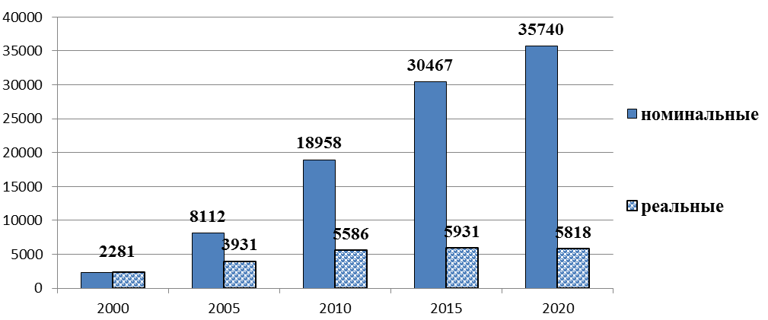
Рисунок 7.1 – Среднедушевые доходы населения РФ
Располагаемые доходы населения определяются как разница между номинальными доходами и суммой налогов и других обязательных платежей. Реальные доходы – отражают покупательную способность денежного дохода, т.е. это номинальные денежные доходы текущего периода, скорректированные на индекс потребительских цен. На динамику реальных доходов оказывают влияние все социально-экономические факторы, определяющие жизненный уровень:
- уровень развития производства;
- размер потребительских цен;
- характер распределительных отношений (по труду, через социальные фонды, по капиталу, результатам индивидуальной деятельности).
В прогнозных расчетах реальных доходов используется баланс денежных доходов и расходов населения, который характеризует движение той части общественного продукта, которую население получает в форме денежных доходов (табл. 7.1).
К социальным трансфертам относятся:
- Пенсии
- Пособия и социальная помощь
- Стипендии
- Страховые возмещения
- Выигрыши по лотереям
- Возмещения расходов инвалидам
- Возмещение ущерба реабилитированным лицам
В доходы от собственности включаются:
- Дивиденды
- Проценты по депозитам
- Выплата доходов по государственным и другим ценным бумагам
- Предварительные компенсация по вкладам граждан
- Доходы от продажи недвижимости
- Выплата правопреемникам умерших застрахованных лиц
- Единовременная выплата отдельным категориям граждан
Таблица 7.1 – Баланс денежных доходов и расходов населения, млрд. руб.
Денежные доходы |  | Денежные расходы
1 | Доходы от предпринимательской деятельности и др. | 1 | Покупка товаров и оплата услуг
2 | Оплата труда и другие  выплаты организаций  наемным работникам | 2 | Обязательные платежи и разнообразных взносы
2 |  | 3 | Сбережения во вкладах и ценных бумагах
3 | Социальные трансферты | 4 | Расходы на покупку  недвижимости
4 | Доходы от собственности | 5 | Приобретение иностранной валюты
5 | Доходы от продажи  иностранной валюты | 6 | Изменение средств на счетах ИП
6 | Деньги, полученные  по переводам | 7 | Изменение задолженности по  кредитам
7 | Прочие | 8 | Деньги, отосланные по переводам
7 | Прочие | 9 | Прочие
Баланс |  | Баланс
К оплате услуг относятся:
- оплата жилья и коммунальных услуг
- оплата бытовых услуг
- оплата услуг системы образования
- расходы на путевки в санатории и отдыха, туризм и медицинские услуги
- расходы на кино, театры и другие зрелища
- расходы на все виды транспорта
- оплата услуг связи
- социальные услуги пожилым и инвалидам
- прочие услуги
В обязательные платежи и разнообразные взносы включаются:
- Налоги и сборы
- Платежи по страхованию
- Взносы в общественные и кооперативные организации
- Проценты, уплаченные за предоставленные кредиты
- Приобретение лотерейных билетов
- Проценты за товарный кредит
- Страховые взносы в пенсионные фонды
Сбережения во вкладах и ценных бумагах рассчитываются исходя из:
- Прирост (уменьшение) вкладов в учреждениях СБ РФ
- Прирост (уменьшение) вкладов в КБ
- Прирост средств физлиц с использованием банковских карт
- Приобретение государственных и других ценных бумаг
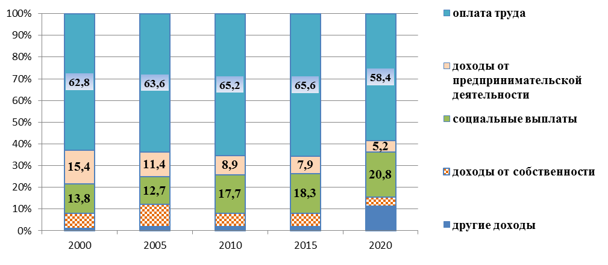
Рисунок 7.2 – Структура денежных доходов населения РФ
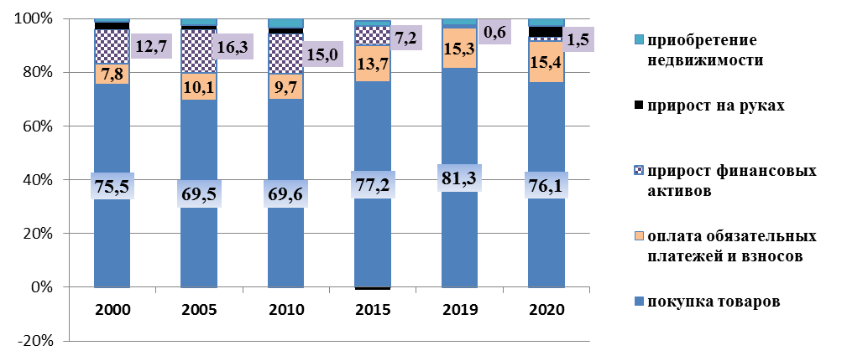
Рисунок 7.3 – Структура расходов и сбережений населения РФ
Баланс денежных доходов и расходов разрабатывается:
- в целом по стране,
- по регионам,
- по социальным группам населения.
Баланс денежных доходов и расходов характеризует:
- объем и источники формирования денежных доходов,
- объем и структуру расходов денежных средств и сбережений.
Показатели баланса используются для:
- исчисления покупательских фондов населения,
- обоснования объема розничного товарооборота,
- регулирования денежного обращения.
В балансах доходов и расходов по социальным группам:
- в доходной части отражаются поступления от продажи товаров и услуг одной группы населения другой;
- в расходной части показываются расходы на оплату таких товаров и услуг.
Большой интерес вызывает дифференциация денежных доходов населения (рис.7.4, 7.5, 7.6, табл. 7.2).
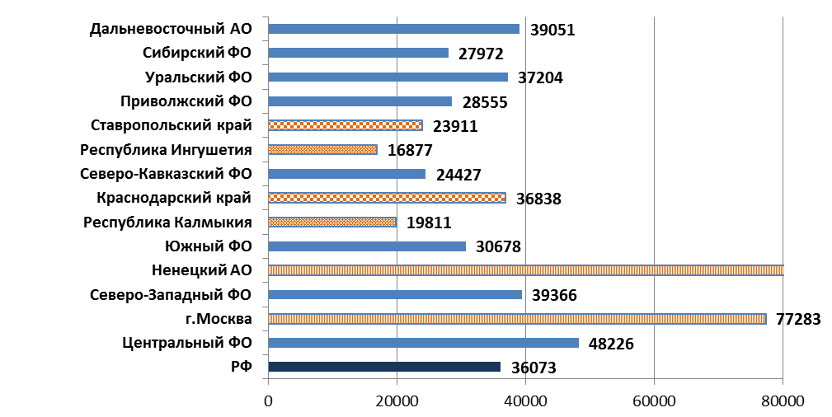
Рисунок 7.4 – Среднедушевые доходы населения РФ по регионам, 2020 г.
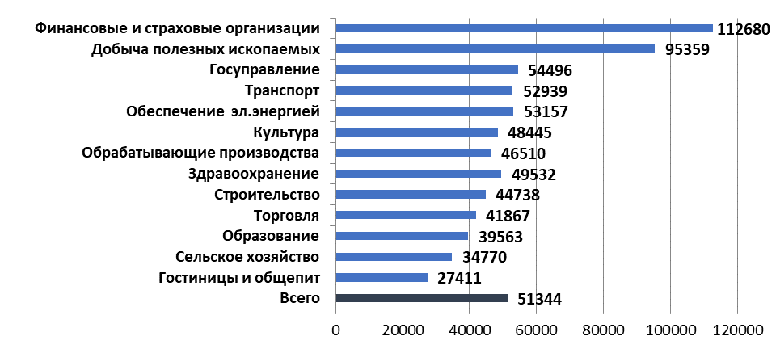
Рисунок 7.5 – Среднемесячная зарплата работников организаций (руб.) по видам экономической деятельности РФ, 2020 г.
Рыночный механизм распределения не учитывает ни возможностей, ни особенностей потребителя, кроме его платежеспособности. В связи с этим возникает необходимость вмешательства государства в сферу распределения и обеспечения социальной защиты населения от бедности, безработицы, инфляции.
Таблица 7.2 – Распределение общего объема денежных доходов населения

Показатели | 2000 | 2010 | 2020 | Отклонение 2020 от 2000
Доходы – всего | 100,0 | 100,0 | 100,0
в т.ч. по 20-процентным
группам населения:
первая – с наименьшими доходами | 5,9 | 5,2 | 5,6 | -0,3
вторая | 10,4 | 9,8 | 10,6 | 0,2
третья | 15,1 | 14,8 | 15,5 | 0,4
четвертая | 21,9 | 22,5 | 22,8 | 0,9
пятая | 46,7 | 47,7 | 45,3 | -1,4
Коэффициент Джини* | 0,395 | 0,421 | 0,39 | -0,005
Коэффициент фондов** | 13,9 | 16,6 | 13,3
* Индекс концентрации доходов - характеризует отклонение линии фактического распределения денежных доходов от линии их равномерного распределения (варьирует от 0 до 1)
**Коэффициент дифференциации доходов по 10-процентным группам населения, за 2018 г.
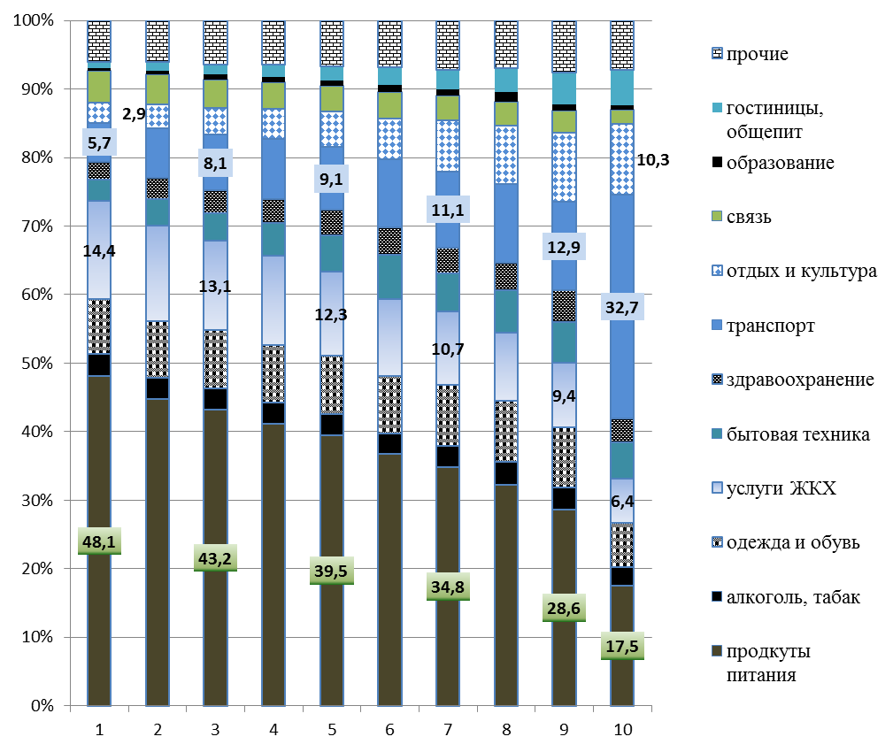
Рисунок 7.6 – Структура потребительских расходов по группам населения с различным уровнем доходов, 2018 г.
Бедность измеряется с помощью прожиточного минимума, который выражается в двух видах:
- социальный минимум обеспечивает минимальные нормы удовлетворения физических, духовных и социальных потребностей. Он представляет собой стоимость совокупности товаров и услуг, предназначенных для удовлетворения потребностей, которые общество признает необходимыми для сохранения приемлемого уровня жизни (предполагается, что бедные имеют более или менее нормальные жилищные условия);
- физиологический минимум рассчитан на удовлетворение только главных физических потребностей и оплату основных услуг, причем в течение относительно короткого периода, практически без приобретения одежды, обуви и других непродовольственных товаров.
Для определения прожиточного минимума до 2020 г. использовался метод потребительской корзины. С 1998 г. в потребительскую корзину включалась стоимость:
- минимального набора продуктов питания 25 видов (табл.7.3);
- минимального набора непродовольственных товаров (табл.7.4);
- минимального набора услуг:
- жилье (18 квадратных метров);
- отопление (6,7 Гкал);
- воду (холодную и горячую - 285 литров в день);
- газ (10 кубометров/месяц);
- электричество (в месяц 50 киловатт);
- транспорт (620 поездок за год);
- "культурные" услуги (5% от расходов);
- прочее (15% от трат).
Таблица 7.3 – Минимальный набор продуктов питания на 2012 г. (килограммов в год)
Наименование продуктов | Трудоспособное население | Пенсионеры | Дети
Хлебные продукты | 126,5 | 98,2 | 76,6
Картофель | 100,4 | 80,0 | 88,1
Овощи | 115,6 | 98,0 | 112,5
Фрукты | 60,0 | 45,0 | 118,1
Сахар | 23,8 | 21,2 | 21,8
Мясопродукты | 58,6 | 54,0 | 44,0
Рыбопродукты | 18,5 | 16,0 | 18,6
Молоко | 290,0 | 257,8 | 360,7
Яйца, шт. | 210,0 | 200,0 | 201,0
Масло и другие жиры | 11,0 | 10,0 | 5,0
Таблица 7.4 – Минимальный набор непродовольственных товаров на 2012 г. (шт./лет)
Наименование товара | Трудоспособное население | Пенсионеры | Дети
Верхняя пальтовая группа | 3/7,6 | 3/8,7 | 3/2,6
Верхняя костюмно-платьевая группа | 8/4,2 | 8/5,0 | 11/2,0
Белье | 9/2,4 | 10/2,9 | 11/1,8
Чулочно-носочные изделия | 7/1,4 | 4/1,9 | 6/1,3
Головные уборы | 5/5,0 | 4/5,6 | 4/2,8
Обувь | 6/3,2 | 6/3,5 | 7/1,8
Постельное белье | 14/7,0 | 14/7,0 | 14/7,0
Товары культурно-бытового и хозяйственного назначения | 19/10,5 | 19/10,5 | 19/10,5
Предметы первой необходимости, санитарии, лекарства | 10 | 15 | 12

Постановлением Правительства РФ от 29 января 2013 г. № 56 «Об утверждении Правил исчисления величины прожиточного минимума на душу населения и по основным социально-демографическим группам населения в целом по РФ» установлен новый порядок.
Стоимость продуктов питания потребительской корзины также рассчитывается на основании минимального набора продуктов питания; а стоимость непродовольственных товаров стала определяться в размере 50 процентов стоимости продуктов питания, стоимость услуг – также в размере 50 процентов стоимости продуктов питания.
С 1 января 2021 года вступит в силу закон, согласно которому МРОТ и прожиточный минимум будут рассчитываться исходя из медианного дохода (это величина дохода, относительно которой у половины населения доходы выше, а у половины – ниже). Прожиточный минимум будет устанавливаться с учетом медианного дохода, а МРОТ – с учетом медианной заработной платы.
Согласно поправкам в Федеральный закон от 19 июня 2000 г. № 82-ФЗ «О минимальном размере оплаты труда» соотношение МРОТ и медианной заработной платы в 2021 году составит 42%. МРОТ не может быть ниже величины прожиточного минимума трудоспособного населения в целом по РФ. МРОТ не может быть ниже величины прожиточного минимума трудоспособного населения в целом по РФ. С 1 января 2022 года МРОТ равен 13890 руб. в месяц.
Изменения в Федеральный закон от 24 октября 1997 г. № 134-ФЗ «О прожиточном минимуме в РФ» предусматривают, что соотношение величины прожиточного минимума на душу населения в целом по РФ и величины медианного среднедушевого дохода за предыдущий год с 2021 года устанавливается в размере 44,2%. Это соотношение будет пересматриваться не реже одного раза в 5 лет
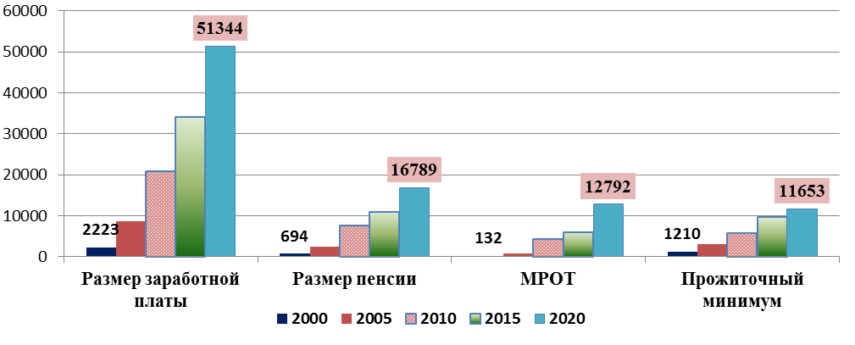
Рисунок 7.7 – Соотношение доходов населения РФ
с величиной прожиточного минимума
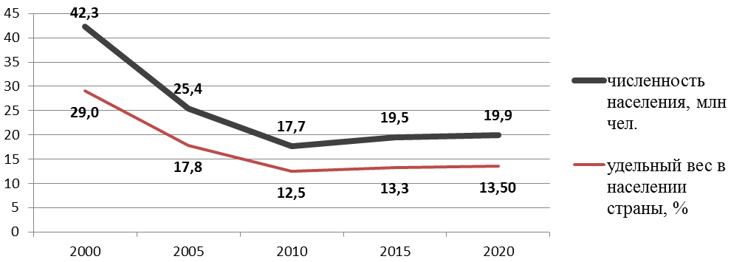
Рисунок 7.8 – Численность населения РФ с доходами
ниже прожиточного минимума
В зависимости от соответствия доходов прожиточному минимуму нуждающаяся часть населения получает право на получение социальной помощи. При этом используется избирательный подход к определению лиц, действительно нуждающихся в ней. В основе этого подхода лежат различные процедуры выявления уровня дохода, размеров личного имущества, состояния здоровья, семейного положения и т. д.

7.2 Стратегическое планирование развития социальной сферы

Понятие «социальная сфера» в экономической науке обозначает определенную группу отраслей, обеспечивающих производство и воспроизводство человека. В ее составе:
  - образование;
  - здравоохранение;
  - физическая культура и спорт;
  - культура;
  - социальное обслуживание и социальное обеспечение;
  - жилищное хозяйство;
  - социальное страхование;
  - пенсионное обеспечение.
Эти отрасли обладают специфическими экономическими характеристиками, отличающими их от других подразделений экономики. Специфика проявляется в особенностях отношений обмена с высокой ролью государства в организации предоставления социальных услуг, в формах государственного регулирования и финансирования и их сочетания с рыночными механизмами, в преобладании некоммерческих организаций. Поэтому государственное регулирование развития социальной сферы является важной составляющей социальной политики государства, оптимизации которой должны служить процессы научно обоснованного прогнозирования и планирования.
Стратегическое планирование развития образования
Состояние образования в современных условиях характеризуется противоречивыми тенденциями:
- + в целом за годы реформ удалось обеспечить конституционные права граждан на получение образования, включая среднее и высшее профессиональное образование на конкурсной основе;
- + удалось сохранить сеть государственных и муниципальных образовательных учреждений, контингент учащихся, коллективы учителей и профессорско-преподавательского состава;
- + удалось создать сеть негосударственных образовательных учреждений;
- – развитие образования сдерживалось из-за сокращения финансирования отрасли;
- – возникли значительные проблемы с качеством получаемого образования.
Стратегические направления развития образования:
1. Дошкольное образование
- завершается переход к новым условиям финансирования дошкольного образования и воспитания на основе сочетания федерального, регионального, муниципального и ведомственного источников финансирования;
- содействие семье в воспитании детей дошкольного возраста с использованием разных структур дошкольного образования;
- выравнивание стартовых возможностей детей дошкольного возраста за счет обеспечения и сохранения 100 процентов доступности качественного дошкольного образования, в том числе присмотра и ухода за детьми.
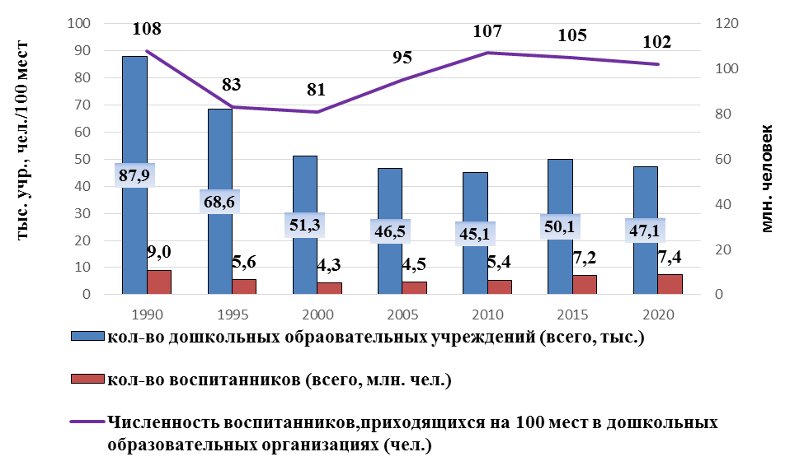
Рисунок 7.9 – Система дошкольных образовательных учреждений РФ
2. Общее образование
- вхождение Российской Федерации в число 10 ведущих стран мира по качеству общего образования;
- сохранение государственной сети общеобразовательных учреждений и приведение ее в соответствие с потребностями городского и сельского населения с учетом национальных и региональных особенностей;
- внедрение обновленных общеобразовательных программ в образовательную деятельность, обновление материально-технической базы;
- содействие образованию одаренных детей и детей, имеющих отклонения в развитии (Послание Президента на 2010 г.).
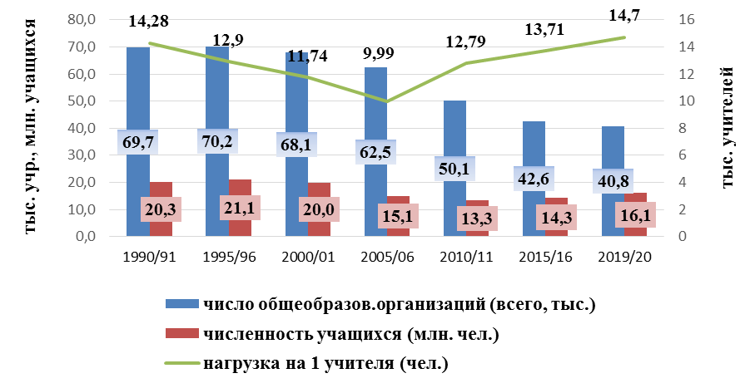
тыс. учр., млн. учащихся.
Рисунок 7.10 – Система общеобразовательных учреждений РФ
3. Среднее профессиональное образование
- увеличение доли выпускников образовательных организаций, реализующих программы среднего профессионального образования, занятых по виду деятельности и полученным компетенциям, до 63,3%;
- совершенствование форм интеграции среднего и высшего профессионального образования;
- развитие системы конкурсов и олимпиад профессионального мастерства среди молодёжи и молодых рабочих.
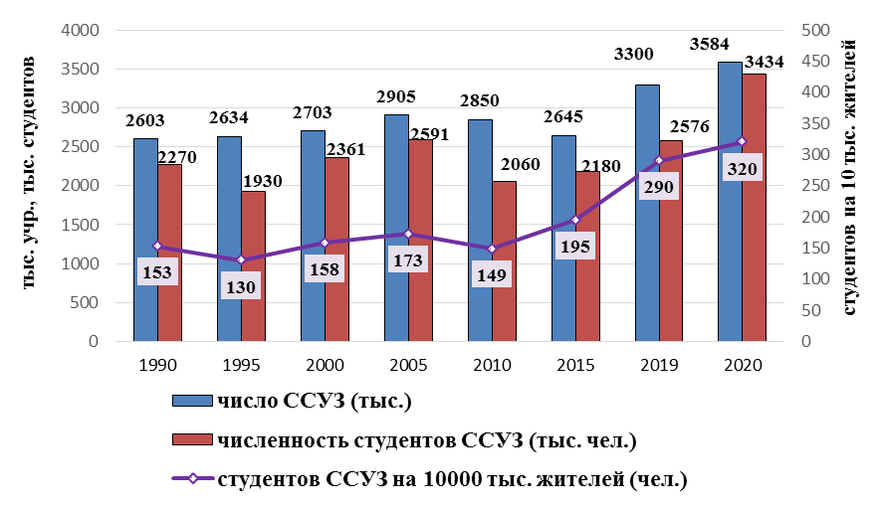
Рисунок 7.11 – Система учреждений среднего специального образования РФ
До конца 2012 года в утратившем силу Законе РФ от 10.07.1992 № 3266-1 «Об образовании» использовалость понятие «Начальное профессиональное образование» использовалось (статья 22 «Начальное профессиональное образование»). С 2013 года согласно новому закону от 29.12.2012 № 273-ФЗ «Об образовании в Российской Федерации» система начального профессионального образования включена в структуру среднего профессионального образования, а начальное профессиональное образование приравнивается к среднему профессиональному образованию.
4. Высшее образование
- создание условий для реализации доступа граждан РФ к высшему и послевузовскому профессиональному образованию;
- вхождение Российской Федерации в число мировых лидеров по качеству общего образования, по качеству научных исследований и разработок;
- вхождение Российской Федерации в число мировых лидеров по использованию новых цифровых технологических решений;
- создание собственных производственных компетенций, в том числе развитие микроэлектронной промышленности, и других критически важных направлений, включая обеспечение России посевным и племенным материалом в сфере сельского хозяйства;
- совершенствование системы финансирования высшего и послевузовского образования на основе консолидации бюджетных средств всех уровней, внебюджетных источников и средств населения с использованием федерального финансирования для обеспечения минимальных нормативов.
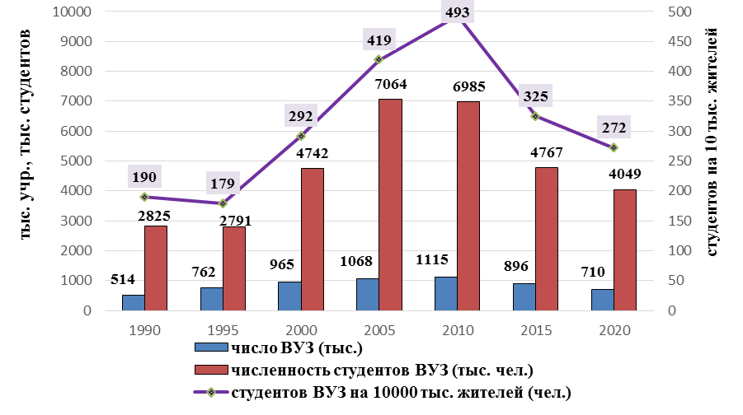
Рисунок 7.12 – Система учреждений высшего профессионального
образования РФ
5. Дополнительное образование
- сохранение, развитие и поддержка существующей сети государственных и негосударственных учреждений дополнительного образования населения;
- определение спроса на услуги и требований к условиям функционирования учреждений дополнительного образования;
- цифровая трансформация дополнительного образования;
- введение в действие механизма социальной защиты от некачественного образования обучающихся на основе лицензирования, аттестации и аккредитации учреждений дополнительного образования.

В настоящее время реализуется Государственная программа Российской Федерации «Развитие образования» до 2030 года (https://docs.cntd.ru/document/556183093?marker=6560IO&section=text)
1 цель – вхождение Российской Федерации в число 10 ведущих стран мира по качеству общего образования;
2 цель – выравнивание стартовых возможностей детей дошкольного возраста за счет обеспечения и сохранения 100 процентов доступности качественного дошкольного образования, в том числе присмотра и ухода за детьми;
3 цель – увеличение доли выпускников образовательных организаций, реализующих программы среднего профессионального образования, занятых по виду деятельности и полученным компетенциям, до 63,3 процента;
4 цель – формирование эффективной системы выявления, поддержки и развития способностей и талантов у детей и молодежи, основанной на принципах справедливости, всеобщности и направленной на самоопределение и профессиональную ориентацию всех обучающихся;
5 цель – развитие системы кадрового обеспечения сферы образования, позволяющей каждому педагогу повышать уровень профессионального мастерства на протяжении всей профессиональной деятельности.
Стратегическое планирование развития здравоохранения
За годы экономических реформ в РФ произошло ухудшение медико-демографической ситуации:
- снижение продолжительности жизни;
- рост показателей общей смертности;
- снижение уровня рождаемости и естественная убыль населения;
- рост общей заболеваемости взрослого населения и подростков, заболеваемости туберкулезом, венерическими заболеваниями, нарко- и токсикомании;
- сохраняется угроза эпидемических вспышек и возникновения заболеваний, связанных с ухудшающимися условиями жизни;
- сокращаются профилактические программы из-за трудностей с финансированием.
Одна из основных причин – состояние системы здравоохранения, в том числе системы больничных учреждений (рис.7.13).
В то же время законодательством Российской Федерации установлен страховой принцип финансирования медицинской помощи. В 1993 году в дополнение к бюджетной системе здравоохранения была создана система обязательного медицинского страхования (ОМС), в результате в России сложилась бюджетно-страховая модель финансирования государственной системы здравоохранения. С 1998 года Правительством РФ ежегодно принимается Программа государственных гарантий оказания гражданам РФ бесплатной медицинской помощи, обеспечиваемая за счет средств бюджетной системы Российской Федерации.
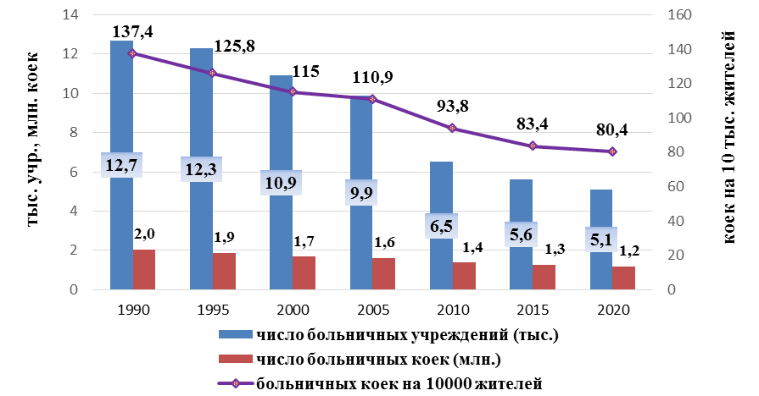
Рисунок 7.13 – Развитие системы больничных учреждений РФ
В связи с перераспределением полномочий между федеральными органами управления здравоохранением, субъектами РФ и муниципальными образованиями снизилась управляемость системой, в том числе координирующая и регулирующая роль федеральных органов. Это привело к резкой дифференциации условий оказания медицинской помощи на различных территориях (рис.7.14).
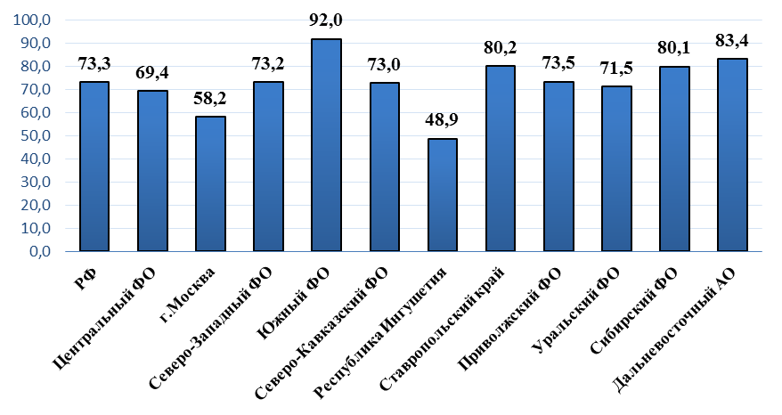
Рисунок 7.14 – Число больничных коек на 10 000 жителей, 2015 г.
В настоящее время реализуется Государственная программа РФ «Развитие здравоохранения», разработанная до 2030 г.
Структура ее включает:
- подпрограмму «Совершенствование оказания медицинской помощи, включая профилактику заболеваний и формирование здорового образа жизни»:
цели федеральных проектов:
- обеспечение оптимальной доступности для населения (в том числе для жителей населенных пунктов, расположенных в отдаленных местностях) медицинских организаций, оказывающих первичную медико-санитарную помощь;
- обеспечение охвата всех граждан профилактическими медицинскими осмотрами не реже одного раза в год;
- оптимизация работы медицинских организаций, оказывающих первичную медико-санитарную помощь, сокращение времени ожидания в очереди при обращении граждан в указанные медицинские организации, упрощение процедуры записи на прием к врачу;
- формирование системы защиты прав пациентов.
- снижение смертности от болезней системы кровообращения до 450 случаев на 100 тыс. населения к 2024 году;
- снижение смертности от новообразований, в том числе от злокачественных, до 185 случаев на 100 тыс. населения к 2024 году.
- снижение младенческой смертности в Российской Федерации до 4,5 на 1000 родившихся живыми к 2024 году.
обеспечение к 2024 году увеличения доли граждан, ведущих здоровый образ жизни;
- увеличение ожидаемой продолжительности здоровой жизни до 67 лет;
цели ведомственных программ:
- сокращение времени доезда (менее 20 минут) выездных бригад скорой медицинской помощи в экстренной форме до пациента с 89,5 в 2019 до 96,5% в 2024 г.;
- снижение больничной летальности пострадавших в результате чрезвычайных ситуаций, поступивших в медицинские организации, за счет совершенствования работы Всероссийской службы медицины катастроф с 2,3% в 2019 1,8 % в 2024 г.;.
подпрограмму «Развитие и внедрение инновационных методов диагностики, профилактики и лечения, а также основ персонализированной медицины»;
- обеспечение качества и доступности медицинской помощи по профилям "психиатрия-наркология" и "психиатрия" в результате:
увеличения доли пациентов с наркологическими расстройствами, включенных в стационарные программы медицинской реабилитации, от числа госпитализированных пациентов с наркологическими расстройствами с 5,56 до 5,99%;
- увеличения доли пациентов с психическими расстройствами и расстройствами поведения, охваченных бригадными формами оказания психиатрической помощи, в общем числе пациентов, выписанных из стационара с 32,3 до 37,3% в 2024 г.;
- увеличения доли пациентов, страдающих хроническими и затяжными психическими расстройствами с тяжелыми стойкими или часто обостряющимися болезненными проявлениями, охваченных бригадными формами оказания психиатрической помощи, в общем числе пациентов, находящихся на диспансерном наблюдении с 21,8 до 26,8% в 2024 г;
- проведения мероприятий по строительству (реконструкции) объектов государственной собственности РФ и собственности субъектов РФ (количество объектов капитального строительства): 2019 – 12, 2020 -12, 2021 - 5; и т.д.
- подпрограмму «Развитие и внедрение инновационных методов диагностики, профилактики и лечения, а также основ персонализированной медицины»;
- подпрограмму «Развитие медицинской реабилитации и санаторно-курортного лечения, в том числе детей»;
- подпрограмму «Развитие кадровых ресурсов в здравоохранении»;
- подпрограмму «Развитие международных отношений в сфере охраны здоровья»;
- подпрограмму «Экспертиза и контрольно-надзорные функции в сфере охраны здоровья»;
- подпрограмму «Медико-санитарное обеспечение отдельных категорий граждан»;
- подпрограмму «Информационные технологии и управление развитием отрасли».
Таблица 7.5 – Расходы бюджетов бюджетной системы РФ
на реализацию программы «Развитие здравоохранения», млрд. рублей
Показатель | 2018 | 2019 | 2020 | 2021 | 2022 | 2023 | 2024
Расходы, всего | 3319 | 4111 | 4826 | 5145 | 5242 | 4864 | 4680
% к ВВП | 3,2 | 3,7 | 4,2 | 4,3 | 4,1 | 3,6 | 3,2
в том числе:
федеральный бюджет | 311 | 506 | 847 | 965 | 947 | 911 | 678
консолидированные бюджеты субъектов РФ | 1013 | 1415 | 1610 | 1635 | 1637 | 1176 | 1204
бюджеты государственных внебюджетных фондов РФ | 1994 | 2190 | 2369 | 2545 | 2658 | 2799 | 2799
Стратегическое планирование развития культуры
Тенденции в сфере культуры:
- +удалось сохранить накопленный ранее культурный потенциал, межрегиональные культурные связи, сеть учреждений культуры;
- +продолжаются процессы становления негосударственных организаций культуры, формирования внутреннего художественного рынка;
- +начались процессы развития цифровых коммуникационных технологий в сфере культуры;
- – существенно ослабла материально-техническая база организаций культуры и искусства, кинематографии, архивного дела, снизился уровень культурного обслуживания населения, значительное количество учреждений культуры имеет низкий уровень цифровой зрелости.
В прогнозировании развития культуры основной акцент делается на:
  - повышение эффективности выделяемых финансовых ресурсов;
  - создание условий для частичного самофинансирования учреждений культуры, концентрации средств для поддержки объектов, включенных в списки всемирного культурного и природного наследия и отнесенных к особо ценным объектам культурного наследия Российской Федерации;
  - обеспечение доступности пользования услугами учреждений культуры и искусства для малоимущих и наиболее уязвимых групп населения, определив перечень услуг, предоставляемых бесплатно или на льготных условиях;
  - разработку единых социальных норм и нормативов обеспеченности учреждениями культуры на уровне Российской Федерации и субъектов Российской Федерации в целях формирования благоприятной культурной среды.
Таблица 7.6 – Основные показатели культуры РФ
Показатели | 1990 | 2000 | 2009 | 2019 | 2019  в % к 1990
Число профессиональных театров | 382 | 547 | 601 | 641 | 167,8
Численность зрителей, млн. чел. | 55,6 | 30,8 | 30,2 | 40,2 | 72,3
Число цирков | - | 62 | 66 | 60 | -
Численность зрителей, млн. чел. | - | 8,6 | 6,3 | 4,9 | -
Число музеев | 1315 | 2047 | 2539 | 2700 | 205,3
Число посещений, млн. чел. | 144 | 73,2 | 78,9 | 155,0 | 107,6
Число библиотек, тыс. | 62,6 | 51,2 | 46,7 | 41,6 | 66,5
Библиотечный фонд, млн. экз. | 1155 | 1027 | 934 | 840,1 | 72,7
Число киноустановок, тыс. | 77,2 | 18 | 5,6 | 5,8 | 7,5
Число посещений киносеансов, млн. | 1609 | 42 | 40 | 57,9 | 3,6
Число учреждений культурно-досугового типа, тыс. | 73,2 | 54,8 | 47,4 | 37,2 | 50,8
Для улучшения положения дел в сфере культуры намечено осуществить следующие мероприятия:
- провести модернизацию российских библиотек;
- осуществить внедрение цифровых технологий в сфере культуры;
- разработать систему мер по поддержке и распространению лучших образцов массовой художественной продукции, в первую очередь изделий народных промыслов;
- оказать содействие созданию и развитию сети центров народного творчества;
- создать общероссийские системы мониторинга состояния и использования памятников культуры, истории; хранения предметов музейного фонда и книжных памятников;
- разработать и осуществить систему мер государственного протекционизма в отношении распространения отечественных произведений искусства, включая культурные и образовательные программы в электронных средствах массовой информации;
- обеспечить проведение жесткой государственной политики в области защиты авторских прав;
- содействовать формированию и развитию системы негосударственных институтов поддержки художественного творчества.
Стратегическое планирование развития физической культуры, санаторно-курортного дела и туризма
В этих отраслях социальной сферы в последние годы сложилась неоднозначная ситуация:
- многие объекты этой сферы закрылись или были перепрофилированы;
- произошло резкое удорожание услуг;
- ухудшилась материально-техническая база;
- сократились объемы и номенклатура отечественной спортивной и туристской продукции.
Вместе с тем:
- продолжается процесс структурной перестройки и наметилась тенденция к росту основных социально-экономических показателей;
- активизировалась спортивно-оздоровительная работа по месту жительства и в спортивных школах;
- ведется реконструкция и строительство ряда объектов санаторно-курортного комплекса и туристской индустрии.
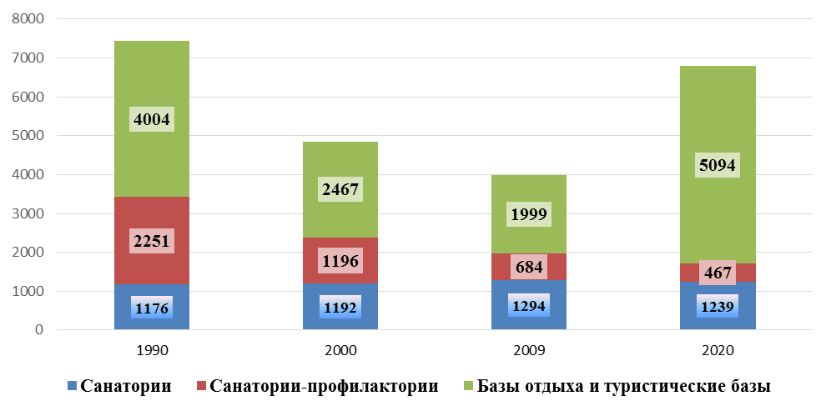
Рисунок 7.15 – Санаторно-курортные организации и организации отдыха РФ
Прогнозами дальнейшего развития этой отрасли намечается:
- расширить и модернизировать физкультурно-оздоровительные объекты массового посещения с предоставлением бесплатных услуг в первую очередь молодежи, подросткам, детям, лицам с ограниченным возможностями здоровья и инвалидам;
- повысить доступность и эффективность санаторно-курортного лечения;
- продолжить формирование отечественного туристского рынка на основе развития конкуренции, углубления специализации и кооперации в работе туристских предприятий, развития материальной базы туризма.
Приоритетом в этой работе является реализация быстро окупающихся проектов с максимальным использованием внебюджетных источников финансирования: частных инвестиций, государственных и коммерческих кредитов, лотерей и игрового бизнеса.
Прогнозирование и планирование развития
жилищного строительства и коммунального хозяйства
Несмотря на резкое сокращение бюджетных ассигнований, удалось преодолеть сокращение ввода жилья в основном за счет развития индивидуального строительства.
В большинстве субъектов Российской Федерации:
- выпущены жилищные сертификаты;
- образованы фонды развития жилищного строительства;
- расширилось привлечение в эту сферу иностранных инвестиций;
- организуется предоставление малоимущим семьям субсидий на оплату жилья и коммунальных услуг, а также субсидий на строительство и приобретение жилья.
Однако острота жилищной проблемы не снижается. Поэтому целями жилищной политики является:
- обеспечение доступности улучшения жилищных условий для семей со скромным и средним достатком;
- сохранение бесплатного предоставления жилья малоимущим гражданам, военнослужащим, сотрудникам органов внутренних дел и членам их семей.
Развитие этих отраслей услуг в обобщенном виде можно характеризовать показателем ввода основных фондов и на его базе построить модель прогнозирования сферы коммунального обслуживания.
Расчет осуществляется в следующем порядке:
- Определяется величина ввода жилья в прогнозном году.
- На основе нормативов комплексной застройки жилых массивов, ввода жилья определяется ввод основных фондов отрасли.
- Величина ввода основных фондов i-й отрасли в году t является основой для расчета прироста основных фондов и общей стоимости основных фондов отрасли.
- Величина основных фондов позволяет рассчитать представительские показатели, объем услуг отрасли, а также численность занятых в данной отрасли, фонд заработной платы.
В планировании услуг учреждений социальной сферы большую роль играют разрабатываемые и утверждаемые федеральными и региональными органами нормативы и стандарты.
Так, законодательно установлены нормативы бюджетных расходов на:
- образование – не менее 10% национального дохода;
- высшее образование – не менее 3% расходной части федерального бюджета;
- науку – не менее 4% расходной части федерального бюджета;
- культуру и искусство – не менее 2% расходной части федерального бюджета.
Фактически сложившаяся структура расходов консолидированного бюджета РФ за 2020 г. представлена на рисунке 7.16. (Информация Минфина РФ от 01.10.2020 г. “Основные направления бюджетной, налоговой и таможенно-тарифной политики на 2021 год и плановый период 2022 и 2023 годов” - https://minfin.gov.ru/ru/document/?id_4=131644-osnovnye_napravleniya_byudzhetnoi_nalogovoi_i_tamozhenno-tarifnoi_politiki_na_2021_god_i_na_planovyi_period_2022_i_2023_godov), расходы на финансирование науки в 2000-2020 гг. отражены на рисунке 7.17.
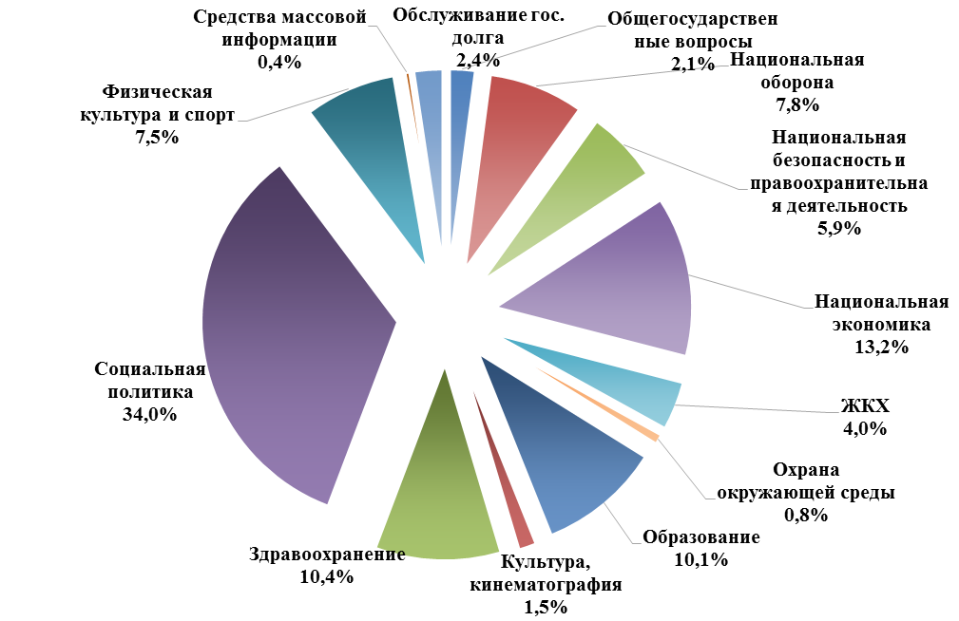
Рисунок 7.16 – Расходы бюджетов бюджетной системы РФ, 2020 г.
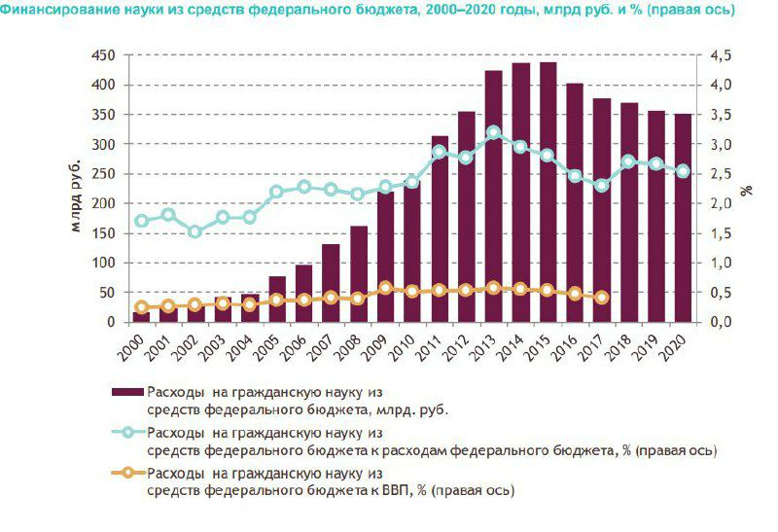
Рисунок 7.17 – Финансирование науки из средств федерального бюджета
Постановлением Правительства РФ утверждается перечень гарантированных государством социальных услуг, предоставляемых гражданам пожилого возраста и инвалидам государственными и муниципальными учреждениями социального обслуживания в стационарных условиях и на дому. Он включает материально-бытовые услуги, организацию питания, быта, медицинские и другие услуги.
  - Стратегическое планирование занятости населения

Потеря работы, как правило, означает для человека переход в низшую социальную группу по уровню (качеству) жизни. Невостребованность на рынке труда оказывает сильное влияние на моральное состояние человека, на криминогенную обстановку в обществе. Оценить остроту проблемы можно по данным следующих рисунков.
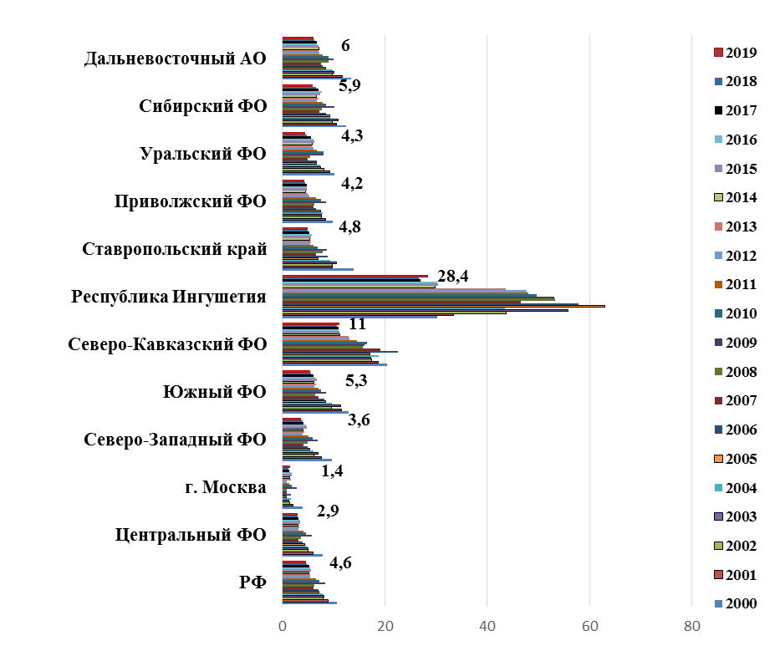
Рисунок 7.18–Уровень безработицы населения по субъектам РФ
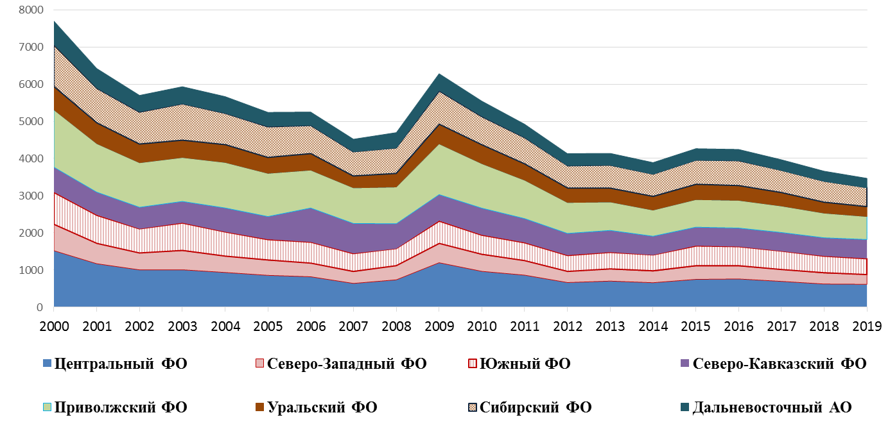
Рисунок 7.19 – Численность безработных по субъектам РФ
(безработные по критериям МОТ - не имели работы или доходного занятия, искали работу и были готовы приступить к ней в обследуемую неделю)

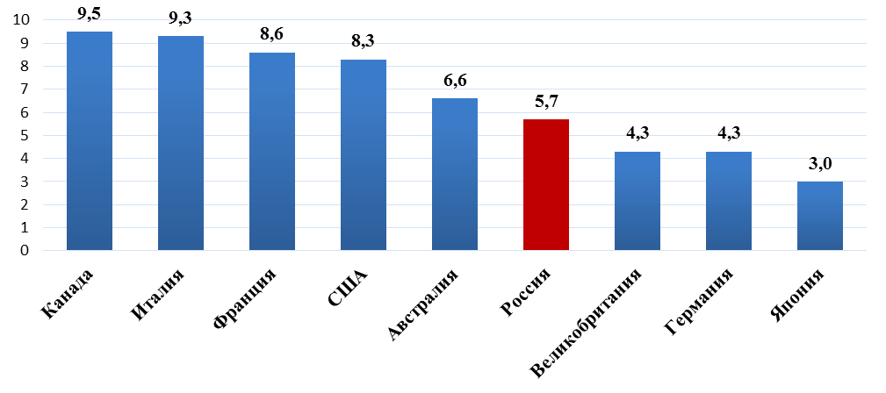
Рисунок 7.20 – Уровень безработицы в отдельных странах мира, декабрь 2020 г.
Следует учесть также, что в последние годы уровень безработицы выше среди мужчин, сельского населения, лиц в возрасте 20-24 лет.
Направления (цели) политики государства на рынке труда:
  - обеспечение равных возможностей всем гражданам РФ в реализации права на добровольный труд и свободный выбор занятости;
  - создание условий, обеспечивающих достойную жизнь и свободное развитие человека;
  - поддержка трудовой и предпринимательской инициативы граждан, осуществляемой в рамках законности, содействие развитию их способностей к производительному, творческому труду;
  - осуществление мероприятий, способствующих занятости граждан, испытывающих трудности в поиске работы;
  - предупреждение массовой и сокращение длительной (более одного года) безработицы;
  - поощрение работодателей, сохраняющих действующие и создающих новые рабочие места прежде всего для граждан, испытывающих трудности в поиске работы;
  - создание условий для мобильности трудовых ресурсов между субъектами Российской Федерации;
- международное сотрудничество в решении проблем занятости населения.
Мероприятия, необходимые для осуществления целей политики государства на рынке труда:
- создание условий для профессиональной подготовки, переподготовки и повышения квалификации рабочих кадров;
- содействие развитию предпринимательства и самозанятости;
- разработка и реализация региональных программ повышения мобильности трудовых ресурсов.
Приоритетом государственной политики в сфере содействия занятости населения в долгосрочной перспективе является создание правовых, экономических и институциональных условий, способствующих развитию гибкого, эффективно функционирующего рынка труда, повышению качества рабочей силы и мотивации к труду.
Тенденции отраслевой структуры занятости (рис.7.19):
- уменьшение числа работающих в отраслях обрабатывающей промышленности, особенно в машиностроении и легкой промышленности,
- увеличение занятости в социально-культурных отраслях,
- намечаются структурные сдвиги в пользу добывающих отраслей.
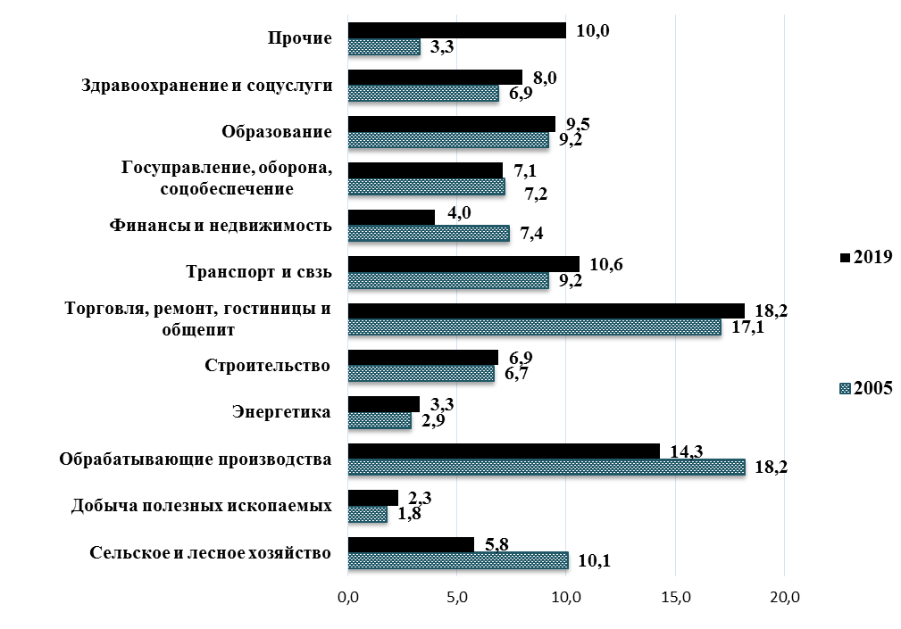
Рисунок 7.21 – Структура занятого населения России по видам экономической деятельности на основной работе
Отраслевые изменения обострили региональные проблемы занятости.
Для преодоления негативных явлений в сфере занятости на федеральном и региональном уровнях предполагается:
• проведение сбалансированной инвестиционной и налоговой политики, стимулирующей более полное использование имеющихся рабочих мест, развитие малых предприятий, направление капитальных вложений как в перспективно развивающиеся отрасли, так и в отрасли традиционной занятости;
- введение системы стимулирования предпринимательства, малого и среднего бизнеса, самозанятости, прежде всего, в регионах с критической ситуацией на рынке труда;
- совершенствование механизма привлечения иностранной рабочей силы, обеспечивающего приоритетное право российских граждан на занятие вакантных мест, в том числе за счет установления квоты, соответствующей возможностям российского и региональных рынков труда;
• разработка специальных программ по стабилизации занятости в регионах с кризисной ситуацией, монопромышленных городах, районах Крайнего Севера.
Способность рынка труда к саморегулированию незначительна. Поэтому главным направлением государственной политики в трудовой сфере является:
- стимулирование роста занятости и увеличения числа рабочих мест в государственном секторе;
- подготовка и переподготовка рабочей силы;
- содействие найму рабочей силы;
- страхованию безработицы, то есть выделяет средства на пособия по безработице.
Основные формы региональной политики в сфере занятости населения: ярмарки вакансий, квотирование рабочих мест, организация общественных работ, программы содействия занятости населения.
Для этого на основе демографического прогноза определяется:
  - общая потребность в рабочих местах;
  - потребность отраслей, регионов исходя из общеэкономических тенденций развития страны.
Данные о потребности в рабочих местах учитываются при:
  - формировании федеральных целевых программ;
  - проведении инвестиционных конкурсов;
  - составлении программ профессиональной подготовки кадров, трудоустройства безработных.
Проводится социальная экспертиза федеральных целевых программ и инвестиционных проектов по критерию влияния на создание и сохранение рабочих мест.

Контрольные вопросы

- Три группы факторов, влияющих на уровень жизни населения и основные проблемы социальной политики.
- Классификация доходов населения в процессе прогнозирования уровня жизни населения.
- Цели и порядок прогнозирования баланса денежных доходов и расходов населения.
- Порядок оценки бедности населения в процессе планирования мер социальной политики государства.
- Стратегическое планирование развития социальной сферы.
- Стратегическое планирование занятости населения.

Дополнительные вопросы:
- Цели социальной политики государства.
- Проблемы и прогнозируемые направления развития образования.
- Проблемы и прогнозируемые направления развития здравоохранения.
- Проблемы и прогнозируемые направления развития культуры, санаторно-курортного дела и туризма.
- Проблемы и прогнозируемые направления развития жилищного строительства и коммунального хозяйства.
- Цели политики государства на рынке труда.
- Тенденции отраслевой структуры занятости.

СПИСОК ЛИТЕРАТУРЫ

- Бюджетный прогноз Российской Федерации на период до 2036 года [Электронный ресурс] // URL: https://www.minfin.ru/common/upload/library/2019/04/main/Budzhetnyy_prognoz_2036.pdf
- Закон о восстановлении и реинвестировании Америки от 2009 г. - American Recovery and Reinvestment Act of 2009 Закон о восстановлении и реинвестировании Америки от 2009 г. [Электронный ресурс] // URL: https://ru.abcdef.wiki/wiki/American_Recovery_and_Reinvestment_Act_of_2009
- Клепач А. Поворот в экономике нам еще предстоит совершить [Электронный ресурс] // URL: https://www.interfax.ru/interview/384815
- Костюченко Т. Н., Лисова О.М. Прогнозирование и планирование социально-экономического развития : учеб. пособие. - Ставрополь : АГРУС, 2021. - 172 с.
- Криворотов В.П., Калина А.В., Белик И.С. Пороговые значения индикативных показателей для диагностики экономической безопасности Российской Федерации на современном этапе // Вестник УрФУ. Серия :экономика и управление. 2019. Том 18. С.892-910.
- Латухина К. Путин объяснил разницу между нацпроектами и госпрограммами [Электронный ресурс] // URL: https://rg.ru/2020/02/25/putin-obiasnil-raznicu-nacproektov-i-gosprogramm.html
- Методические указания по разработке и реализации государственных программ Российской Федерации (утв. приказом Министерства экономического развития РФ от 16 сентября 2016 г. N 582) [Электронный ресурс] // URL: https://base.garant.ru/71508802/
- О национальных целях и стратегических задачах развития Российской Федерации на период до 2024 года (указ Президента Российской Федерации от 19.07.2018 № 444) [Электронный ресурс] // URL: http://pravo.gov.ru/proxy/ips/?docbody=&nd=102468157
- О национальных целях развития Российской Федерации на период до 2030 года (указ Президента РФ от 21 июля 2020 г. № 474 [Электронный ресурс] // URL: https://www.garant.ru/products/ipo/prime/doc/74304210/
- Основные направления деятельности Правительства РФ (утверждены Председателем Правительства РФ 29.09.2018) ) [Электронный ресурс] // URL: http://static.government.ru/media/files/ne0vGNJUk9SQjlGNNsXlX2d2CpCho9qS.pdf
- Правила разработки и корректировки прогноза научно-технологического развития Российской Федерации (утв. постановлением Правительства РФ от 13 июля 2015 г. N 699) [Электронный ресурс] // URL: https://base.garant.ru/71132362/
- Правила разработки, корректировки, осуществления мониторинга и контроля реализации прогноза социально-экономического развития Российской Федерации на среднесрочный период (утв. постановлением Правительства РФ от 14 ноября 2015 г. N 1234) [Электронный ресурс] // URL: https://base.garant.ru/71249780/
- Прогноз научно-технологического развития Российской Федерации на период до 2030 года (утв. Правительством РФ 3 января 2014 г.) [Электронный ресурс] // URL: https://www.garant.ru/products/ipo/prime/doc/70484380/
- Прогноз социально-экономического развития Российской Федерации на период до 2036 года [Электронный ресурс] // URL: https://cheladmin.ru/sites/default/files/n/page/25381/upload/dolgosrochnyyprognozrf.pdf
- Прогноз социально-экономического развития Российской Федерации на 2022 год и на плановый период 2023 и 2024 годов [Электронный ресурс] // URL: https://www.economy.gov.ru/material/file/d7f5f5dea44bda4c30d42aac04cc1fca/prognoz_socialno_ekonom_razvitiya_rf_2022-2024.pdf
- Прогнозирование и планирование социально-экономического развития : рабочая тетр. для студентов вузов по направлению 080100.62 "Экономика" / сост.: Т. Н. Костюченко, Д. В. Сидорова ; СтГАУ. - Ставрополь: АГРУС, 2022. - 56 с.

Современное человечество уже вышло на уровень энергопотребления, сравнимого с масштабами стихийных воздействий природы [Электронный ресурс] // URL: https://newsland.com/community/4765/content/energeticheskaia-moshchnost-sovremennogo-chelovechestva/5801489
- Стратегический прогноз Российской Федерации на период до 2035 года [Электронный ресурс] // URL: http://natsbez.ru/2019/11/12/strategicheskij-prognoz-rossijskoj-federatsii-na-period-do-2035-goda/
- Стратегия национальной безопасности Российской Федерации (Утверждена Указом Президента Российской Федерации от 2 июля 2021 г. № 400) [Электронный ресурс] // URL: https://www.garant.ru/products/ipo/prime/doc/401325792/#0
- Стратегия социально-экономического развития Российской Федерации с низким уровнем выбросов парниковых газов до 2050 года (Утверждена распоряжением Правительства Российской Федерации от 29 октября 2021 г. № 3052-р) [Электронный ресурс] // URL: http://static.government.ru/media/files/ADKkCzp3fWO32e2yA0BhtIpyzWfHaiUa.pdf
- Федеральный закон «О стратегическом планировании в Российской Федерации» от 28.06.2014 N 172-ФЗ [Электронный ресурс] // URL: https://base.garant.ru/70684666/
- ЭБС "Znanium": Прогнозирование и планирование в условиях рынка: Учебное пособие / Т.Н. Бабич и др. - М.: НИЦ ИНФРА-М, 2014. - 336 с.: 60x90 1/16. - (Высшее образование: Бакалавриат).
- ЭБС "Znanium": Прогнозирование и планирование в условиях рынка: Учебное пособие / Л.Е. Басовский. - М.: НИЦ ИНФРА-М, 2014. - 260 с.: 60x90 1/16. - (Высшее образование: Бакалавриат).
- ЭБС "Znanium": Стратегия и механизмы устойчивого развития региона: Монография / С.М. Вдовин. - М.: НИЦ ИНФРА-М, 2015. - 154 с.: 60x90 1/16. - (Научная мысль; Экономика).
- Экономика: учебник. Под редакцией д.э.н., профессора Булатова А.С. ЮРИСТ, Москва.1999.567 с.
- Экономические кризисы будут предсказывать – Браун [Электронный ресурс] // URL: https://ria.ru/20090402/166870997.html

Ярёменко И. А., заместитель директора Департамента программно-целевого планирования и эффективности бюджетных расходов МФ РФ Национальные проекты, госпрограммы, национальные цели. Как они скоординированы .2019. [Электронный ресурс] // URL: https://news.myseldon.com/ru/news/index/217440313

Приложение А
Краткое содержание послания Президента В.Путина Федеральному Собранию на 2020 г.(извлечения)

Послание Федеральному Собранию впервые оглашается в самом начале года. Нам нужно быстрее, не откладывая решать масштабные социальные, экономические, технологические задачи, перед которыми стоит страна. Их содержание и ориентиры отражены в национальных проектах, реализация которых требует нового качества государственного управления, работы Правительства, всех уровней власти, прямого диалога с гражданами.
Демография
Судьба России, её историческая перспектива зависит от того, сколько нас будет. Наша историческая обязанность – не только выбраться из демографической ловушки, но и к середине наступающего десятилетия обеспечить устойчивый естественный рост численности населения страны. В 2024 году коэффициент рождаемости должен быть 1,7.Мы выделили средства из федерального бюджета, чтобы помочь регионам до конца 2021 года создать 255 тысяч новых мест в яслях.
1.Есть острейшая проблема, которая является прямой угрозой нашему демографическому будущему, – это низкие доходы значительной части наших граждан, семей. С января 2020 года семьи, чьи доходы не превышают двух прожиточных минимумов на человека, будут получать ежемесячные выплаты на первых и вторых детей. Причём не до полутора лет, как прежде, а до трёх.
2. Предлагаю предусмотреть ежемесячные выплаты на детей в возрасте от 3 до 7 лет включительно с 1 января 2020-го, года. семьям, чьи доходы не превышают одного прожиточного минимума на человека.
3. Расширять практику социального контракта. Он призван стать своего рода индивидуальной программой повышения доходов и качества жизни для каждой нуждающейся семьи. В рамках контракта государство будет предоставлять гражданам регулярные выплаты, помощь по переобучению и повышению квалификации, содействие в трудоустройстве или открытии небольшого собственного дела.
4. Программу материнского капитал продлить минимум до 31 декабря 2026 года. Уже при рождении первенца семья получит право на материнский капитал в его сегодняшнем объёме. После индексации с января 2020 года – это 466 617 рублей. Именно столько до сих пор полагалось при рождении второго или последующего ребёнка. Такая поддержка даст возможность семье подготовиться к рождению второго ребёнка. Предлагаю увеличивать материнский капитал ещё на 150 тысяч рублей. Право на эти дополнительные средства к материнскому капиталу семья получит при рождении уже второго ребёнка.Таким образом, общий размер материнского капитала для семьи с двумя детьми составит 616 617 рублей. И в дальнейшем он будет ежегодно индексироваться.
При рождении третьего ребёнка государство «гасит» за семью 450 тысяч рублей её ипотечного кредита. Установлена и льготная ставку ипотеки – 6% годовых – для семей с двумя и более детьми мы распространили на весь срок кредита. А на Дальнем Востоке запущена социальная программа для молодых семей: ипотека по ставке 2%.
5.Предлагаю обеспечить бесплатным горячим питанием всех учеников начальной школы с 1 по 4 класс.
Образование
У нас динамично развивается сеть детских технических Внести необходимые изменения в национальный проект «Образование»: не только строить школы, но и эффективно использовать всю образовательную да и другую инфраструктуру для этих целей, возможности современных технологий в интересах обучения детей.
1.В 2021 году они должны получить доступ в высокоскоростной интернет, что позволит в полном объёме приступить к цифровой трансформации отечественной школы, обеспечить доступ педагогов и учеников к передовым образовательным программам, внедрять индивидуальные подходы к обучению, направленные на раскрытие способностей каждого ребёнка.
2.Современная школа – это современный учитель, его высокий статус и общественный престиж. Считаю необходимым уже с 1 сентября ввести специальную доплату классным руководителям в размере не менее 5000 рублей за счёт средств федерального бюджета.
3. Важно сохранить равную, справедливую доступность бесплатного очного высшего образования. В этой связи предлагаю ежегодно увеличивать количество бюджетных мест в вузах.
4. Заняться развитием университетов и вузов в регионах, включая укрепление их учебной, исследовательской и социальной инфраструктуры, системы постоянной подготовки и повышения квалификации преподавателей региональных вузов, чтобы студенты могли получать современные знания, начать успешную карьеру на своей малой родине.
5. Нужно дать возможность студентам после 2 курса выбирать новое направление или программу обучения, включая смежные профессии.
Здравоохранение
В прошлом году впервые в истории ожидаемая продолжительность жизни в России превысила 73 года – на восемь лет больше, чем в 2000 году.
1. Нужно завершить развёртывание сети фельдшерско-акушерских пунктов. Предстоит отремонтировать и оборудовать новой техникой поликлиники, районные больницы, станции скорой помощи во всех регионах страны.
2. Заняться решением жилищных проблем врачей и фельдшеров, особенно в сёлах, посёлках, малых городах, использовать для этого все механизмы, в том числе служебное жильё, поддержку индивидуального жилищного строительства.
3. В новом учебном году существенно изменить порядок приёма в вузы по медицинским специальностям. По специальности лечебное дело – 70 процентов бюджетных мест станут целевыми, по специальности педиатрия – 75 процентов. Квоты на целевой приём будут формироваться по заявкам регионов РФ. Но они в свою очередь должны предоставить гарантию трудоустройства будущим выпускникам, чтобы специалисты приходили на работу именно туда, где их помощи ждут люди.
По самым дефицитным направлениям ординатуры установить почти стопроцентное целевое обучение. Причём при поступлении преимущество будут иметь врачи со стажем работы в первичном звене, особенно на селе.
- С этого года начнёт поэтапно внедряться новая система оплаты труда в здравоохранении, с установлением фиксированной доли окладов в заработной плате и единым для всей страны перечнем компенсационных выплат и стимулирующих надбавок.
- Должен заработать единый сквозной регистр получателей препаратов, которые предоставляются человеку бесплатно или с большой скидкой по федеральной или региональной льготе. Существенно усилится и контроль качества лекарственных препаратов.
Укрепление макроэкономической устойчивости
1.Нужно создать условия для существенного повышения реальных доходов граждан. Для решения этой задачи необходимы структурные изменения национальной экономики, увеличение её эффективности. В 2021 году темпы роста ВВП России должны быть выше мировых.
2.Начиная с этого года ежегодный прирост инвестиций должен составлять не менее пяти процентов, их долю в ВВП страны нужно увеличить с текущего 21 процента до 25 процентов в 2024 году.
Для этого в течение 6 лет надо не менять налоговые условия для бизнеса, ускорить принятие пакета законопроектов о защите и поощрении капиталовложений.
В 2020 году нужно, наконец, завершить реформу контрольно-надзорной деятельности, тем самым сделать работу бизнеса удобнее и проще.
Уже внёс в Думу поправки, которые убирают размытые нормы уголовного законодательства в части так называемых экономических составов.
Мы сформировали такие объёмы резервов, которые гарантируют нам устойчивость и безопасность, и значит, можем вкладывать дополнительные доходы в развитие,
3. До конца года не менее 80 из 300 крупнейших предприятий должны перейти на наилучшие доступные технологии, получить комплексные экологические разрешения, что означает последовательное сокращение вредных выбросов. С 2021 года начать применение механизма так называемой расширенной ответственности производителей, когда производители и импортёры товаров и упаковок несут расходы по их утилизации.
Приложение Б
П А С П О Р Т
государственной программы Российской Федерации
«Развитие здравоохранения» до 2020 г.

Ответственный исполнитель программы | Министерство здравоохранения Российской Федерации
Соисполнители программы | Федеральное медико-биологическое агентство
Участники программы | Министерство обороны Российской Федерации,  Федеральное агентство по управлению государственным имуществом,  Министерство труда и социальной защиты Российской Федерации,  Министерство сельского хозяйства Российской Федерации,  …………………….
Подпрограммы программы, в том числе федеральные целевые программы | Подпрограмма 1. Профилактика заболеваний и формирование здорового образа жизни. Развитие первичной медико-санитарной помощи (Минздрав РФ),  Подпрограмма 2. Совершенствование оказания специализированной, включая высокотехнологичную, медицинской помощи, скорой, в том числе скорой специализированной, медицинской помощи, медицинской эвакуации (Минздрав РФ),  Подпрограмма 3. Развитие и внедрение инновационных методов диагностики, профилактики и лечения, а также основ персонализированной медицины (Минздрав РФ),  Подпрограмма 4. Охрана здоровья матери и ребенка (Минздрав РФ),  Подпрограмма 5. Развитие медицинской реабилитации и санаторно-курортного лечения, в том числе детям (Минздрав РФ),  Подпрограмма 6. Оказание паллиативной помощи, в том числе детям (Минздрав РФ),  Подпрограмма 7. Кадровое обеспечение системы здравоохранения (Минздрав РФ),  Подпрограмма 8. Развитие международных отношений в сфере охраны здоровья (Минздрав РФ),  Подпрограмма 9. Экспертиза и контрольно-надзорные функции в сфере охраны здоровья (Минздрав РФ),  Подпрограмма 10. Медико-санитарное обеспечение отдельных категорий граждан (Федеральное медико-биологическое агентство),  Подпрограмма 11. Управление развитием отрасли (Минздрав РФ)
Цели программы | 1. обеспечение доступности медицинской помощи и повышение эффективности медицинских услуг, объемы, виды и качество которых должны соответствовать уровню заболеваемости и потребностям населения, передовым достижениям медицинской науки.
Задачи программы | 1. медико-биологическое обеспечение охраны здоровья населения  2. повышение эффективности и прозрачности контрольно-надзорных функций в сфере охраны здоровья  3. повышение эффективности оказания специализированной, включая высокотехнологичную, медицинской помощи, скорой, в том числе скорой специализированной, медицинской помощи, медицинской эвакуации  4. обеспечение системы здравоохранения высококвалифицированными и мотивированными кадрами  5. …………….
Целевые индикаторы и показатели программы | 1. Смертность от всех причин (на 1000 населения), человек;  2. Младенческая смертность (на 1000 родившихся живыми), человек;  3. …………….
Этапы и сроки реализации программы | 1 этап: 01.01.2013 — 31.12.2015  2 этап: 01.01.2016 — 31.12.2020
Объемы бюджетных ассигнований программы | Объем бюджетных ассигнований на реализацию государственной программы из средств федерального бюджета и бюджетов государственных внебюджетных фондов составляет - 2 038 088 713,4 тыс. руб.;  Объем бюджетных ассигнований на реализацию государственной программы по годам составляет (тыс. руб.):
Объемы бюджетных ассигнований программы | Год | Федеральный бюджет и бюджеты государственных внебюджетных фондов
Объемы бюджетных ассигнований программы | 2013 | 0,0
Объемы бюджетных ассигнований программы | 2014 | 357 154 180,6
Объемы бюджетных ассигнований программы | 2015 | 260 503 600,8
Объемы бюджетных ассигнований программы | 2016 | 262 867 673,8
Объемы бюджетных ассигнований программы | 2017 | 263 304 352,3
Объемы бюджетных ассигнований программы | 2018 | 286 879 826,7
Объемы бюджетных ассигнований программы | 2019 | 299 241 851,9
Объемы бюджетных ассигнований программы | 2020 | 308 137 227,3
Ожидаемые результаты реализации программы | - снижение смертности от всех причин до 11,4 случая на 1000 населения;  - снижение младенческой смертности до 6,4 случая на 1000 родившихся живыми;  - снижение смертности от болезней системы кровообращения до 622,4 случая на 100 тыс. населения;  - снижение смертности от дорожно-транспортных происшествий до 10 случаев на 100 тыс. населения;  - снижение смертности от новообразований (в том числе от злокачественных) до 190 случаев на 100 тыс. населения;  - снижение смертности от туберкулеза до 11,2 случая на 100 тыс. населения;  - снижение потребления алкогольной продукции (в пересчете на абсолютный алкоголь) до 10 литров на душу населения в год;  - снижение распространенности потребления табака среди взрослого населения до 26 %;  - снижение числа зарегистрированных больных с диагнозом активный туберкулез, установленным впервые в жизни (на 100 тыс. населения) до 61,6 случая на 100 тыс. населения;  - обеспеченность врачами составит 40,2 человека на 10 тыс. населения;  - количество среднего медицинского персонала, приходящегося на 1 врача, составит 3 человека;  - повышение отношения средней заработной платы врачей и работников медицинских организаций, имеющих высшее образование, к средней заработной плате по субъекту РФ до 200 %;  - повышение отношения средней заработной платы среднего медицинского персонала к средней заработной плате по субъекту РФ до 100 %;  - повышение отношения средней заработной платы младшего медицинского персонала к средней заработной плате по субъекту РФ до 100 %;  - увеличение ожидаемой продолжительности жизни при рождении до 74,3 года

Паспорт государственной программы Российской Федерации
«Развитие здравоохранения»
(с изменениями на 24 июля 2021 г.)

Сроки реализации Программы | 2018 - 2024 годы
Ответственный  исполнитель  Программы | Министерство здравоохранения Российской Федерации
Параметры  финансового  обеспечения  Программы | общий объем финансового обеспечения Программы –  32 209 781 499,79 тыс. рублей,  в том числе:  на 2018 год – 3 318 522 375,8 тыс. рублей;  на 2019 год – 4 111 465 013,8 тыс. рублей;  на 2020 год – 4 825 849 937,2 тыс. рублей;  на 2021 год – 5 145 046 755,7 тыс. рублей;  на 2022 год – 5 242 137 299,8 тыс. рублей;  на 2023 год – 4 886 412 862,0 тыс. рублей;  на 2024 год – 4 680 347 255,5 тыс. рублей,  в том числе (далее по источникам финансирования)
Параметры  финансового  обеспечения  федеральных и ведомственных проектов | общий размер средств финансового обеспечения –  1 885 922 942,49 тыс. рублей (5,8% от программных средств);  в т.ч. за счет средств:  федерального бюджета составляет –  1 409 245 383,4 тыс. рублей (74,5%);  бюджетных ассигнований бюджетов государственных внебюджетных фондов -  110 84 833,0 тыс. рублей (5,7%);  консолидированных бюджетов субъектов Российской Федерации -  375 330 321,09 тыс. рублей (19,8%),  внебюджетных источников - 0 тыс. рублей
Цели Программы  и их значения по годам реализации | цель 1 - повышение ожидаемой продолжительности жизни:  в 2020 году - 71,09 года;  в 2021 году - 71,69 года;  в 2022 году - 72,3 года;  в 2023 году - 72,9 года;  в 2024 году - 73,6 года;
  цель 2 - снижение смертности населения от всех причин смерти на 1000 населения:
  в 2018 году - 12,5 на 1000 населения;
  в 2019 году - 12,3 на 1000 населения;
  в 2020 году - 14,5 на 1000 населения;
  в 2021 году - 14,2 на 1000 населения;
  в 2022 году – 14,0 на 1000 населения;
  в 2023 году - 13,7 на 1000 населения;
  в 2024 году - 13,4 на 1000 населения;
  цель 3 - снижение младенческой смертности на 1 тыс. родившихся живыми:
  в 2018 году - 5,5 на 1 тыс. родившихся живыми;
  в 2019 году - 5,4 на 1 тыс. родившихся живыми;
  в 2020 году - 4,5 на 1 тыс. родившихся живыми;
  в 2021 году - 4,8 на 1 тыс. родившихся живыми;
  в 2022 году - 4,7 на 1 тыс. родившихся живыми;
  в 2023 году - 4,6 на 1 тыс. родившихся живыми;
  в 2024 году - 4,5 на 1 тыс. родившихся живыми;
  цель 4 - снижение смертности населения от болезней системы кровообращения на 100 тыс. населения:
  в 2018 году - 565 на 100 тыс. населения;
  в 2019 году - 545 на 100 тыс. населения;
  в 2020 году - 610 на 100 тыс. населения;
  в 2021 году - 600 на 100 тыс. населения;
  в 2022 году - 590 на 100 тыс. населения;
  в 2023 году - 575 на 100 тыс. населения;
  в 2024 году - 555 на 100 тыс. населения;
  цель 5 - снижение смертности населения от новообразований на 100 тыс. населения:
  в 2018 году - 199,9 на 100 тыс. населения;
  в 2019 году - 199,5 на 100 тыс. населения;
  в 2020 году - 201,8 на 100 тыс. населения;
  в 2021 году - 200,1 на 100 тыс. населения;
  в 2022 году - 198,5 на 100 тыс. населения;
  в 2023 году - 196,8 на 100 тыс. населения;
  в 2024 году - 195,1 на 100 тыс. населения;
  цель 6 - удовлетворенность доступностью медицинской помощи, процентов: (Значения целевого показателя будут определены в 2021 году по результатам разработки методики его определения)
Направления (подпрограммы) Программы | направление (подпрограмма) "Совершенствование оказания медицинской помощи, включая профилактику заболеваний и формирование здорового образа жизни";  направление (подпрограмма) "Развитие и внедрение инновационных методов диагностики, профилактики и лечения, а также основ персонализированной медицины";  направление (подпрограмма) "Развитие медицинской реабилитации и санаторно-курортного лечения, в том числе детей";  направление (подпрограмма) "Развитие кадровых ресурсов в здравоохранении";  направление (подпрограмма) "Развитие международных отношений в сфере охраны здоровья";  направление (подпрограмма) "Экспертиза и контрольно-надзорные функции в сфере охраны здоровья";  направление (подпрограмма) "Медико-санитарное обеспечение отдельных категорий граждан";  направление (подпрограмма) "Информационные технологии и управление развитием отрасли"

Источник : https://docs.cntd.ru/document/556183184?marker=65C0IR, дата обращения -16.01.2022 г

Структура
государственной программы Российской Федерации
"Развитие здравоохранения" в 2019 - 2024 годах (извлечения)

Проект (программы) |  | Ведомственные целевые программы, отдельные мероприятия
наименование | общественно значимые результаты (ОЗР), задачи (цели), сроки (этапы) | наименование | цели, сроки (этапы)
Направление (подпрограмма) "Совершенствование оказания медицинской помощи, включая профилактику заболеваний и формирование здорового образа жизни"
Федеральный проект "Развитие системы оказания первичной медико-санитарной помощи" | ОЗР 1: гражданам, проживающим в населенных пунктах с численностью населения до 2тыс.чел. стала доступна первичная медико-санитарная помощь посредством охвата фельдшерскими и фельдшерско-акушерскими пунктами и врачебными амбулаториями, а также медицинская помощь с использованием мобильных комплексов  ОЗР 2: гражданам предоставлены возможности для оценки своего здоровья путем прохождения профилактического медицинского осмотра и (или) диспансеризации;  ОЗР 3: увеличена доступность для граждан поликлиник и поликлинических подразделений, внедривших стандарты и правила "Новой модели организации оказания медицинской помощи";  Срок реализации - 1 января 2021 г. - 31 декабря 2024 г. | ведомственная целевая программа "Совершенствование оказания скорой медицинской помощи и деятельности Всероссийской службы медицины катастроф" | цель 1: сокращение времени доезда  (менее 20 минут) выездных бригад скорой медицинской помощи в экстренной форме до пациента и до места дорожно-транспортного происшествия соответственно:  2019 год - 89,5 процента;  ……..  2024 год – 92% (было - 96,5 %);  цель 2: снижение больничной летальности пострадавших в результате чрезвычайных ситуаций, поступивших в медицинские организации, за счет совершенствования работы Всероссийской службы медицины катастроф:  2019 год - 2,3 процента;  2020 год - 2,2 процента;  2021 год - 2,1 процента;  2022 год - 2,0 процента;  2023 год - 1,9 процента;  2024 год - 1,8 процента.  Срок реализации - 2019 - 2024 годы.
Федеральный проект "Борьба с сердечно-сосудистыми заболеваниями" | ОЗР: обеспечена доступность диагностики, профилактики и лечения сердечнососудистых заболеваний;  срок реализации - 1 января 2021 г. - 31 декабря 2024 г.  цель: снижение смертности от болезней системы кровообращения до 450 случаев на 100 тыс. населения к 2024 году.  срок реализации - 1 октября 2018 г. - 31 декабря 2020 г. | ведомственная целевая программа "Совершенствование системы оказания медицинской помощи наркологическим больным и больным с психическими расстройствами и расстройствами поведения" | цель: обеспечение качества и доступности медицинской помощи по профилям "психиатрия-наркология" и "психиатрия" в результате:  увеличения доли пациентов с наркологическими расстройствами, включенных в стационарные программы медицинской реабилитации, от числа госпитализированных пациентов с наркологическими расстройствами:  в 2019 году - 5,56 %;  ……………  в 2024 году - 5,99 %;  увеличения доли пациентов с наркологическими расстройствами, включенных в амбулаторные программы медицинской реабилитации, от числа состоящих под диспансерным наблюдением пациентов с наркологическими расстройствами:  в 2019 году - 4,62 %;  ……………….  в2024 г. -4,68 % и т.д.
Источник : https://docs.cntd.ru/document/556183184?marker=65C0IR, дата обращения -16.01.2022 г.

Приложение В
УТВЕРЖДЕН
распоряжением Правительства РФ
от 11 ноября 2010 года N 1950-р
(В редакции, введенной в действие
распоряжением Правительства РФ
от 22 июня 2021 года N 1689-р. )
Перечень государственных программ Российской Федерации
(с изменениями на 28 декабря 2021 года)
Наименование | Период  реализации | Ответственный  исполнитель
I. Сохранение населения, здоровье и благополучие людей
Развитие здравоохранения | 2018-2030 гг. | Минздрав России
Социальная поддержка граждан | 2013-2030 гг. | Минтруд России
Доступная среда* | 2011-2030 гг. | Минтруд России
Развитие физической культуры и спорта | 2013-2030 гг. | Минспорт России
Содействие занятости населения | 2013-2030 гг. | Минтруд России
II. Возможности для самореализации и развития талантов
Развитие образования | 2018-2030 гг. | Минпросвещения России
Развитие культуры | 2013-2030 гг. | Минкультуры России
Развитие туризма | 2022-2030 гг. | Минстрой России
Реализация государственной национальной политики | 2017-2030 гг. | ФАДН России
III. Комфортная и безопасная среда для жизни
Обеспечение доступным и комфортным жильем и коммунальными услугами граждан Российской Федерации | 2018-2030 гг. | Минстрой России
Развитие транспортной системы | 2018-2030 гг. | Минтранс России
Охрана окружающей среды | 2012-2030 гг. | Минприроды России
Комплексное развитие сельских территорий* | 2020-2030 гг. | Минсельхоз России
Защита населения и территорий от чрезвычайных ситуаций, обеспечение пожарной безопасности и безопасности людей на водных объектах | 2013-2030 г гг. | МЧС России
Обеспечение общественного порядка и противодействие преступности | 2013-2030 гг. | МВД России
Юстиция | 2013-2030 гг. | Минюст России
IV. Достойный, эффективный труд и успешное предпринимательство
Экономическое развитие и инновационная экономика | 2013- гг. | Минэкономразвития России
Воспроизводство и использование природных ресурсов | 2013-2030 гг. | Минприроды России
Развитие лесного хозяйства | 2013-2030 г гг. | Минприроды России
Государственная программа развития сельского хозяйства и регулирования рынков сельскохозяйственной продукции, сырья и продовольствия | 2013-2030 гг. | Минсельхоз России
Развитие рыбохозяйственного комплекса | 2013-2030 гг. | Минсельхоз России
Государственная программа эффективного вовлечения в оборот земель сельскохозяйственного назначения и развития мелиоративного комплекса Российской Федерации | 2022-2030 гг. | Минсельхоз России
Развитие энергетики | 2013-2030 гг. | Минэнерго России
Управление государственными финансами и регулирование финансовых рынков | 2013-2030 гг. | Минфин России
V. Развитие науки, промышленности и технологий
Научно-технологическое развитие Российской Федерации | 2019-2030 гг. | Минобрнауки России
Развитие промышленности и повышение ее конкурентоспособности | 2013-2030 гг. | Минпромторг России
Развитие фармацевтической и медицинской промышленности | 2013-2030 гг. | Минпромторг России
Развитие авиационной промышленности | 2013-2030 гг. | Минпромторг России
Развитие судостроения и техники для освоения шельфовых месторождений | 2013-2030 гг. | Минпромторг России
Развитие электронной и радиоэлектронной промышленности | 2013-2030 гг. | Минпромторг России
Космическая деятельность России | 2013-2030 гг. | Госкорпорация по космической деятельности "Роскосмос"
Развитие атомного энергопромышленного комплекса | 2012-2030 гг. | Государственная корпорация по атомной энергии "Росатом"
VI. Цифровая трансформация
Информационное общество | 2011-2030 гг. | Минцифры России
Национальная система пространственных данных | 2022-2030 гг. | Росреестр
VII. Сбалансированное региональное развитие
Социально-экономическое развитие Дальневосточного федерального округа* | 2014-2025 гг. | Минвостокразвития России
Развитие Северо-Кавказского федерального округа* | 2013-2030 гг. | Минэкономразвития России
Социально-экономическое развитие Арктической зоны Российской Федерации* | 2021-2030 гг. | Минвостокразвития России
Социально-экономическое развитие Республики Крым и г.Севастополя* | 2019-2025 гг. | Минэкономразвития России
Социально-экономическое развитие Калининградской области* | 2013-2025 гг. | Минэкономразвития России
Развитие федеративных отношений и создание условий для эффективного и ответственного управления региональными и муниципальными финансами | 2013-2030 гг. | Минфин России
VIII. Обеспечение национальной безопасности и международного сотрудничества
Обеспечение обороноспособности страны | 2019-2025 гг. | Минобороны России
Обеспечение государственной безопасности | 2012-2030 г гг. | ФСБ России
Обеспечение защиты личности, общества и государства | 2021-2030 гг. | Росгвардия
Обеспечение химической и биологической безопасности Российской Федерации | 2021-2030 гг. | Минздрав России
Управление государственным материальным резервом | 2020-2030 г гг. | Росрезерв
Развитие оборонно-промышленного комплекса | 2016-2027 гг. | Минпромторг России
Внешнеполитическая деятельность | 2013-2030 гг. | МИД России
Содействие международному развитию* | 2022-2030 гг. | МИД России
Поддержка и продвижение русского языка за рубежом* | 2022-2031 гг. | МИД России
________________
* Комплексная государственная программа Российской Федерации
Источник: https://docs.cntd.ru/document/902246112

